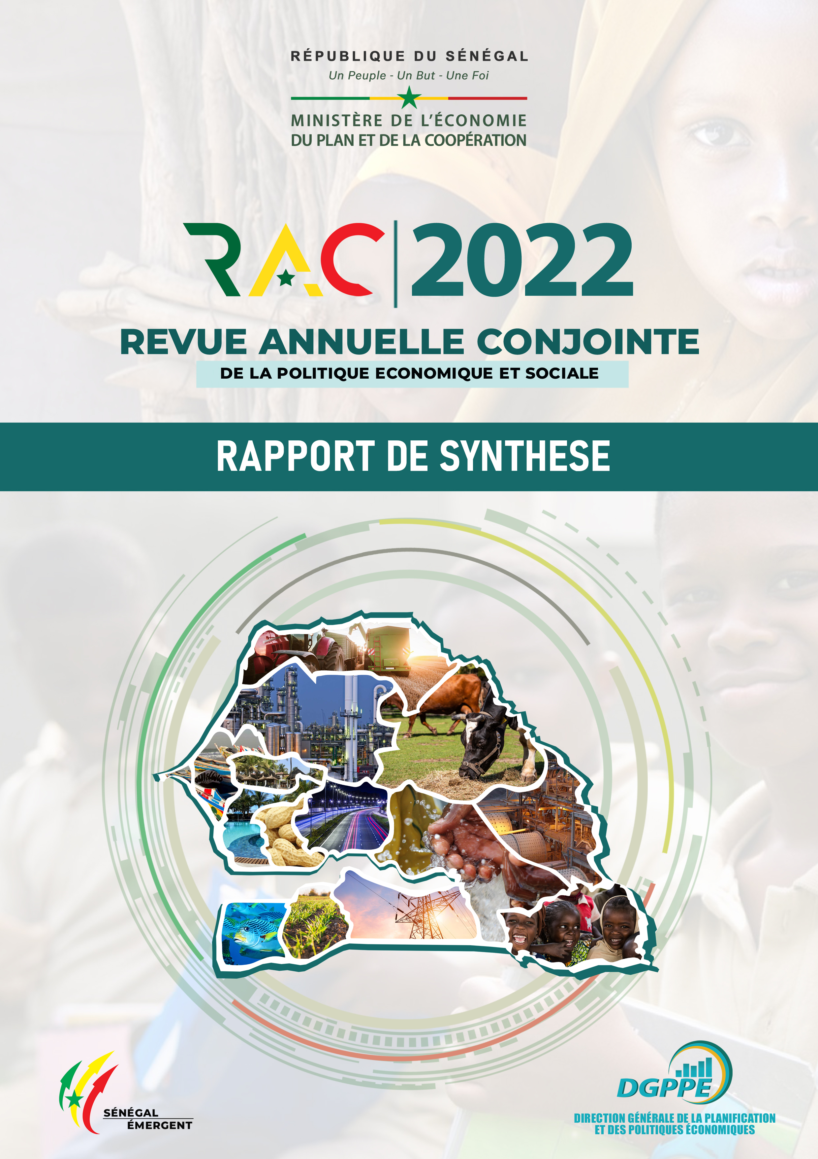


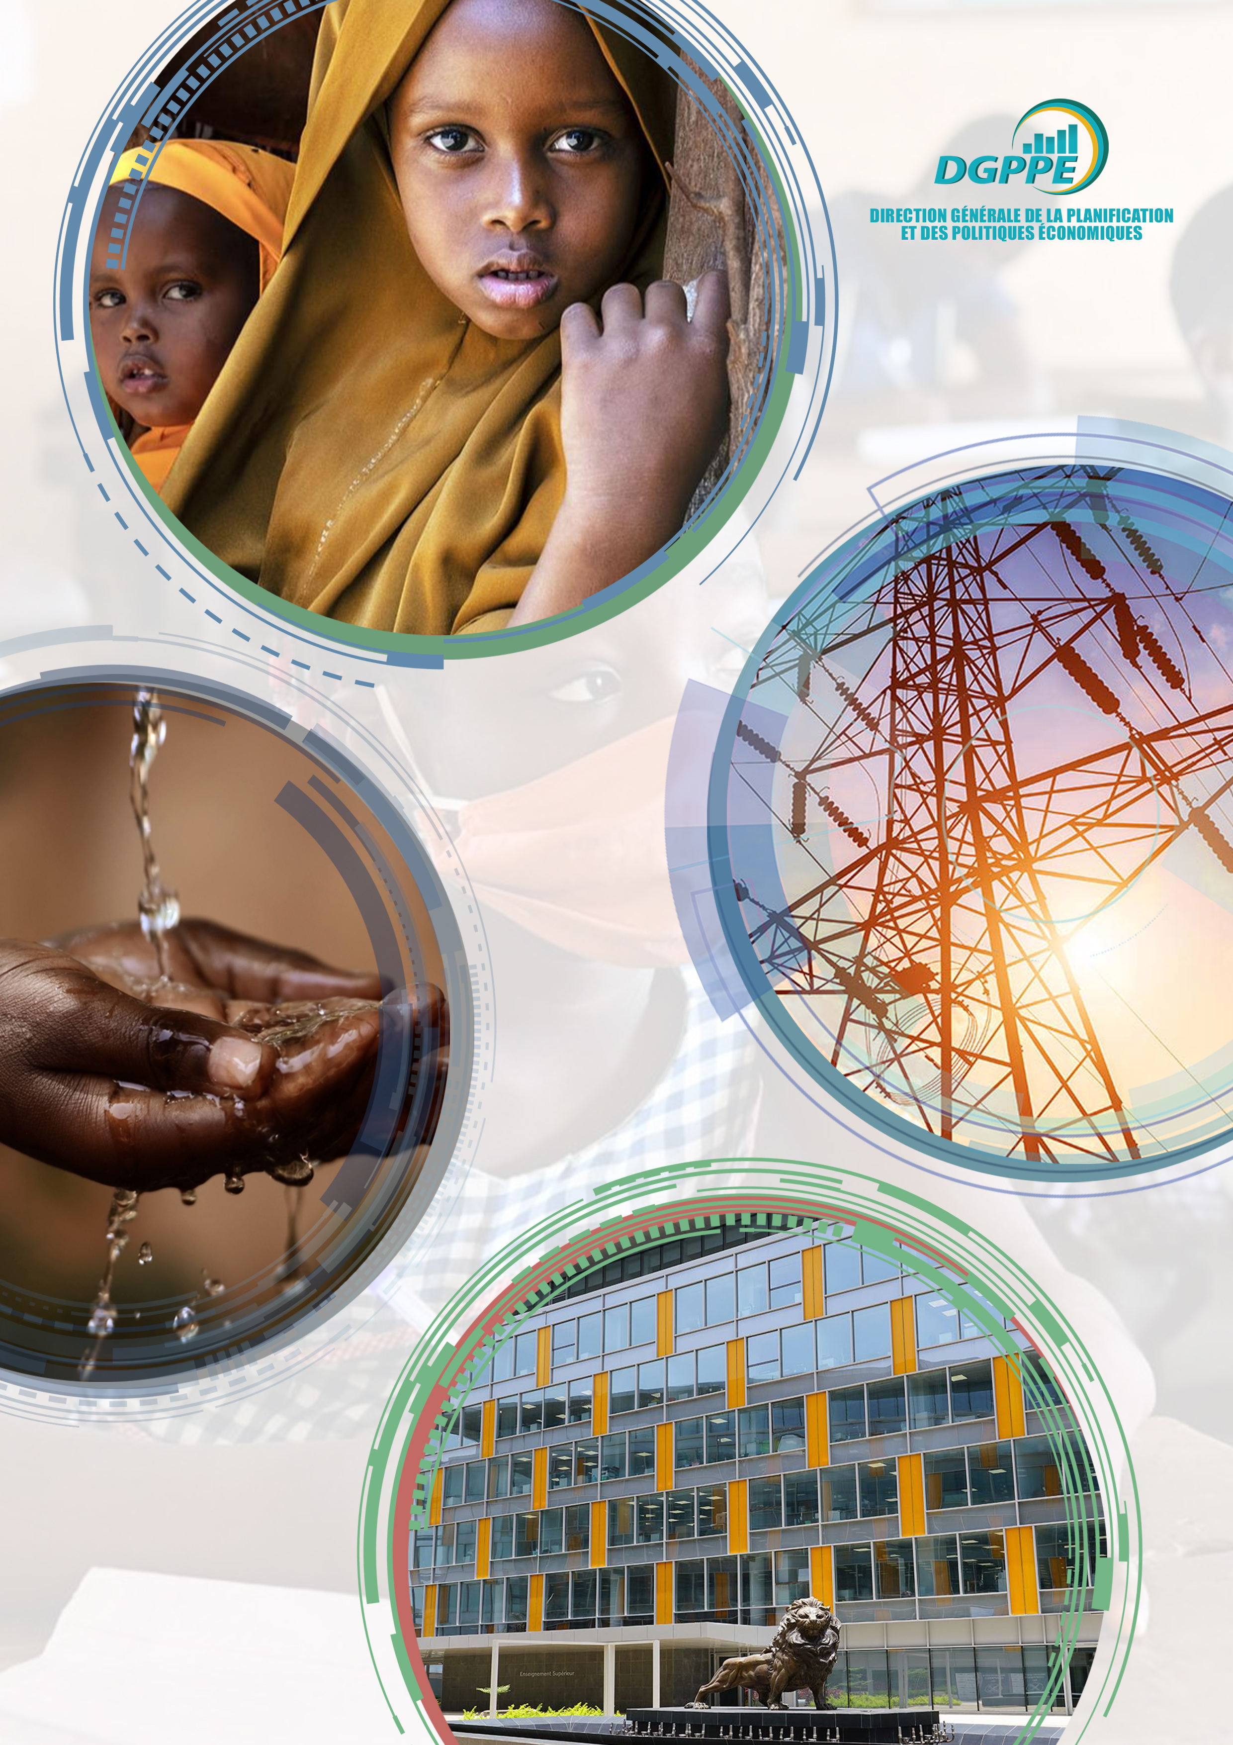

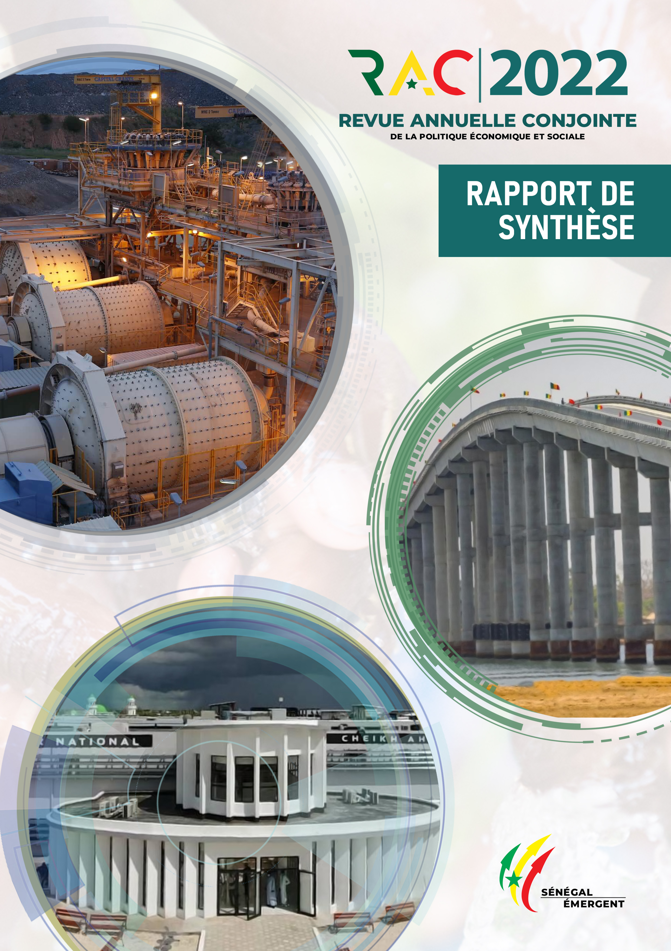
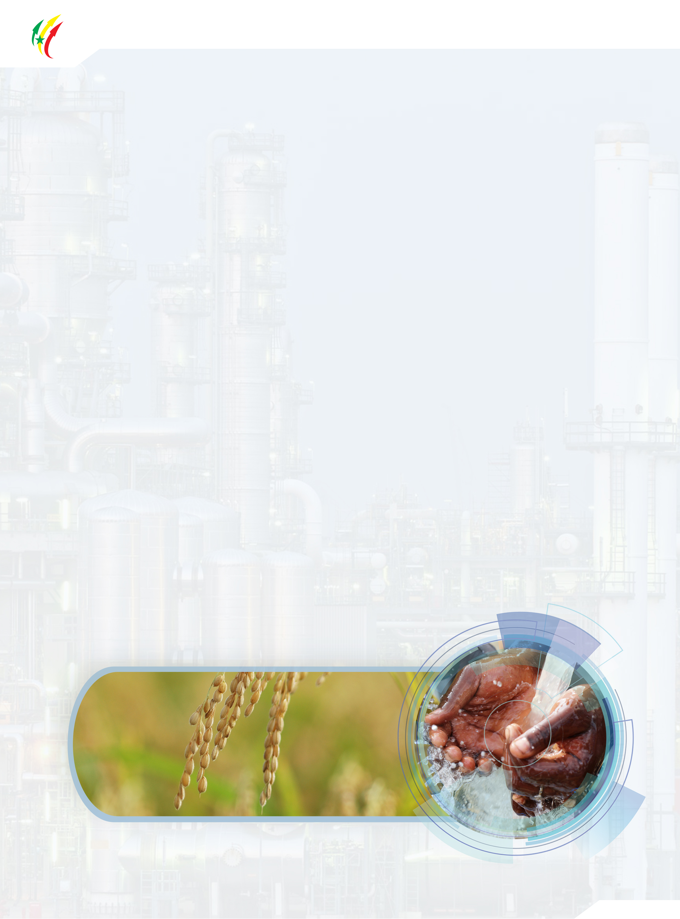
SOMMAIRE

ABRÉVIATIONS, SIGLES ET ACRONYMES 5
LISTE DES TABLEAUX, FIGURES ET ENCADRÉS 6
INTRODUCTION 7
CADRE MACROÉCONOMIQUE 8
AXE I : « Transformation structurelle de l’économie et Croissance » 10
AXE 2 : Capital humain, Protection sociale et Développement durable 29
AXE 3 : GOUVERNANCE, INSTITUTIONS, PAIX ET SECURITE 50
CONCLUSION GENERALE ET RECOMMANDATIONS 68
ANNEXE 1 : Matrice des indicateurs du PSE 72
ANNEXE 2 : Situation de certains indicateurs selon le sexe en 2021 90
ANNEXE 3 : Situation de certains indicateurs selon la région en 2021 91


ABRÉVIATIONS, SIGLES ET ACRONYMES
ACAB | Arrangement Cadre relatif aux Appuis budgétaires
ADEPME | Agence de Développement et d’Encadrement des Petites et Moyennes Entreprises
ADIE | Agence de l’Informatique de l’État
AE/CP | Autorisation d’Engagement/Crédit de Paiement
AGEROUTE | Agence des Travaux et Gestion des Routes
AIBD | Aéroport international Blaise Diagne
BFEM | Brevet de Fins d’Études moyennes
BIT | Bureau international du Travail
BMN | Bureau de Mise à Niveau des Entreprises
CASE | Cadre harmonisé de Suivi-Évaluation des Politiques publiques
CDPE | Comité départemental de Protection de l’Enfant
CEC | Cartes d’Égalité de Chances
CEDEAO | Communauté économique des États de l’Afrique de l’Ouest
CENTIF | Cellule nationale de Traitement des Informations financières
CESE | Conseil économique, social et environnemental
CMU | Couverture Maladie universelle
CRD | Comités régionaux de Développement
FAC | Fonds de l’Aménagement concerté
FDD | Fonds de Dotation de Décentralisation
FECT | Fonds d’Équipement des Collectivités territoriales
FPT  FPHN | Formation professionnelle et technique  Forum Politique de Haut Niveau
HCCT | Haut Conseil des Collectivités territoriales
IHPI | Indice de Production industrielle
INEADE | Institut national d’Études et d’Action pour le Développement de l’Éducation
ISEP | Institut Supérieur d’Enseignement professionnelle
ITIE | Initiative pour la Transparence dans les Industries extractives
MDP | Mécanismes de Développement propre
MILDA | Moustiquaires imprégnées à Longue Durée d’Action
MPE | Micro et Petites Entreprises
OCDE  OCRTIS | Organisation de Coopération et de Développement économiques  Office Central de Répression du Trafic Illicite de Stupéfiants
ODD | Objectifs de Développement durable
PACASEN | Programme d’Appui aux Communes et aux Agglomérations du Sénégal
PASSANT | Projet d’Appui structurel à la Stratégie d’Aménagement numérique du Territoire
PCIME | Prise en Charge intégrée des Maladies de l’Enfance
PDTE | Projet de Développement du Tourisme et des Entreprises
PDU  PdP | Plan directeur d’Urbanisme  Point de Pourcentage
PGES | Plans de Gestion environnementale et sociale
PISA-D | Programme international pour le Suivi des Acquis scolaires pour le Développement
PME | Petite et Moyenne Entreprise
PMI | Petites et Moyennes Industries
PNDS | Programme national du Développement sanitaire
PREAC | Programme de Réformes de l’Environnement des Affaires et de la Compétitivité
PROMOVILLES | Programme de Modernisation des Villes
PSE | Plan Sénégal émergent
PTIP | Programme triennal d’Investissements publics
PUDC | Programme d’Urgence de Développement communautaire
PUMA | Programme d’Urgence pour la Modernisation des Axes frontaliers
RNA | Régénération naturelle assistée
RNU | Registre national unique
SENELEC | Société nationale d’Électricité
SICAP | Société immobilière du Cap-Vert
SFD | Systèmes financiers décentralisés
SFGD | Superficies foncières sous Gestion durable
SGO | Sabodola Gold Operations
SIGIF | Système intégré de Gestion de l’Information financière
SN-HLM | Société nationale des Habitations à Loyer modéré
UEMOA | Union économique et monétaire ouest africaine
ZAC | Zone d’Aménagement concertée
ZLECAF | Zone de Libre Échange africaine


LISTE DES TABLEAUX, FIGURES ET ENCADRÉS
LISTE DES TABLEAUX
Tableau 1 : Principaux indicateurs macroéconomiques 9
Tableau 2 : Principaux indicateurs relatifs aux secteurs porteurs de croissance et d’emplois 11
Tableau 3 : Principaux indicateurs sur l’emploi 14
Tableau 4 : Principaux indicateurs liés aux PME et à l’économie informelle 15
Tableau 5 : Principaux indicateurs liés aux exportations 17
Tableau 6 : Principaux indicateurs liés aux investissements publics et privés 18
Tableau 7 : Principaux indicateurs du sous-secteur de l’industrie 19
Tableau 9 : Principaux indicateurs liés à l’économie numérique 23
Tableau 10 : Principaux indicateurs du sous-secteur de l’énergie 25
Tableau 11 : Principaux indicateurs liés à la santé 30
Tableau 12 : Principaux indicateurs liés à la nutrition 32
Tableau 13 : Principaux indicateurs de l’éducation et de la formation 35
Tableau 14 : Principaux indicateurs de la formation professionnelle et technique 37
Tableau 15 : Indicateurs de l’enseignement supérieur 38
Tableau 16 : Principaux indicateurs du sous-secteur de l’eau et de l’assainissement 40
Tableau 17 : Principaux indicateurs du sous-secteur de l’habitat 41
Tableau 18 : Principaux indicateurs du sous-secteur de la protection sociale 44
Tableau 19 : Principaux indicateurs du sous-secteur de la protection sociale 45
Tableau 20 : Principaux indicateurs relatifs à la protection des enfants 46
Tableau 21 : Principaux indicateurs de l’environnement (1/2) 48
Tableau 22 : Principaux indicateurs de l’environnement (2/2) 49
Tableau 23 : Investissements et emplois créés dans les ZES 2020-2021 55
Tableau 24 : Principaux indicateurs sur la justice 57
Tableau 25 : Principaux indicateurs sur l’autonomisation des femmes 60
Tableau 26 : Principaux indicateurs sur la représentation politique et administrative des femmes 61
Tableau 27 : Principaux indicateurs relatifs à la protection des femmes 62
Tableau 28 : Principaux indicateurs sur la couverture sécuritaire 63
Tableau 29 : Principaux indicateurs sur l’attractivité des territoires 65

LISTE DES FIGURES
Figure 1 : Évolution du niveau de service entre 2018 et 2021 21
Figure 2 : Évolution du nombre de projets et programmes évalués ex ante 52
Figure 3 : Évolution de l’Indice de perception de la corruption 56
Figure 4 : Évolution du FDD et du FECT (milliards FCFA) 65

LISTE DES ENCADRES
Encadré 1 : ZLECAF 18


INTRODUCTION
- Le Gouvernement du Sénégal, assure depuis deux décennies un suivi régulier des politiques publiques à travers la Revue annuelle conjointe (RAC). Cette dernière est un moment de dialogue et d’échange organisée annuellement pour rendre compte des performances réalisées et des difficultés rencontrées, afin de proposer des ajustements qui permettraient d’atteindre les objectifs programmés dans le plan d’actions prioritaires (PAP/PSE). En 2020, comme tous les autres pays du monde, la crise sanitaire liée à la pandémie de Covid-19, a impacté les activités socio-économiques qui ont compromis la dynamique d’émergence économique au Sénégal. Pour contenir les effets négatifs de la pandémie sur l’économie nationale, le Gouvernement a mis en œuvre le Programme de Résilience économique et sociale (PRES 2020).
- Dans la dynamique de la relance de l’économie, un Programme d’Actions Prioritaires Accéléré et Ajusté (PAP 2A 2019-2023) a été mis en place, avec un réaménagement des interventions publiques et la redéfinition des contours des programmes d’investissement prioritaires. La RAC 2022 coïncide avec la première année de mise en œuvre du PAP 2A et fait le bilan à mi-parcours de la seconde phase du PSE. Ainsi, elle permet de dresser les progrès de l’année 2021, au regard de l’évolution des indicateurs alignés aux Objectifs de développement durable (ODD). Elle se tient dans un contexte marqué par la deuxième participation du Sénégal aux Examens nationaux volontaires (ENV), pour présenter les résultats de la mise en œuvre des ODD au Forum politique de haut niveau sur le développement durable (FPHN) de 2022.
- La démarche participative et inclusive adoptée pour les processus antérieurs de suivi de la politique économique et sociale est maintenue dans les différentes étapes de collecte, de traitement et de validation des résultats enregistrés au cours de l’année 2021. En vue de la tenue de l’atelier de validation technique, le rapport global, faisant la synthèse de l’ensemble des contributions des revues sectorielles, régionales et thématiques (protection sociale, sécurité alimentaire et genre), est soumis aux différentes catégories d’acteurs (ministères sectoriels, secteur privé, société civile, élus territoriaux et partenaires au développement), pour appréciation. La réunion de validation politique permet de valider les recommandations consensuelles.
- Le présent rapport comprend trois parties. La première est consacrée à l’analyse du cadre macroéconomique, la deuxième a trait au bilan des politiques sectorielles par axe stratégique du PSE et la dernière partie propose les recommandations, qui permettront de lever, à court terme, les contraintes rencontrées en 2021.


CADRE MACROÉCONOMIQUE

Tableau 1 : Principaux indicateurs macroéconomiques
Indicateurs | 2018 | 2020 | 2021 |  | Taux de réalisation ou écart /cible | Écart ou tx de croissance  2021/2020 | Écart ou tx de croissance  2021/2018
Indicateurs | 2018 | 2020 | Prévu | Réalisé | Taux de réalisation ou écart /cible | Écart ou tx de croissance  2021/2020 | Écart ou tx de croissance  2021/2018
Taux de croissance du PIB réel | 6,2% | 1,3% | 5,2% | 6,1% | 0,9 pdp | +4,8 pdp | -0,1 pdp
Taux d’inflation (IHPC) | 0,5% | 2,5% | 3% | 2,2% | -0,8 pdp | -0,3 pdp | +1,7 pdp
Déficit budgétaire en % du PIB | 3,7% | 6,4% | 5% | 6,3% | 1,3 pdp | -0,1 pdp | +2,6 pdp
Dette publique % du PIB | 55,6% | 63,2% | 64,7% | 66,6% | 1,9 pdp | +3,4 pdp | +11 pdp
Service de la dette par rapport aux exportations de b/s | 15,5% | 23% | ND | 19,8% | ND | -3,2 pdp | +4,3 pdp
Déficit courant en (% du PIB) | 9,0% | 10,9% | 11,3% | 13,3% | 2 pdp | +2,4 pdp | +4,3 pdp
PIB réel par habitant (1 000 FCFA) | 802,1 | 800,4 | ND | 823,8 | ND | +2,9% | +2,7%
Source : ANSD, DGPPE
- Après un repli de 3,1% en 2020, l’économie mondiale s’est bonifiée en 2021 avec une croissance du PIB estimée à 6,1%. Ce regain d’activité résulte de la mise en œuvre des politiques économiques expansionnistes et l’allègement des restrictions liées à la crise sanitaire dans les économies avancées (+5,2%) et marchés émergents, et économies en développement (+6,7%).
- Au Sénégal, l’activité économique s’est consolidée avec une croissance de 6,1% du PIB réel en 2021 après 1,3% un an plus tôt. Ce dynamisme est attribuable à la bonne tenue des secteurs secondaire (+10,9%) et tertiaire (+5,7%) qui ont compensé les faibles résultats du primaire (-1,0%). Cette embellie conjoncturelle est accompagnée d’une amélioration du PIB par habitant évalué à 823 842 FCFA en 2021 contre 800 441 FCFA en 2020, soit une augmentation de 2,9% en glissement annuel.
- Le niveau général des prix, mesuré par l’indice harmonisé des prix à la consommation (IHPC), est ressorti en hausse de 2,2% en 2021 contre 2,5% en 2020. Cette situation est la résultante du renchérissement des fonctions « produits alimentaires et boissons non alcoolisées » (+2,9%), « meubles, articles de ménage et entretien courant du foyer » (+2,9%), « biens et services divers » (+2,5%), « transports » (+2,3%), « restaurants et hôtels » (+2,3%), « enseignement » (+1,7%) et « logement, eau, gaz, électricité et autres combustibles » (+1,5%).
- La gestion budgétaire a été marquée par une bonne tenue des finances publiques avec une hausse des ressources et des charges respectivement de 4,8% et 2,6%. Globalement, le déficit budgétaire, dons compris, est ressorti à 964,3 milliards de FCFA, soit 6,3% du PIB en 2021 contre 6,4% en 2020.
- S’agissant de la dette publique totale, l’encours est estimé à 10 200 milliards de FCFA en 2021 contre 8 904,7 milliards en 2020, soit une hausse de 14,5% en rythme annuel. Le ratio de la dette publique rapportée au PIB a progressé de 3,4 points de pourcentage (pdp) sur une base annuelle, s’établissant à 66,6% en 2021, quand bien même il se situe encore en-dessous du seuil communautaire (UEMOA) de 70%. Avec un plafond de 25% retenu dans le cadre de l’analyse de viabilité de la dette publique, le ratio du service de la dette publique extérieure par rapport aux exportations de biens et services s’est affiché en repli de 3,2 pdp sur un an, à 19,8% en 2021 contre 23,0% en 2020.
- Concernant le déficit du compte courant, il est évalué à 13,3% du PIB en 2021 contre 10,9% un an auparavant, soit une détérioration de 2,4 pdp sur la période sous revue.
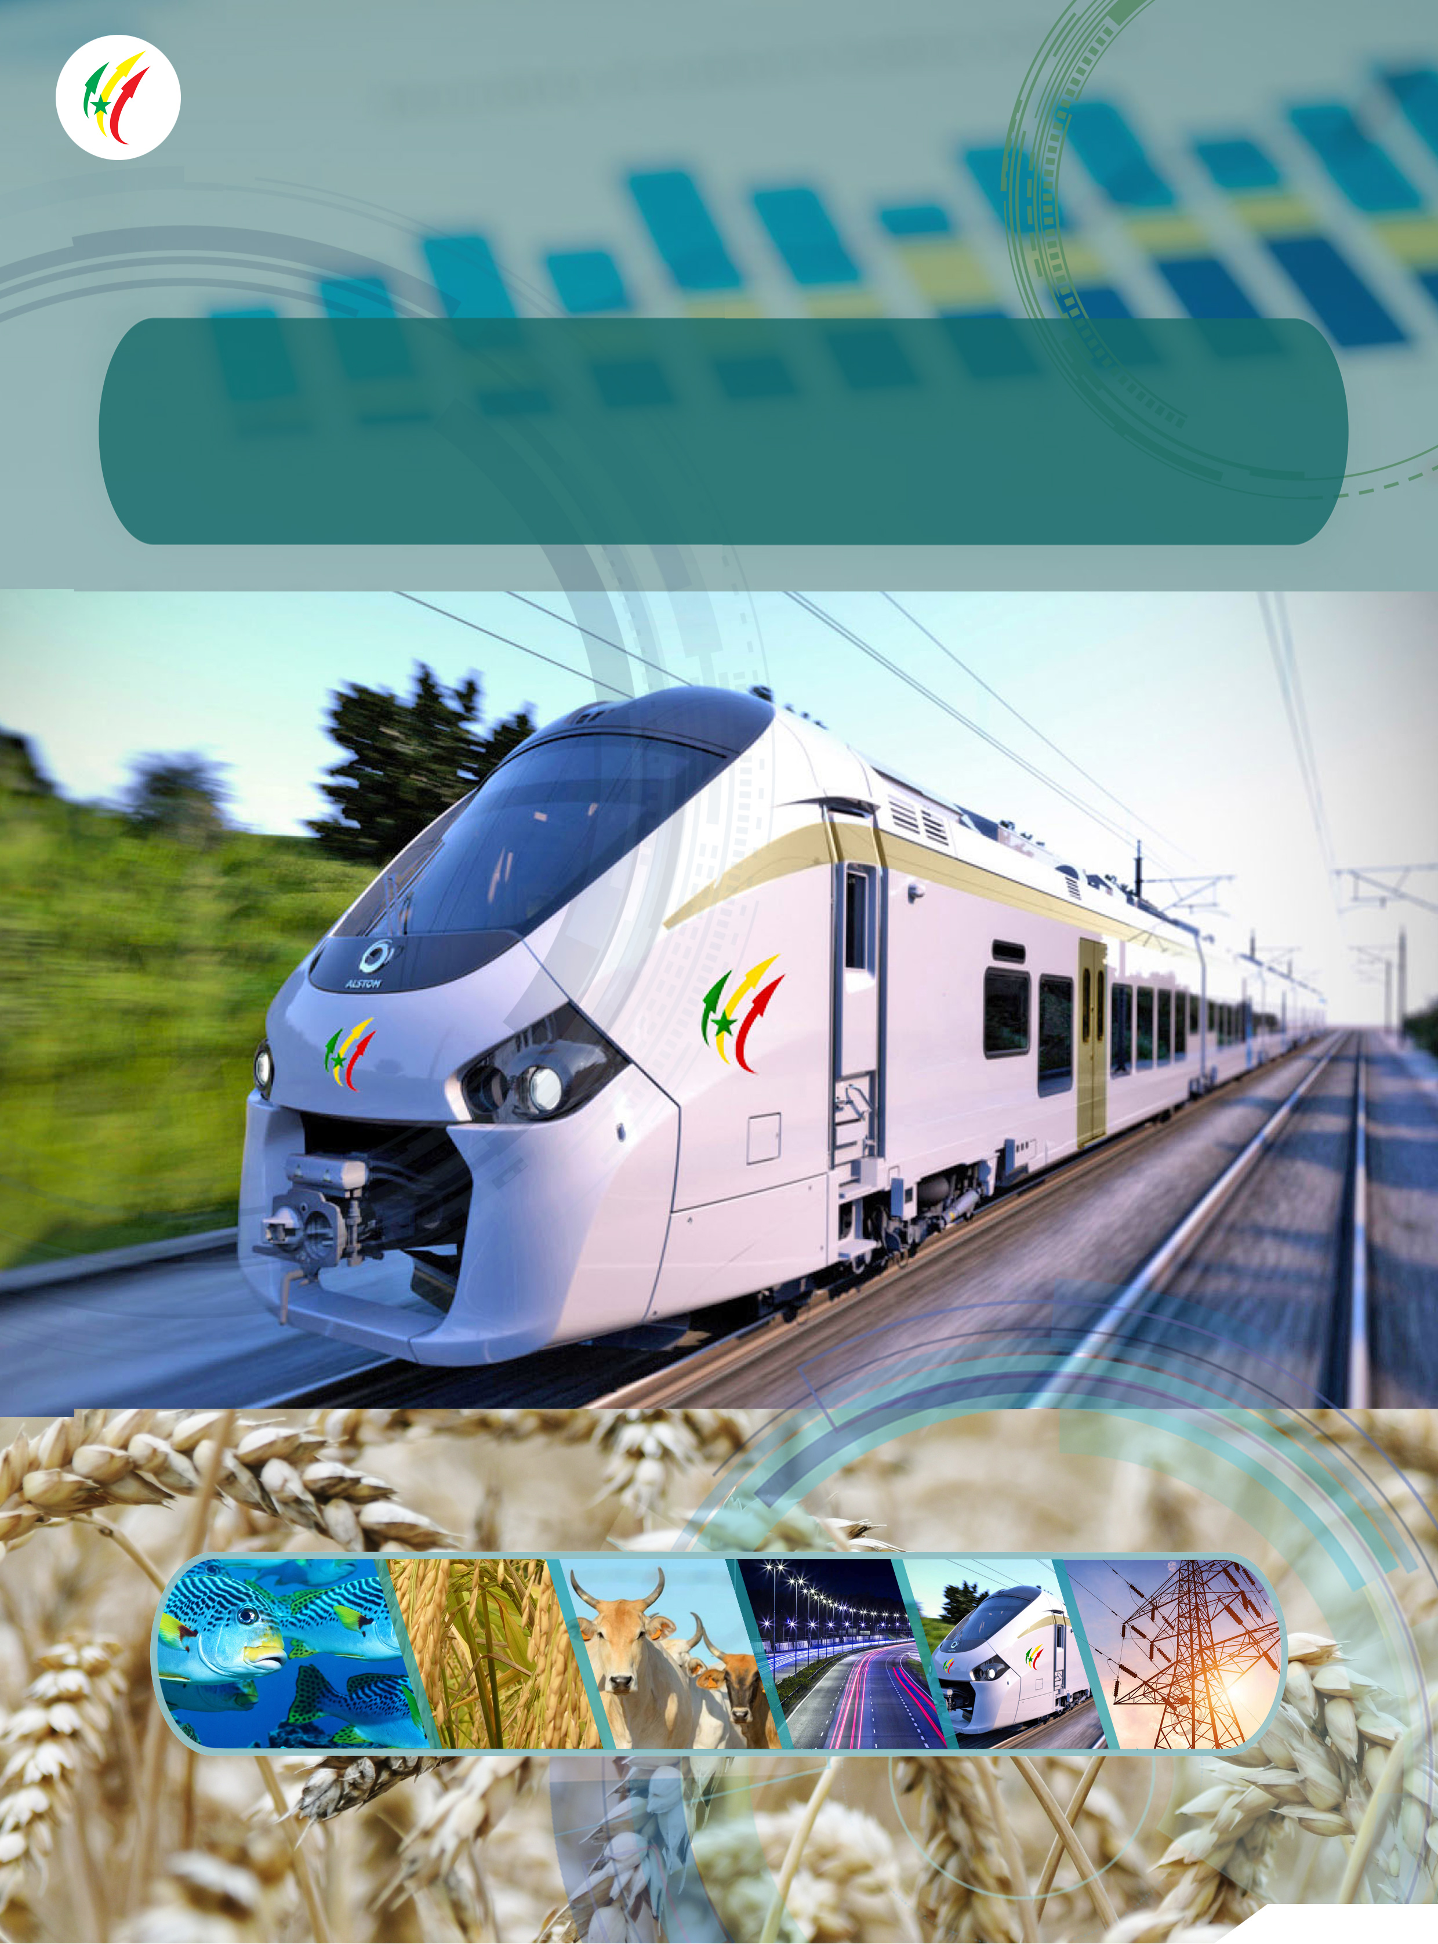

AXE I : « Transformation structurelle de l’économie et Croissance »

- La transformation structurelle de l’économie constitue un axe majeur dans la stratégie de la politique de développement socioéconomique du Sénégal et repose sur une croissance forte, inclusive et durable.
- Cette transformation économique vise également l’amélioration de la productivité, à travers le renforcement et la modernisation des systèmes de production et des facteurs d’appui tels que le développement des infrastructures, et une plus forte implication du secteur privé (national et international) dans la mise en œuvre des projets et programmes prioritaires.
Des secteurs porteurs de croissance, et créateurs d’emplois, sont développés.
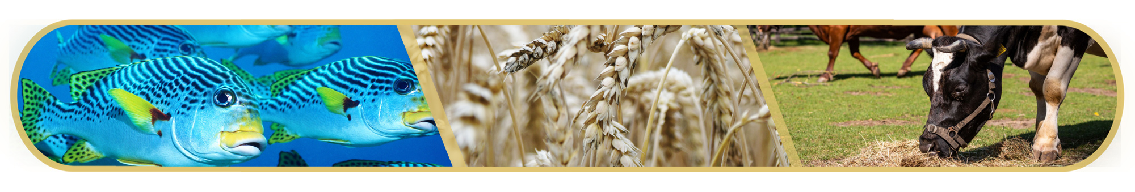
Tableau 2 : Principaux indicateurs relatifs aux secteurs porteurs de croissance et d’emplois
Indicateurs | Réf.  2018 | 2020 | 2021 |  | Taux de réalisation ou écart /cible | Écart ou tx de croissance  2021/2020 | Écart ou tx de croissance  2021/2018
Indicateurs | Réf.  2018 | 2020 | Prévu | Réalisé | Taux de réalisation ou écart /cible | Écart ou tx de croissance  2021/2020 | Écart ou tx de croissance  2021/2018
Valeur ajoutée du sous-secteur de l’agriculture (milliards de FCFA) | 1 204,9 | 1 491,9 | 1 637,3 | 1 462,1 | 89,3% | -2,0% | +21,35%
Production céréalière (tonnes) | 2 838 938 | 3 640 545 | 3 812 668 | 3 480 394 | 91,3% | -4,4% | +22,6%
Production arachidière (tonnes) | 1 500 588 | 1 797 486 | 1 941 285 | 1 677 804 | 86,4% | -6,6% | +11,8%
Valeur ajoutée du sous-secteur de l’élevage (milliards de FCFA) | 435,8 | 469,7 | 465,5 | 481,1 | >100% | +2,4% | +10,39%
Production de viande et d’abats (tonnes) | 254 034 | 284 957 | 305 941 | 297 521 | 97,2% | +4,4% | +17,1%
Production de lait (en millions de litres) | 249,4 | 267,8 | 283,3 | 280,6 | 99% | +4,8% | +12,5%
Valeur ajoutée du sous-secteur de la pêche (milliards de FCFA) | 140,4 | 139,6 | 166,2 | 135,5 | 81,5% | -2,94% | -3,49%
Débarquement de la pêche artisanale | 398 643 | 407 028 | ND | 348 208,4 | ND | -14,45% | -12,7%
Production aquacole (tonnes) | 1 108 | 1 100 | ND | 1 374 | ND | +24,9% | +24%
Valeur ajoutée du sous-secteur hébergement et restauration (milliards de FCFA) | 150,3 | 129,3 | 127,5 | 133,4 | >100% | +3,17% | -11,24%
Valeur ajoutée du sous-secteur extractif (milliards de FCFA) | 309 | 312,5 | 314,1 | 391,6 | >100% | +25,31% | +26,73%
Prévalence de l’insécurité alimentaire modérée ou grave | 15,1% | 23,1% | ND | 17,4% | ND | -5,7 pdp | +2,3 pdp
Source : ANSD, DPEE DAPSA, SECSNA, CEP MPEM, CEP MEPA

- La valeur ajoutée du secteur agricole a enregistré une baisse de 29,8 milliards de FCFA, passant de 1 491,9 milliards de FCFA en 2020 à 1 462,1 milliards en 2021, malgré les efforts financiers consentis par l’État dans la campagne agricole 2021/2022. La production céréalière est évaluée à 3 480 394 tonnes en 2021 contre 3 640 545 tonnes en 2020, soit une baisse de 4,4%. Cette situation s’explique par la baisse des superficies emblavées et des rendements de la plupart des spéculations, avec l’installation tardive de l’hivernage et des déficits pluviométriques dans la majeure partie du territoire. La production de riz est évaluée à 1 326 761 tonnes en 2021, soit une baisse de 2% par rapport à 2020 (1 349 723 tonnes) et reste en deçà de l’objectif de 1 600 000 tonnes. Toutefois, le rendement du riz a enregistré une augmentation de 4% entre 2020 et 2021, pour se situer à 3 482 kg/ha.
- La production arachidière s’est établie à 1 677 804 tonnes en 2021, soit un taux de réalisation de 86,4% par rapport à l’objectif. Comparée à 2020, elle a baissé de 119 682 tonnes. Ce résultat est dû aux pertes de semis, engendrées par les pauses pluviométriques par endroits et aux séquences sèches récurrentes dans certaines zones qui ont entrainé une baisse de 6% du rendement entre 2020 (1 467 kg/ha) et 2021 (1 382 kg/ha). De même, sur la période, les superficies emblavées ont diminué, passant de 1 225 081 ha en 2020 à 1 214 316 en 2021.
- En ce qui concerne l’horticulture, la production de fruits et légumes est évaluée à 1 583 661 tonnes en 2021, soit une hausse de 4% par rapport à 2020 (1 519 784 tonnes). Cette production est essentiellement tirée par les légumes (1 304 706 tonnes) avec une contribution de 82,4%. La production d’oignons qui domine, est estimée à 435 000 tonnes, soit une hausse de 6% par rapport 2020, mais reste en deçà de la cible de 511 602 tonnes. Quant à la production de pomme de terre, elle a enregistré une baisse de 21 359 tonnes entre 2020 et 2021, pour se situer à 126 626 tonnes, soit un taux de réalisation de 69,3% de l’objectif (182 706 tonnes). Cette situation est due à la non-disponibilité des semences.
- La valeur ajoutée du secteur de l’élevage a enregistré une hausse de 2,4%, passant de 469,7 milliards de FCFA en 2020 à 481,1 milliards en 2021. Les activités d’élevage ont été relancées, à la suite de la levée des mesures restrictives de lutte contre la Covid-19, notamment, l’ouverture des frontières, des hôtels, des bars et des restaurants ainsi que la reprise des cérémonies religieuses, socio-culturelles et familiales. En effet, la production nationale de viande et d’abats a atteint un volume de 297 521 tonnes en 2021, soit une augmentation de 12 565 tonnes par rapport à 2020 et un taux de réalisation de 97% de la cible. Cette production est portée essentiellement par la viande de volaille (45%) et la filière bovine (31%). Quant à la production nationale de lait, elle a également enregistré une augmentation de 4,8% entre 2020 et 2021, pour se situer à 280,6 millions de litres, sous l’impulsion d’une part de l’élevage pastoral, qui a tiré profit de l’amélioration du disponible fourrager dans les zones d’accueil des transhumants, et d’autre part des élevages de race pure exotique dont les effectifs en production connaissent une hausse consécutive aux programme d’importations de génisses gestantes à haut potentiel laitier de l’État du Sénégal. La cible de production de 2021 a été quasiment atteinte avec un taux de réalisation de 99%.
- La valeur ajoutée du sous-secteur de la pêche a enregistré une diminution de 3%, passant de 139,6 milliards de FCFA en 2020 à 135,5 milliards en 2021. Cette situation s’explique par la baisse des débarquements aussi bien de la pêche artisanale qu’industrielle. Les débarquements de la pêche artisanale sont passés de 394 888,9 tonnes en 2020 à 348 378,1 tonnes en 2021, soit une baisse de 11,7%. Ils sont évalués à 139,4 milliards de FCFA en 2021 contre 152 milliards en 2020. La diminution constatée des débarquements de la pêche artisanale peut être expliquée, entre autres, par les difficultés de renouvellement des licences de pêche dans certains pays limitrophes. Les débarquements de la pêche industrielle s’élèvent à 110 722 tonnes en 2021 (pour une valeur commerciale de 85,1 milliards de FCFA), soit une réduction de 3 716 tonnes en volume et de 2,8 milliards de FCFA en valeur par rapport à 2020.
- La production nationale de l’aquaculture est évaluée à 1 374 tonnes en 2021 contre 1 100 tonnes en 2020, soit une augmentation de 24,9%. Ce bon résultat s’explique par la création de 43 nouvelles fermes, l’acquisition de géniteurs et le renforcement de l’encadrement des infrastructures aquacoles (fermes et fabriques d’aliment de poisson). Malgré, cette augmentation, le résultat reste en deçà de l’objectif de 40 000 tonnes à l’horizon 2023. Toutefois, l’adoption récente du code de l’aquaculture devrait permettre de doter le Sénégal d’un cadre juridique organisant l’activité aquacole, notamment les dispositions relatives à l’autorisation d’exploitation, à l’application des normes zoo-sanitaires, phytosanitaires, environnementales et sociales.
- La valeur ajoutée des activités extractives a enregistré une croissance annuelle de 3,2%, passant de 312,5 milliards de FCFA en 2020 à 391,6 milliards en 2021. Ce dynamisme est lié au renforcement de l’exploitation des mines d’or et de phosphate. En effet, la production aurifère a connu une évolution de 3,41 tonnes entre 2020 et 2021, pour se situer à 15,81 tonnes. Cette hausse s’explique, d’une part, par l’exploitation des gisements de MASSAWA nouvellement acquis par SGO, et d’autre part, par l’augmentation de la production de Petowal Mining Company (PMC).
- La production de phosphates a également enregistré une hausse de 15,97%, passant de 2 138 435 tonnes en 2020 à 2 480 006 tonnes en 2021. Cette situation est liée à la relance des activités de production de la SOMIVA et de SEPHOS entre 2020 et 2021. Malgré ce résultat, une baisse de 3,06 pdp est observée sur la période 2018-2021, liée, notamment, à l’épuisement des réserves dans certaines localités et à la cherté du coût des investissements pour l’exploitation des gisements.
- La production de zircon est passée de 83 257 tonnes en 2020 à 90 760 tonnes en 2021, soit une croissance de 9%. Malgré ce résultat une baisse de 3% est observée sur la période 2018-2021. Entre 2020 et 2021, la production d’Ilménite passe de 511 999 tonnes à 543 061 tonnes soit une hausse de 6,07%, celle de Rutile passe de 3 980 tonnes à 4 430 tonnes soit une augmentation de 11,31% et celle de Leucoxène de 5 640 tonnes à 6 965 tonnes soit une croissance de 23,49%.
- Après un repli de près de 20% constaté en 2020, les activités d’hébergement et restauration ont enregistré une hausse de 3,2% entre 2020 et 2021. En effet, la valeur ajoutée du sous-secteur de l’hébergement et restauration est passée de 129,3 milliards de FCFA en 2020 à 133,4 milliards de FCA en 2021. Cette amélioration s’explique par les efforts réalisés par le Gouvernement, en matière de soutien aux activités du tourisme, notamment la suspension des taxes, le renforcement du crédit hôtelier et la promotion du tourisme local et par l’effet de reprise après la chute des activités touristiques en 2020, induite par les restrictions liées à la pandémie.
- En perspective, il faudra renforcer l’investissement dans le secteur hôtelier et valoriser davantage les patrimoines naturel et culturel du Sénégal, afin de développer une offre attractive et diversifiée, en mettant l’accent sur la promotion du tourisme local. Il s’agira également de nouer des partenariats entre les secteurs public et privé. Cela devrait permettre aux industries touristiques de capter la dépense des sénégalais lors de leurs vacances à l’étranger. Aussi, le code du tourisme devra-il être adopté pour donner un nouvel élan au secteur.
- Concernant la culture, le volume financier des droits de propriété distribués a enregistré une hausse de 206 millions de FCFA, passant de 302 millions en 2020 à 508 millions de FCFA en 2021, correspondant à 58,2% du montant total des droits de propriété littéraire et artistique perçus par la SODAV, pour un objectif de 60%. En outre, le nombre d’entreprises culturelles financées par l’État a connu une progression de 37 % entre 2020 et 2021, pour s’établir à 387. En perspective, il s’agira de construire de nouvelles salles de cinéma dans les différentes localités du Sénégal et de mettre en œuvre le projet d’incubateur d’entrepreneurs culturels.
- Pour ce qui est de l’amélioration et de la valorisation du paysage audiovisuel dans le sous-secteur de la communication, le taux de couverture démographique de la Télévision Numérique Terrestre (TNT) a connu une progression de 2 pdp entre 2020 et 2021 pour s’établir à 92% contre 90% en 2020 et 70,3% en 2018, pour une cible de 95% en 2021.
- Dans le domaine des sports, les efforts entrepris par l’État dans le renforcement des infrastructures ont permis d’une part, un bon maillage du territoire en matière d’infrastructures sportives répondant aux normes internationales et d’autre part, d’élargir la pratique sportive. Ainsi, le nombre de sportifs licenciés a augmenté de 48 564, passant de 595 900 en 2020 à 644 464 en 2021. En outre, l’année 2021 a été marquée par la reprise des activités, avec une participation satisfaisante des sportifs sénégalais aux compétitions internationales. Sur les 13 disciplines engagées, 40 médailles ont été remportées (12 en Or, 17 en Argent, et 11 en bronze), contre 17 en 2020 (01 en Or, 01 en Argent, et 15 en Bronze). Au titre des réformes, il a été procédé à la finalisation du projet du code des Sports, et à la relance du sport scolaire et universitaire à travers la création de la Fédération sénégalaise du Sport scolaire (F3S) et de la Fédération sénégalaise du Sport universitaire (F2SU).
Des emplois modernes, productifs, rémunérateurs et durables sont massivement créés en faveur des jeunes et des femmes.

Tableau 3 : Principaux indicateurs sur l’emploi
Indicateurs | 2018 | 2020 | 2021 |  | Taux de réalisation ou écart /cible | Écart ou tx de croissance  2021/2020 | Écart ou tx de croissance  2021/2018
Indicateurs | 2018 | 2020 | Prévu | Réalisé | Taux de réalisation ou écart /cible | Écart ou tx de croissance  2021/2020 | Écart ou tx de croissance  2021/2018
Taux d’occupation | 50,5% | 42,2% | ND | ND | ND | ND | ND
Taux d’occupation des femmes | 37,4% | 31,0% | ND | ND | ND | ND | ND
Taux de chômage (15 ans et plus) | 15,5% | 22,3% | ND | 23,6% | ND | +1,3 pdp | +8,1 pdp
Taux d’activité | 58,7% | 54,2% | ND | 60,7% | ND | +6,5 pdp | +2 pdp
Source : ANSD

- Pour faire face à la problématique de l’emploi notamment des jeunes et des femmes, le Gouvernement a adopté une politique nationale de l’emploi qui repose sur le renforcement de l’efficacité et de la transparence du marché du travail, ainsi que sur la promotion de l’entreprenariat, en milieu urbain, péri-urbain et rural. Des instruments tels que la Convention nationale État-employeurs privés, divers fonds et des Domaines agricoles communautaires (DAC) ont également été créés pour promouvoir l’emploi des jeunes.
- En ce qui concerne l’inclusion sociale et la création d’emploi, une loi d’orientation relative à l’Économie sociale et solidaire (LOESS) a été adoptée et promulguée sous le numéro n°2021-28 du 15 juin 2021. Cette loi permet aux acteurs de l’Économie sociale et solidaire ayant obtenu l’agrément, de bénéficier du régime fiscal applicable aux sociétés coopératives et d’autre avantages fiscaux pouvant renforcer leur développement. Par ailleurs, l’innovation de la LOESS réside aussi dans l’encadrement de la Responsabilité sociétale des Entreprises (RSE).

- Le taux global de chômage de la population active âgée de 15 ans et plus est ressorti à 23,6% en 2021 contre 22,3% en 2020, avec un taux plus important en milieu rural (28% contre 19,9% en milieu urbain). Dans la même période, ce taux est de 36,7% chez les femmes et 12,1% chez les hommes. Le taux d’activité se situe à 60,7% en 2021, contre 54,2% en 2020, et varie selon le milieu de résidence et le sexe. Il est estimé à 61,9% en milieu urbain et 59,4% en milieu rural, à 69,2% pour les hommes et 53,3% pour les femmes.
- Par ailleurs, le nombre d’employés salariés dans le secteur des entreprises est évalué à 336 968 en 2021, contre 311 280 en 2020, soit une hausse de 8,3%. Cette évolution résulte principalement de l’augmentation des effectifs dans la construction (+39,3%), les services (+8,5%) et l’industrie (+5,6%).
- De même, les rémunérations globales ont progressé de 8,7% sur la même période. Les heures hebdomadaires moyennes travaillées par employé ont également augmenté de 1,1% sur la période, pour s’établir à 41,7 heures en 2021.
- Concernant l’employabilité des jeunes, l’année 2021 est marquée par l’enregistrement de 6 608 demandeurs d’emploi contre 2 178 en 2020. Parmi ces 6 608 demandeurs d’emploi, 2 987 ont bénéficié d’accompagnement (1 595 en technique de recherche d’emploi ; 270 en employabilité ; 599 en entrepreneuriat et 523 en élaboration de business). Au titre de la Convention Nationale État Employeur (CNEE), 374 contrats ont été signés avec les entreprises en 2021.
La compétitivité des PME est améliorée et le niveau de formalisation de l’économie est renforcé.
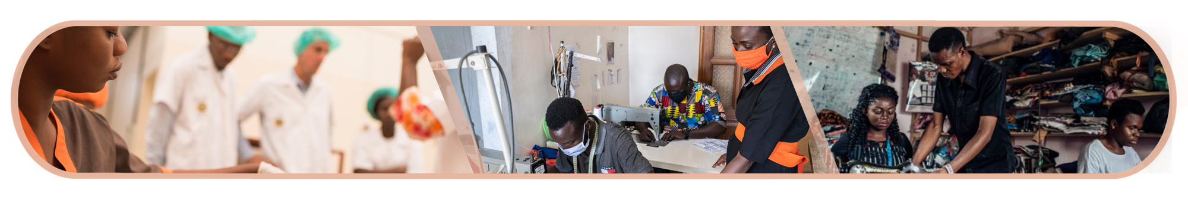
- Le Gouvernement s’est engagé à améliorer la compétitivité des PME et à réduire la taille du secteur informel à travers le renforcement du dispositif d’encadrement, la mutualisation des services d’appui et la mise en œuvre d’une stratégie de développement.

Tableau 4 : Principaux indicateurs liés aux PME et à l’économie informelle
Indicateurs | 2018 | 2020 | 2021 |  | Taux de réalisation ou écart /cible | Écart ou tx de croissance  2021/2020 | Écart ou tx de croissance  2021/2018
Indicateurs | 2018 | 2020 | Prévu | Réalisé | Taux de réalisation ou écart /cible | Écart ou tx de croissance  2021/2020 | Écart ou tx de croissance  2021/2018
Taux de traitement des demandes d’encadrement (ADEPME) | 97% | 100% | 95% | 98% | +3 pdp | -2 pdp | +1 pdp
Nombre de PME encadrées par l’ADEPME | 6 071 | 3 873 | 2 000 | 4 291 | >100% | +10,8% | -29,3%
Nombre de PME encadrées par le BMN | 102 | 127 | 67 | 81 | >100% | -36,2% | -20,6%
Volume de financement accordé aux PME (ADEPME) (en milliards) | 1,05 | 18,5 | 5 | 5,947 | >100% | -67,85% | >100%
Nombre de PME formées | 2 127 | 3 572 | 4 005 | 4 010 | >100% | +12,3% | +88,5%
Source : MCPME, ANSD, DGPPE

- Le nombre de PME encadrées par l’ADEPME a connu une hausse de 10,8%, passant de 3 873 en 2020 à 4 291 en 2021. La cible fixée à 2 000 PME a ainsi été dépassée. Cependant, le volume de financement leur ayant été accordé, a connu une forte baisse de plus de 67%, soit une enveloppe globale de 5,9 milliards de FCFA en 2021 contre 18,5 milliards en 2020.
- Quant aux unités informelles, 1 145 ont été encadrées vers la formalisation en 2021, contre 806 en 2020, pour une cible de 1 500, soit un taux de réalisation de 76,3%. Compte tenu de l’importance du secteur informel, des efforts restent à faire afin d’inciter plus d’entreprises à se formaliser.
- Dans le cadre de l’amélioration de la compétitivité des PME, le nombre de PME encadrées par le Bureau de mise à niveau (BMN) se situe à 81 en 2021 contre 127 en 2020. Le taux de décaissement du Fonds de Mise à niveau est passé de 61% en 2020 à 64% en 2021, soit en dessous de la cible de 2021 (75%). Malgré cette augmentation, des efforts restent à faire dans l’allègement des procédures afin de porter ce taux à 100% à partir de 2022.

Les exportations sont diversifiées et la dépendance de la demande nationale par rapport aux importations est réduite.
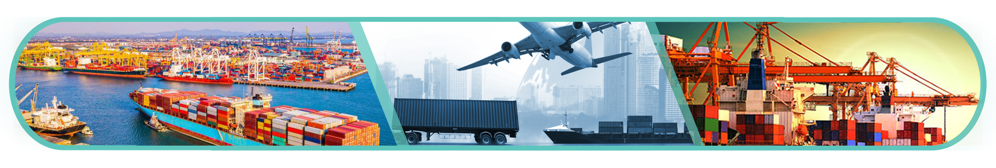
- Les exportations par tête ont enregistré une hausse de 22,4%, passant de 144 064,1 FCFA en 2020, à 176 365,35 FCFA en 2021. Les exportations de biens sont évaluées à 3 036,2 milliards de FCFA en 2021 contre 2 406,58 milliards en 2020, soit une hausse de 26%. Cette amélioration résulte, principalement, de la hausse des exportations de produits chimiques et miniers, notamment l’acide phosphorique, l’or non monétaire, le zircon et le titane. La part des exportations manufacturières dans le total des exportations s’est aussi renforcée de 0,8 pdp en 2021, à la faveur de la nette reprise du secteur secondaire, qui a profité des effets des mesures de relance économique et de la poursuite de l’exécution des projets structurants du Plan Sénégal émergent avec la mise en œuvre du PAP2A.

Tableau 5 : Principaux indicateurs liés aux exportations
Indicateurs | 2018 | 2020 | 2021 |  | Taux de réalisation ou écart /cible | Écart ou tx de croissance  2021/2020 | Écart ou tx de croissance  2021/2018
Indicateurs | 2018 | 2020 | Prévu | Réalisé | Taux de réalisation ou écart /cible | Écart ou tx de croissance  2021/2020 | Écart ou tx de croissance  2021/2018
Indice de diversification des exportations | 0,78 | 0,78 | 0,78 | 0,769 | 98,6% | -1,4% | -1,4%
Part des biens manufacturés exportés (% des marchandises exportées) | 51,4% | 66% | ND | 66,8% | ND | +0,8 pdp | +15,4 pdp
Exportations par tête (FCFA) | 141 372,2 | 144 064,1 | ND | 176 365,35 | ND | +22,4% | +24,8%
Taux de couverture des importations par les exportations | 49,57% | 53,22% | ND | 63,84% | ND | +10,61 pdp | +14,27 pdp
Source : ANSD, DGPPE

- Les importations de biens ont augmenté de 5,2%, s’élevant à 4 755,7 milliards de FCFA en 2021, contre 4 522,43 milliards en 2020. Cette hausse est due, notamment, à l’augmentation de la valeur des achats extérieurs de produits pétroliers, de « machines, appareils et moteurs », de métaux communs, de « véhicules, matériels de transport et pièces détachées automobiles » et de « pierre céramique et verre ». Ainsi, le déficit commercial s’est dégradé en 2021, ressortant à 1 719,5 milliards de FCFA.
Encadré 1 : ZLECAF
La zone de libre-échange continentale africaine est un projet phare de l'agenda 2063 « l'Afrique que nous voulons » de l'union africaine/le plan directeur de la transformation de l'Afrique sur 50 ans. Elle vise à mettre en place une zone de libre-échange afin de stimuler le commerce intra-africain.
L’objectif principal de la ZLECAf est de parvenir à un accord global et mutuellement bénéfique entre les États membres de l’UA afin de stimuler le commerce intra-africain. Plus précisément, il s’agit de :

- créer un marché unique pour les marchandises et les services facilité par la circulation des personnes afin d’approfondir l’intégration économique du continent africain.
- renforcer la compétitivité des économies des états parties aux niveaux continental et mondial.
- contribuer à la circulation des capitaux et des personnes physiques et faciliter les investissements en s’appuyant sur les initiatives et les développements dans les états parties et les CER.
- promouvoir le développement industriel à travers la diversification et le développement des chaînes de valeurs régionales, le développement de l’agriculture et la sécurité alimentaire.
- réaliser le potentiel d’expansion du commerce intra-africain (hausse de 50 % des échanges commerciaux au sein des pays africains promouvoir et réaliser le développement socioéconomique inclusif et durable, l’égalité de genres et la transformation structurelle des états partie.

Le 1er janvier 2021, les échanges commerciaux dans le cadre de la ZLECAF ont été officiellement lancés, lors de la 13èmesession extraordinaire de l'assemblée de l‘UA.
Le niveau et l’efficacité de l’investissement public et de l’investissement privé sont accrus.
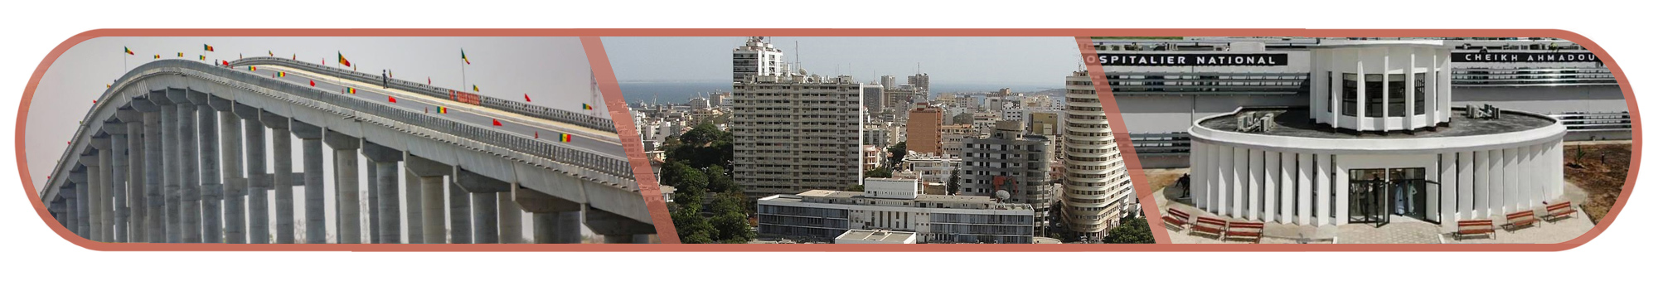
- L’efficacité de l’investissement mesurée par l’ICOR s’est améliorée, passant de 10,7 en 2020 à 3,9 en 2021 pour une cible de 4,7. L’investissement public, ressorti à 1 028,3 milliards de FCFA (6,7% du PIB) en 2021, s’est renforcé de 46,5 milliards de FCFA comparativement à l’année 2020 où il s’établissait à 981,8 milliards soit 7,0% du PIB.

Tableau 6 : Principaux indicateurs liés aux investissements publics et privés
Indicateurs | 2018 | 2020 | 2021 |  | Taux de réalisation ou écart /cible | Écart ou tx de croissance  2021/2020 | Écart ou tx de croissance  2021/2018
Indicateurs | 2018 | 2020 | Prévu | Réalisé | Taux de réalisation ou écart /cible | Écart ou tx de croissance  2021/2020 | Écart ou tx de croissance  2021/2018
Investissement (% PIB) | 28,3% | 29,5% | 30,7% | 31,4% | 0,7 pdp | +1,9 pdp | +3,1 pdp
Investissement public (% du PIB) | 6,3% | 7% | 8,8% | 6,7% | -2,1 pdp | -0,3 pdp | +0,4 pdp
Investissement privé (% du PIB) | 22,0% | 22,5% | 26,3% | 24,7% | -1,6 pdp | +2,1 pdp | +2,7 pdp
Taux de croissance de l’investissement privé | 19,5% | 1,7% | 16,6% | 12,7% | -3,9 pdd | +11 pdp | -6,8 pdp
ICOR | 5,6 | 10,7 | 4,7 | 3,9 | >100% | >100% | +43,6%
Source : ANSD, DGPPE

- Pour sa part, l’investissement privé est ressorti à 3 776,5 milliards de FCFA (24,7% du PIB) en 2021 contre 3 173,4 milliards (22,5% du PIB) en 2020, soit une progression de 603,1 milliards sur une base annuelle. Globalement, le taux d’investissement, mesuré par la FBCF, s’est amélioré de 1,9 pdp en rythme annuel en 2021 pour se situer à 31,4% du PIB, dépassant ainsi la cible de 30,7%. En perspective, il devrait progresser en 2022 en liaison avec la réalisation des projets et programmes d’investissement dans le cadre, notamment, de la mise en œuvre des zones économiques spéciales et des réformes du secteur de l’énergie.

Le tissu industriel est densifié, diversifié et davantage dynamique en matière d’innovation, de création de richesse, d’emplois et d’exportations
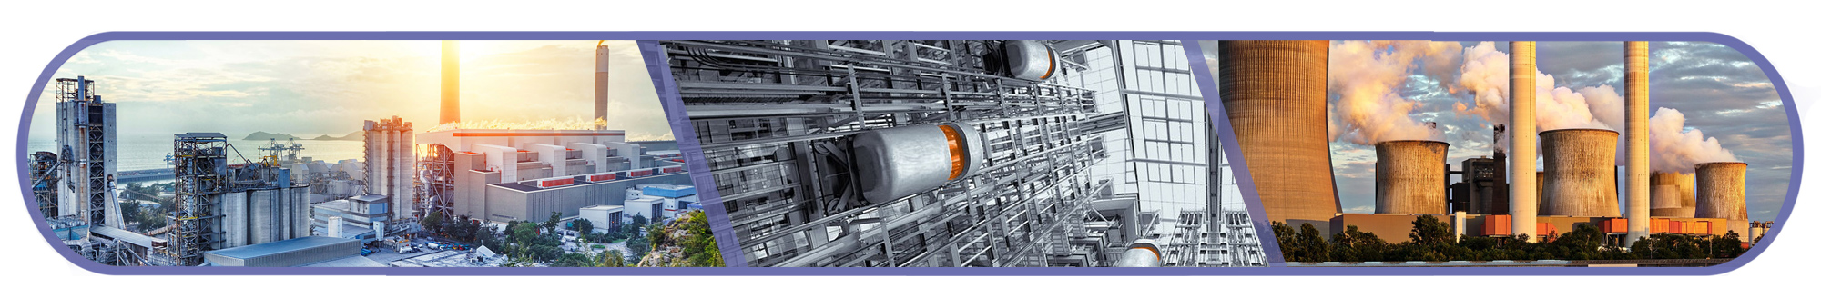
- L’indice de la production industrielle a enregistré une croissance de 15,5%, passant de 113,5 en 2020 à 131,1 en 2021.
- S’agissant de la valeur ajoutée de l’industrie, elle est ressortie à 18,2% du PIB en 2021 contre 17,8% en 2020, soit une progression de 0,3 pdp. En revanche, un repli de 0,19 pdp est noté par rapport à 2018.
Tableau 7 : Principaux indicateurs du sous-secteur de l’industrie
Indicateurs | 2018 | 2020 | 2021 |  | Taux de réalisation ou écart /cible | Écart ou tx de croissance  2021/2020 | Écart ou tx de croissance  2021/2018
Indicateurs | 2018 | 2020 | Prévu | Réalisé | Taux de réalisation ou écart /cible | Écart ou tx de croissance  2021/2020 | Écart ou tx de croissance  2021/2018
Indice de la production industrielle (IPI) | 125,7 | 113,5 |  | 131,1 |  | 15,5% | 4,3%
Poids de l’industrie dans le PIB | 18,1% | 17,8% | 20,8% | 18,2% | -2,5 pdp | +0,3 pdp | -0,6 pdp
Part de la valeur ajoutée manufacturière dans le PIB | 16,2% | 15,8% | 17,3% | 16,2% | -1,1pdp | +0,4 pdp | +0,0 pdp
Valeur ajoutée manufacturière par habitant (1 000 FCFA) | 129,8 | 126,7 | ND | 133,6 | ND | 5,4% | 2,9%
Taux de croissance de la productivité industrielle | 0,6% | 3,0% | 2,7% | 4,0% | 1,3 pdp | 1 pdp | 3,3 pdp
Part de l’industrie manufacturière dans la valeur ajoutée totale de l’industrie | 89,7% | 88,7% | ND | 88,9% | ND | 0,2 pdp | -0,8 pdp
Emploi industriel en proportion de l’emploi total | 18,8% | 19,4% | ND | 19,7% | ND | 0,3 pdp | 0,9 pdp
Source : ANSD, DGPPE
- Pour sa part, la valeur ajoutée de l’industrie manufacturière rapportée au PIB est évaluée à 16,2% du PIB en 2021 après 15,8% un an plus tôt, soit un bond de 0,4 pdp, tout en restant en dessous de la cible (17,3% du PIB). Sur les 3 dernières années, l’indicateur est resté quasiment stable.
- Concernant la valeur ajoutée de l’industrie manufacturière par habitant, une croissance annuelle de 5,4% est notée en 2021 et par rapport à 2018 elle évolue de 2,9%. De même, la part de l’industrie manufacturière dans la valeur ajoutée totale de l’industrie a augmenté de 0,2 pdp entre 2020-2021, tandis qu’une baisse de 0,8 pdp est relevée sur les 3 dernières années. Pour ce qui est du taux de croissance de la productivité industrielle, un bond de 1 pdp au-dessus de la cible est observé en 2021.
- Au titre de l’emploi dans l’industrie en proportion de l’emploi total, les estimations tablent sur 19,7% en 2021, soit une hausse de 0,3 pdp en glissement annuel, et de 0,9 pdp par rapport à 2018.
- Au chapitre des activités de fabrication des produits agroalimentaires, un accroissement de 8,6% est noté en 2021 contre un repli de 1,2% en 2020. Ce dynamisme est soutenu par la reprise de l’activité des corps gras alimentaires qui enregistre une forte hausse (+24,7%), à la faveur des mesures prises par les autorités pour un meilleur encadrement de la collecte de graines d’arachide et à la poursuite du redressement de la SONACOS SA.
- De manière générale, pour intensifier le développement industriel, il faudra : (i) renforcer la formalisation des PMI ; (ii) faciliter l’accès au crédit ; (iii) favoriser l’innovation et la valorisation des produits pour faciliter leur exportation ; (iv) rendre plus attractif l’environnement des affaires afin de faciliter l’implantation de nouvelles grandes entreprises sur le territoire et (v) renforcer la recherche et le développement dans l’industrie.
L’accès aux infrastructures économiques dans les chaînes de valeur est amélioré.
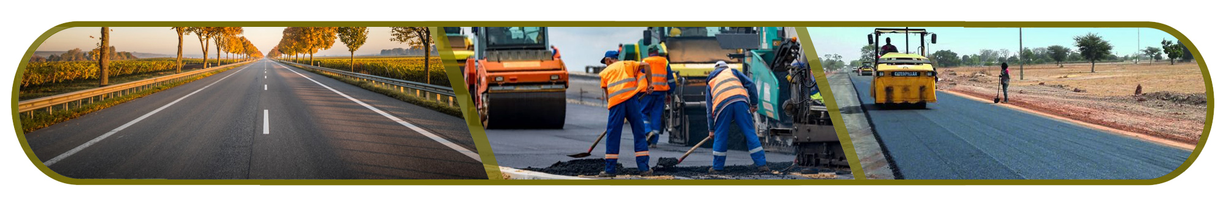
- Afin d’accroître le niveau de service et le maillage du territoire national en infrastructures routières, des efforts importants ont été réalisés avec l’achèvement des programmes de construction et de réhabilitation de routes et d’ouvrages d’art. Ces efforts ont permis d’améliorer, l’état global du réseau revêtu en bon et moyen état qui est passé de 83% en 2020 à 84% en 2021. Le linéaire de routes revêtues construites (hors autoroutes) se situe à 30 km en 2021 contre 146 km 2020, pour un objectif de 50 km, soit un taux de réalisation de 60%. Cette situation s’explique, entre autres, par les lenteurs constatées au niveau des procédures de passation des marchés entraînant des retards énormes dans la finalisation des travaux entamés et les difficultés liées à la libération des emprises, et à la mobilisation des ressources internes. Il est à noter que le linéaire de route construit sur la période 2018 – 2021 est de 340,2 km, soit 86,8 km en moyenne par an.

Tableau 8 : Principaux indicateurs d’accès aux infrastructures économiques dans les chaînes de valeur
Indicateurs | 2018 | 2020 | 2021 |  | Taux de réalisation ou écart /cible | Écart ou tx de croissance  2021/2020 | Écart ou tx de croissance  2021/2018
Indicateurs | 2018 | 2020 | Prévu | Réalisé | Taux de réalisation ou écart /cible | Écart ou tx de croissance  2021/2020 | Écart ou tx de croissance  2021/2018
Indice d'accessibilité rurale (pourcentage de population située à moins de 2 km d'une route praticable en toute saison) | 70,5% | 71,1% | ND | 71,6% | ND | +0,5 pdp | +1,6 pdp
Pourcentage de routes non revêtues en bon état et moyen état | 55% | 57% | 58% | 58% | 100% | +1 pdp | +3 pdp
Linéaire de routes en terre construites (en Km) | 77,4 | 242,8 (100) | ND | 85 | ND |  | +9,82%
Linéaire de routes en terre traité en entretien périodique (en Km) | 279 | 280 | 190,35 | 60,8 | 31,94% | -78,28% | -78,21%
Linéaire de routes revêtues construites dont autoroutes (km) | 113 | 146 | 50 | 30 | 60% | -79,45% | -73,45%
Linéaire de routes revêtues réhabilitées (km) | 318 | 353 | 225 | 180,8 | 80,36% | -48,78% | -43,14%
Pourcentage de routes revêtues en bon état et moyen état | 82% | 83% | 84% | 84% | 100% | +1 pdp | +2 pdp
Linéaire de routes revêtues traité en entretien périodique (en Km) | 300 | 358 | 180,77 | 161,906 | 89,56% | -54,77% | -46%
Linéaire de chemin de fer (km) | ND | 0 | 1 060 | 0 | 0 | 0 | ND
Nombre de passagers par voie aérienne (milliers) | 2 373,6 | 1 176 | 3 000 | 1 717,9 | 57,26% | 46,08% | -72,37%
Source : MITTD et MTTA, 2022

- Concernant les autoroutes, le Sénégal dispose d’un linéaire de 216,6 km de routes mis en service. Cependant, sur la période 2020 et 2021, un ralentissement a été noté dans l’extension du réseau dû à des retards observés dans l’exécution et l’instruction des projets d’autoroutiers à cause de la pandémie de Covid-19. Les projets de construction de l’autoroute Mbour – Fatick – Kaolack a démarré et l’axe Dakar - Tivaouane – St Louis va démarrer en 2022.
- Le linéaire de routes revêtues réhabilitées porte sur 180,8 km en 2021, soit un taux de réalisation de 80,4% par rapport à la cible. Comparé à 2020 (353 km), il a enregistré une baisse de 48,8% en raison de la priorité accordée à l’amélioration de la mobilité et au désenclavement des zones rurales et urbaines. Le linéaire de routes revêtues entretenues périodiquement a atteint 161,9 km en 2021 contre 358 km en 2020, soit un taux de réalisation de 89,56% par rapport à la cible fixée (180,7 km).
Figure 1 : Évolution du niveau de service entre 2018 et 2021

Source : AGEROUTE/MITTD,2022
- La mise en œuvre du programme de désenclavement des zones de production a enregistré des performances mitigées entre 2018 et 2021. En effet, près de 1 083,2 km de routes non revêtues (soit 270,8 km en moyenne annuelle) ont été construites et réhabilitées avec la mise en œuvre de programmes de réduction des inégalités territoriales tels que le PUDC, ainsi que la construction en moyenne de 121,5 km de routes en terre.
- Le pourcentage de routes en terre en bon et moyen état du réseau classé s’est établi à 58% en 2021 contre 55% en 2020. En entretien courant, 122 km ont été traités en 2021, pour une cible de 226 km, soit un taux de réalisation de 53,9% et une baisse de 408 km par rapport à 2020. Cette même tendance baissière a été observée sur l’entretien périodique qui est passé de 280 km en 2020 à 60,8 km en 2021. Il est prévu de résorber le retard dans la construction de pistes rurales supplémentaires, et de mettre en cohérence les actions des projets et programmes pour une meilleure synergie des interventions.
- Dans le cadre de l’amélioration des services de transport, l’État a procédé à l’extension du programme de modernisation des transports urbains dans les différentes localités du pays avec 330 véhicules de transports collectifs (AFTU) renouvelés entre 2018 et 2021. Toutefois, malgré le succès noté dans la mise en œuvre du programme à Dakar et dans les régions, aucun véhicule n’a été mis en service en 2021 à cause des difficultés de remboursement des crédits octroyés.
- Ainsi, AFTU a pu bénéficier d’une ligne de financement de 3,5 milliards de FCFA pour booster le programme de modernisation de son parc de transport. En outre, l’année 2021 a été marquée par une capacitation des acteurs des transports de Dakar Dem Dik pour améliorer la qualité du service des transports en commun par minibus. En perspective, il s’agira de mettre en place des infrastructures et des services de transports terrestres adaptés et intégrés dans des conditions optimales de sécurité, de sureté et de mobilité durable. Par ailleurs, les travaux du projet du Bus Rapid Transit (BRT) se sont poursuivis en 2021 avec les actions de libération des emprises et un taux de réalisation de 28% des travaux.
- Dans le domaine ferroviaire, le nombre de passagers a connu une régression notoire de 92,44% entre 2018 et 2020 (76 331 en 2020 contre 1 010 103 en 2018). Pour relever le défi de la relance des infrastructures ferroviaires, le Gouvernement a initié une nouvelle politique de construction et de réhabilitation d’un réseau dense et structurant de chemins de fer, destiné à un maillage optimal du Sénégal en harmonie avec la politique d’aménagement du territoire. L’année 2021 a été marquée par la mise en service de la première phase du TER à écartement standard (Dakar-Diamniadio) dont l’inauguration a eu lieu en 2019.
- En perspective, il est prévu : (i) la réhabilitation de la ligne de chemin de fer Dakar-Tambacounda ; (ii) et la poursuite des travaux de la seconde phase (Diamniadio-AIBD) lancés en 2022.
- Dans le cadre du développement des infrastructures portuaires et du transport fluviomaritime, le trafic global (embarquements et débarquements) au Port Autonome de Dakar est passé de 19 800 millions de tonnes en 2018 à 23 721 millions en 2021, traduisant une hausse de 19,8%, en dépit des perturbations sur les chaînes d’approvisionnement mondiales liées à la pandémie de Covid-19.
- La mise en œuvre du projet d’infrastructures et d’équipements maritimes phase 2 (MIEP 2) s’est poursuivie en 2020 avec la réception de dragues au port de Kaolack et la réalisation des travaux du terminal pétrolier, exécutés à hauteur de 90%.
- La construction du nouveau port multifonction de Ndayane permettra de générer 3 000 emplois et le transfert du port actuel de Dakar devrait créer 400 emplois supplémentaires. En outre, de nouvelles liaisons routières et ferroviaires sont envisagées entre le port de Dakar et le réseau de transport régional.
- Le transport aérien a été très affecté par la Covid-19. En 2021 le nombre de passagers a augmenté de 67,2% par rapport à 2020, pour se situer à 1 965 977 en 2021. En même temps, le volume de fret a également enregistré une hausse de 18,25% en 2021, pour s’établir à 37 044 tonnes.
- En perspective, il est prévu : (i) la poursuite de la reconstruction des aéroports de Saint-Louis et de Ourossogui-Matam (phase 1 – PRAS1) ; (ii) la construction de l’Héliport de Toubacouta ; (iii) la poursuite des travaux de rénovation de l’aéroport de Cap Skiring en vue de sa certification ; (iv) la création d’un centre de maintenance (MRO) adapté ; (v) le développement et l’amélioration de l’activité de fret à l’AIBD.
- Malgré les nombreuses difficultés rencontrées, liées à la pandémie de Covid-19, les projets du sous-secteur ont connu un niveau d’exécution satisfaisant, surtout en ce qui concerne les infrastructures routières et une partie des projets ferroviaires (TER dans sa première tranche : Dakar – Diamniadio).
La couverture du territoire en télécommunication/TIC et l’accès aux services numériques sont améliorés.

- La contribution de l’industrie des TIC au PIB a connu une légère hausse passant de 3,7% en 2020 à 3,8% en 2021, à la suite de la relance des activités socio-économiques. La mise en place d’infrastructures de qualité (Datacenter, Parc des Technologies numériques, etc.) et le développement d’applications innovantes ont facilité aux citoyens et entreprises, l’accès aux services financiers numériques, au e-commerce, au télétravail et aux usages numériques dans les secteurs prioritaires (éducation, santé, tourisme, etc.).
Tableau 9 : Principaux indicateurs liés à l’économie numérique
Indicateurs | 2018 | 2020 | 2021 |  | Taux de réalisation ou écart /cible | Écart ou tx de croissance  2021/2020 | Écart ou tx de croissance  2021/2018
Indicateurs | 2018 | 2020 | Prévu | Réalisé | Taux de réalisation ou écart /cible | Écart ou tx de croissance  2021/2020 | Écart ou tx de croissance  2021/2018
Contribution de l’industrie des TIC au PIB | 4,6% | 3,7% | 4,07% | 3,8% | -0,27 pdo | +0,1 pdp | -0,8 pdp
Proportion de la population utilisant internet (ADSL, DODDLE, MOBILE) | 66,94% | 88,74% | 93,1% | 93,45% | +0,35 pdp | +4,7 pdp | +26,51 pdp
Nombre d’abonnements à une connexion à l’Internet à haut débit fixe pour 100 habitants | 0,83 | 1,06 | 1,14 | 1,21 | >100% | +14,1% | +45,8%
Taux de pénétration de l’internet mobile | 65,34% | 86,87% | 91,21% | 91,03% | -0,18 pdp | +4,2 pdp | +25,69 pdp
Source : ARTP, MENT – 2022

- Le taux de pénétration de l’internet, qui continue de progresser ces dernières années, se situe à 93,45% en 2021 contre 88,74% en 2020. Ceci est expliqué par la hausse de 8,5% du nombre d’abonnés sur la période.
- Sur le segment de la téléphonie mobile, le nombre d’abonnés a augmenté de 4,1% entre 2020 et 2021, passant de 19 078 948 à 19 859 981. Cette dynamique a permis au taux de pénétration du mobile de croitre, passant de 114,21% en 2020 à 115,36% en 2021.
- Le taux de pénétration de la téléphonie fixe, a aussi connu une hausse, passant de 1,37% à 1,49% entre 2020 et 2021, du fait du renforcement du parc global des lignes, en particulier, celui des lignes résidentielles.
- Ces bons résultats ont été obtenus, notamment, grâce aux importants investissements faits sur le plan des infrastructures de télécommunications. Ainsi, le Sénégal dispose en 2021 de 14 500 km de fibre optique sur l’ensemble du territoire national, contre 13 500 km en 2020. Cette fibre est répartie entre les opérateurs de télécommunications et l’État à travers l’ADIE, la Police et la SENELEC et couvre les 14 régions. Cependant, il existe toujours sur le territoire national, une certaine disparité ou absence de couverture, notamment dans les zones frontalières.
- Concernant l’accès à internet et aux capacités des câbles transatlantiques, la capacité bande passante Internet se situe à 450 Gbps en 2021 contre 380 Gbps en 2020, soit une hausse de 18,4%, due à la présence de 5 câbles sous-marins (MAINONE, ATLANTIS 2, SAT-3, ACE et Câble 2Africa) qui renforcent la capacité de la bande passante internationale. Elle est partagée par 16 088 932 abonnés dont 97,4% pour l’Internet mobile (2G/3G/4G), 1,3% d’abonnés à ADSL (haut débit) et fibre optique, et 1,3% de détenteurs de « dongle » ou clé Internet et box.
- Afin de garantir un accès universel aux services du numérique sur l’ensemble du territoire national et de réduire la fracture numérique, le projet pilote d’accès universel (P2AU) a permis d’identifier les 19 communes et 316 localités, qui ne sont pas ou mal connectées aux réseaux.
- Le projet du Parc des Technologies Numériques (PTN) à Diamniadio vise à mettre en place une infrastructure pour offrir des services numériques. Ainsi, les activités suivantes ont été réalisées avec (i) 85% des travaux de construction du Datacenter ; (ii) un taux d’avancement de 65% des travaux de construction et d’équipements des 3 tours TIC ; (iii) 55% des travaux de construction de bâtiments annexes et ; (iv) 45% des travaux de construction et d’équipements du Centre de formation. La vocation et le modèle de gestion ont été validés par le Comité de pilotage.
- Au niveau des réformes, l’année 2021 a été marquée par la prise d’un ensemble de décisions visant à assainir le secteur, mais aussi à renforcer la concurrence dans le secteur des communications électroniques et de promouvoir l’innovation. Il s’agit, notamment, de l’attribution de fréquences 4G à Expresso Sénégal et de l’adoption de lois et décrets.
- Par ailleurs, des efforts ont été notés dans le suivi et l’évaluation de la qualité de service (QoS) des réseaux des opérateurs, avec notamment l’adoption de la décision n°2021-002 du 11 janvier 2021 fixant les conditions et modalités de suivi et de contrôle de la couverture et de la qualité de service (QoS) voix, les données et SMS des réseaux de téléphonie mobile. Cette décision contribue au parachèvement du cadre réglementaire de la qualité de service et constitue la base de référence pour l’évaluation de la couverture et de la qualité des services mobiles des réseaux des opérateurs des communications électroniques titulaires d’une licence ouverts au public.
- Les principales contraintes du secteur sont relatives à : (i) la répartition géographique inégale de la couverture en haut et très haut débit ; (ii) les difficultés d’accès aux services et à l’information administratifs, en particulier dans les zones rurales ; (iii) la faiblesse de contenus locaux adaptés aux besoins de la population et le déficit en infrastructures pour l’hébergement des informations ; (iv) la faible vulgarisation des technologies alternatives par les utilisateurs (WIMAX, CDMA, Technologie Satellitaire) ; (v) la faiblesse de la confiance numérique des internautes.
- En termes de perspectives, il est attendu, entre autres, en 2022 : (i) la mise à jour des indicateurs de l’Observatoire national du Numérique (ONN) pour un meilleur suivi de l’économie numérique ; (ii) l’opérationnalisation du projet PAU et du projet LIVING LABS dans les régions pilotes ; (iii) la poursuite des projets Handicap TIC et Handi connect, de l’aménagement numérique et de la mise en œuvre du Plan d’Institutionnalisation du Genre (PIG) ; (iv) la finalisation de l’actualisation du cadre juridique des TIC ; (v) la poursuite de la mise en œuvre de la SNC2022 et (vi) le lancement de la technologie 5G.
L’accès à une énergie de qualité, en quantité suffisante et à moindre coût est assuré.
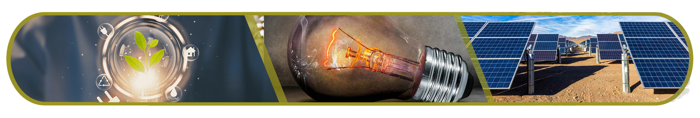
- Le budget du ministère du Pétrole et des Énergies a fortement augmenté entre 2018 et 2021, passant de 116,9 milliards de FCFA à 210,36 milliards, soit une hausse de 93,46 milliards de FCFA. Ainsi, la proportion de la population ayant accès à l’électricité se situe à 78,94% en 2021, soit une hausse de 2,87 pdp par rapport à 2020 et de 9,34 pdp par rapport à 2018.
Tableau 10 : Principaux indicateurs du sous-secteur de l’énergie
Indicateurs | 2018 | 2020 | 2021 |  | Taux de réalisation ou écart /cible | Écart ou tx de croissance  2021/2020 | Écart ou tx de croissance  2021/2018
Indicateurs | 2018 | 2020 | Prévu | Réalisé | Taux de réalisation ou écart /cible | Écart ou tx de croissance  2021/2020 | Écart ou tx de croissance  2021/2018
Proportion de la population ayant accès à l’électricité | 69,6% | 76,07% | ND | 78,94% | ND | +2,87 pdp | +9,34 pdp
Puissance installée (MW) | 1 185 | 1 499,04 | 1 500 | 1 616,4 | >100% | +7,8% | +35,4%
Part des énergies renouvelables dans la puissance installée | 17,45% | 26,88% | 30% | 28,4% | -1,6 pdp | +1,52 pdp | +10,95 pdp
Taux d’électrification rurale | 42,3% | 55% | 60% | 58,2% | -1,8 pdp | +3,2 pdp | +15,9 pdp
Énergie non distribuée (GWh) | 22 | 12,27 | 13 | 7,35 | >100% | +8,88% | +49,18%
Source : MPE, 2022

- La puissance installée s’est établie à 1 616,4 MW en 2021 contre 1 499,04 MW en 2020, soit une hausse de 7,8%, qui résulte de la mise en œuvre d’une politique de mise à niveau des centrales existantes et de création de nouvelles capacités de production avec les mises en service des centrales de Touba et de Kahone.
- La mise en service de ces centrales a permis de porter la part des énergies renouvelables dans la puissance installée à 28,4% en 2021 contre 26,88% en 2020. Le taux global de pénétration (production totale) des énergies renouvelables y compris l’hydroélectricité est de 23,8% en 2021 contre 21,6% en 2020.
- Malgré la hausse de la puissance installée, le coût de production de l’électricité a connu une hausse de 23% sur la période, passant de 48 F/KWh en 2020 à 62,34 F/KWh en 2021, soit une augmentation de 23% sur la période. Ce résultat est imputable à la vétusté d’une partie du parc, combinée au relèvement des cours mondiaux du baril de pétrole. Sur la période 2018-2021, le coût de production est passé de 63 FCFA/KWh à 62,34 FCFA/KWh.
- Pour assurer la disponibilité de l’électricité sur l’ensemble du territoire, les investissements réalisés sur la période 2018-2021 dans l’amélioration du réseau de transport et du réseau de distribution ont permis une baisse de l’énergie non distribuée (7,35 GWh en 2021 contre 22 GWh en 2018).
- Le taux d’électrification rurale s’est établi à 58,2% en 2021 contre 55% en 2020. Il se situait à 42,3% en 2018, soit une progression de 3,2 pdp par rapport à 2021. Ce résultat s’explique par une mise en œuvre efficace des projets et programmes, notamment, les programmes mis en œuvre par Senelec qui est désormais attributaire des 06 concessions d’électrification rurale et des autres opérateurs les concessionnaires d'électrification rurale, les projets d’Électrification rurale à Initiatives locales (ERILs), et les programmes d’urgence et la bonne mise en œuvre du PUDC avec l’électrification de 215 villages.
- Le Compact Energie identifié en partenariat avec le Millenium Challenge Corporation (MCC) donne une opportunité pour le Sénégal de réaliser l’accès universel en énergie prévu en 2025, avec un coût de l’énergie le plus bas possible pour tous les ménages aussi bien dans les centres urbains qu’en milieu rural, mais aussi de développer les capacités de production et de fourniture d’une électricité de qualité.
L’accès de tous à des produits et services financiers de qualité ainsi que leur utilisation sont améliorés.

- Concernant le secteur bancaire, le Sénégal compte 30 établissements de crédit, dont 26 banques et 4 établissements financiers à caractère bancaire au 31 décembre 2020.
- Pour ce qui est de l’utilisation des services financiers, le taux de bancarisation strict est passé de 19% en 2019 à 19,6% en 2020 et reste au-dessus de celui enregistré dans l’UEMOA (18%). Concernant le taux de bancarisation élargi, il a connu une hausse en passant de 52% en 2019 à 54,3% en 2020, portée par une amélioration du taux d’utilisation des services de microfinance.
- Il est observé en 2021, une détente des conditions d’octroi des crédits à la clientèle avec une offre de crédits qui a maintenu une dynamique haussière et un assouplissement des conditions débitrices. En effet, les taux débiteurs moyens ont connu une légère baisse en 2021, s’établissant à 5,70% contre 5,78% en 2020. Ils demeurent toujours les taux les plus faibles dans l’UEMOA, où ils se chiffrent en moyenne à 6,31% en 2021 contre 6,62% en 2020. Le taux de rémunération des dépôts s’est accentué par rapport à l’année précédente, s’établissant à 4,86% en 2021 contre 4,64% en 2020.
- Le secteur de la microfinance a révélé un certain dynamisme en 2021 malgré les effets de la pandémie de Covid-19. En effet, les indicateurs des SFD ont connu des évolutions positives sur la période, même si les créances en souffrance et les charges d’exploitation restent toujours élevées et le niveau de liquidité faible.
- Avec 3 601 404 comptes ouverts en fin décembre 2021, le secteur de la microfinance a enregistré une hausse de 1,4% du sociétariat et de la clientèle par rapport à fin septembre 2021. Cette évolution positive est plus marquée chez les femmes et les personnes morales pour lesquelles le nombre de comptes a crû de 2%. Le taux de pénétration, en rapport avec la population totale, a augmenté de 0,4 point de pourcentage pour ressortir à 21,2% en fin 2021. Quant au taux d’accès corrigé, il s’est établi à 17,4% en fin 2021 contre 17,03% en 2020.
- Le niveau de l’encours des crédits accordés par les SFD a progressé de 2% pour ressortir à 500,2 milliards de FCFA en 2021 contre 492,6 milliards en 2020, imputable à la hausse des crédits à court terme. La tendance haussière des dépôts s’est maintenue, pour s’établir à 412 milliards de FCFA en 2021 contre 389,7 milliards en 2020, soit une progression de 5,7%.
- Pour ce qui est de la qualité du portefeuille des SFD, une amélioration dans la qualité du portefeuille de crédits est notée, avec une baisse de 46% de l’encours des crédits en souffrance, portant le taux de créances brut en souffrance à 9% en fin 2021. Cependant, il reste au-dessus de la norme communautaire fixée à 3%.
- Néanmoins, la performance de la microfinance est amoindrie par des problèmes de gouvernance malgré les efforts des superviseurs dans les domaines de l’assainissement, du contrôle et de l’accompagnement des SFD en difficulté. D’autres contraintes sont liées, entre autres, à l’accès des SFD aux ressources longues, à la collecte de l’épargne, au coût des ressources mobilisées auprès des banques et au poids des charges inhérentes à leur déploiement.
- Avec un taux global d’utilisation des services financiers, du point de vue de l’offre, situé à 79,9% en 2020, la cible de 80% à l’horizon 2026 est considérée comme atteinte. Cependant, selon l’optique demande, le taux d’inclusion financière estimé à 48% en 2019, reste loin de la cible de 65% fixée pour 2026.
- L’offre des services financiers adossée à la monnaie électronique s’est élargie, contribuant fortement à l’inclusion financière des populations. Le nombre de porte-monnaie électroniques est chiffré à 13 185 207 unités à fin décembre 2020 (+97,5% par rapport à 2019), avec un taux d’activité de 44,71%, contre 6 675 193 de comptes avec un taux d’activité de 53,72% en 2019. La hausse du nombre de porte-monnaie électroniques est liée à la crise sanitaire qui a prévalu en 2020 avec les mesures incitatives prises par la Banque Centrale en termes de baisse de tarificati0on. En effet, dans un souci d’accompagnement du secteur financier, la BCEAO a édicté des mesures visant à endiguer les effets de la crise à travers l’avis n°0004-003-2020 du 1er avril 2020 prorogé par l’avis n°009-05-2020 du 30 avril 2020.
- Globalement, les perspectives du secteur financier en 2021, ont trait à : (i) la mise en œuvre de la stratégie nationale d’inclusion financière ; (ii) la poursuite de la levée des obstacles au bon fonctionnement du bureau d’information sur le crédit (BIC) et (iii) la promotion de la diversification des produits et services financiers.


CONCLUSION PARTIELLE (AXE 1)

- Au titre de la transformation structurelle de l’économie et de la croissance, les résultats montrent que des progrès ont été enregistrés en 2021, même si des difficultés ont été notées dans l’atteinte de certaines cibles. Concernant le secteur agricole, de nombreuses initiatives et mesures ont été prises pour renforcer la production. Toutefois, la configuration de l’hivernage a entrainé des contreperformances pour la plupart des spéculations. Pour le sous-secteur de la pêche, la situation des débarquements est baissière depuis 2020 et les résultats enregistrés de l’aquaculture restent encore insuffisantes pour inverser la tendance.
- Les activités de l’industrie minière se sont consolidées avec l’élargissement du périmètre exploité de Sabodala Gold Operations (SGO), la montée en puissance de Petowal Mining Company (PMC) ainsi que l’augmentation de la production de phosphates. Toutefois, des efforts restent à faire pour améliorer l’exploitation minière artisanale afin de faire du sous-secteur un véritable levier de développement économique et social.
- Dans le domaine de l’industrie, malgré les résultats notables enregistrés à travers le développement des plateformes industrielles intégrées, il est nécessaire d’accélérer la mise en place des agropoles pour renforcer la transformation des ressources agro-sylvo- pastorales, de développer des industries à haute intensité technologique et d’innovation et de mettre en place une industrie pharmaceutique pour répondre à la demande nationale de médicament.
- Après une année extrêmement difficile, le secteur du tourisme a su résister en 2021, grâce à l’accompagnement de l’État, notamment par le renforcement du crédit hôtelier et l’application de mesures fiscales en faveur des industries touristiques. L’accent devra être mis sur le développement du tourisme local en valorisant le patrimoine naturel et culturel du Sénégal afin de développer une offre attractive et diversifiée.
- Le secteur de la microfinance a contribué de façon globale à l’approfondissement du secteur financier, même si les créances en souffrance et les charges d’exploitation restent toujours élevées et le niveau de liquidité faible.
- Les réformes et politiques mises en œuvre dans le secteur de l’économie numérique en 2021, visant à renforcer la concurrence et à promouvoir l’innovation, ont permis de renforcer l’accès de la population au TIC. Cependant, il existe toujours sur le territoire national, une certaine disparité ou absence constatée de couverture, notamment dans les zones frontalières.
- Dans le domaine des infrastructures et services de transport, des résultats satisfaisants ont été enregistrés en termes de construction et/ou de réhabilitation, grâce aux importantes ressources mobilisées par le Gouvernement. Cependant, il reste de gros efforts à faire dans le domaine du renouvellement du parc automobile de transport et de la sécurité routière.
- La production énergétique a connu une amélioration significative avec la mise en service de nouvelles centrales. Cependant des efforts restent à faire pour accélérer l’électrification rurale. La mise en œuvre du Compact Energie avec le MCC constitue une véritable opportunité de réaliser l’accès universel en énergie en 2025.

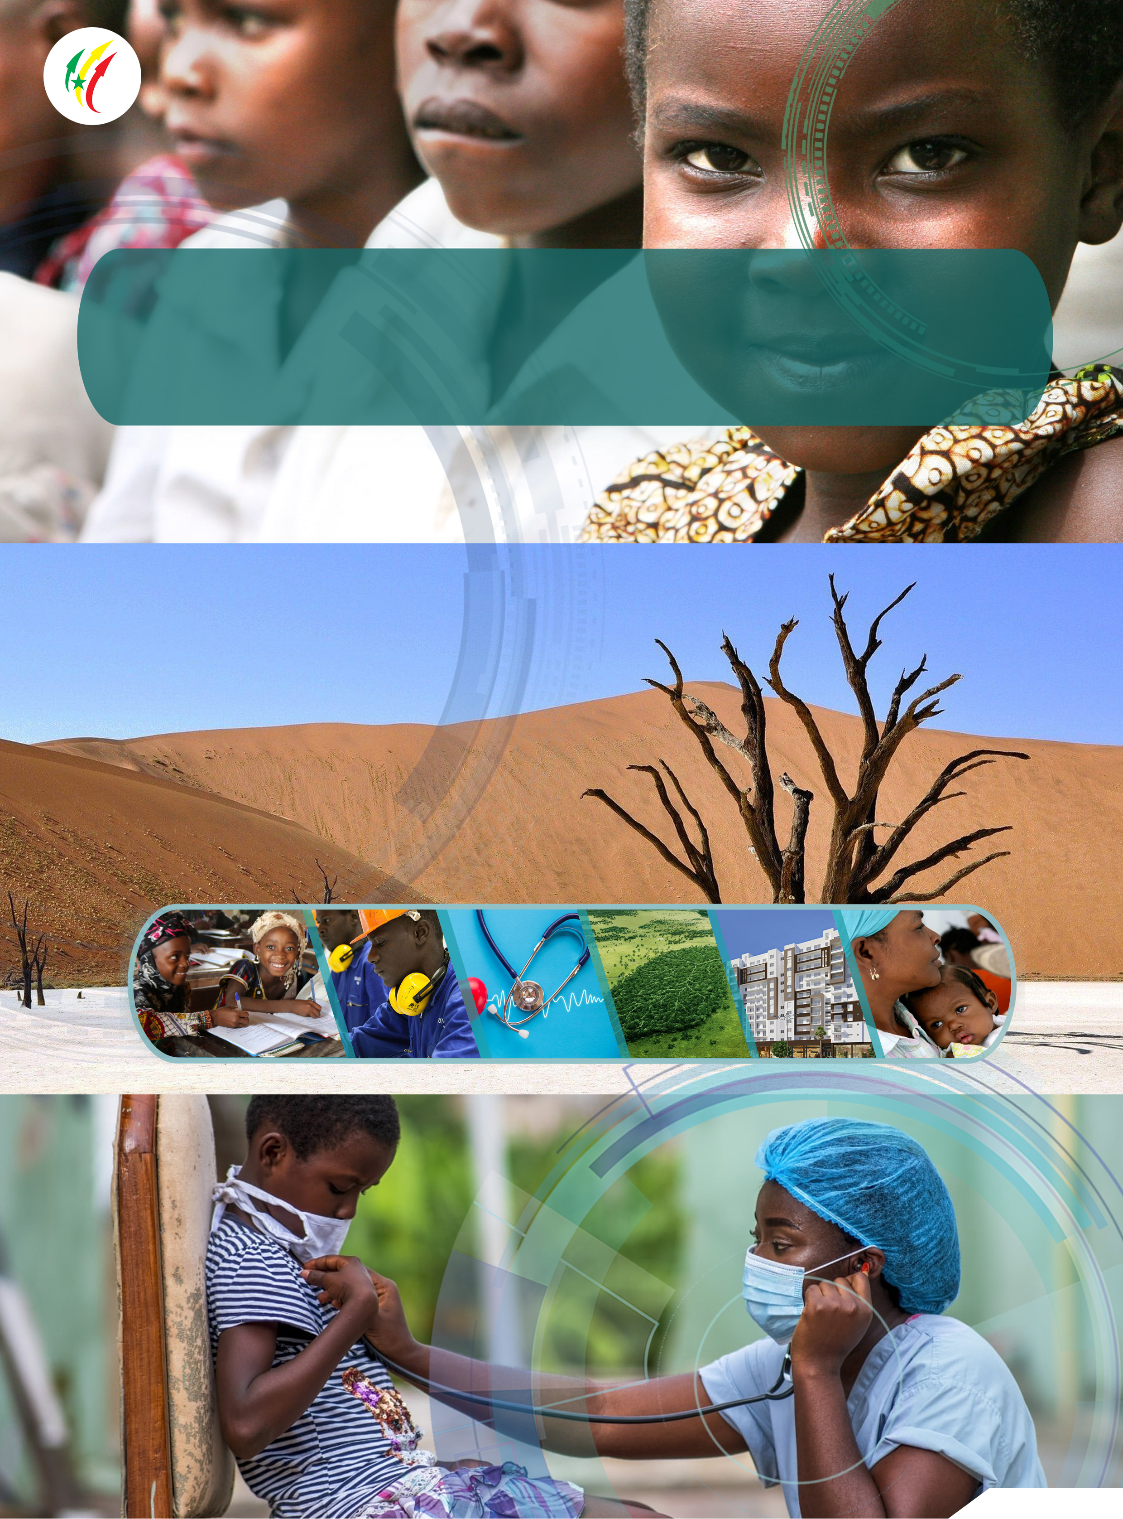

AXE 2 : Capital humain, Protection sociale et Développement durable

- A travers l’axe II du plan Sénégal émergent, le développement du capital humain constitue une priorité pour le Sénégal. Cela se traduit par un meilleur accès aux services sociaux de base, une amélioration de la couverture sanitaire des populations et une protection des groupes vulnérables afin de renforcer la productivité dans tous les secteurs, et réduire les inégalités sociales et territoriales. Dans le même sillage, la volonté du Gouvernement s’est traduite par l’augmentation conséquente ces dernières années des ressources allouées au développement du Capital humain et à l’accès aux services sociaux de base. Des projets et programmes de grande envergure ont été mis en œuvre et ont permis de relever substantiellement le niveau du capital humain.
La morbidité et la mortalité maternelle et infantile sont réduites.

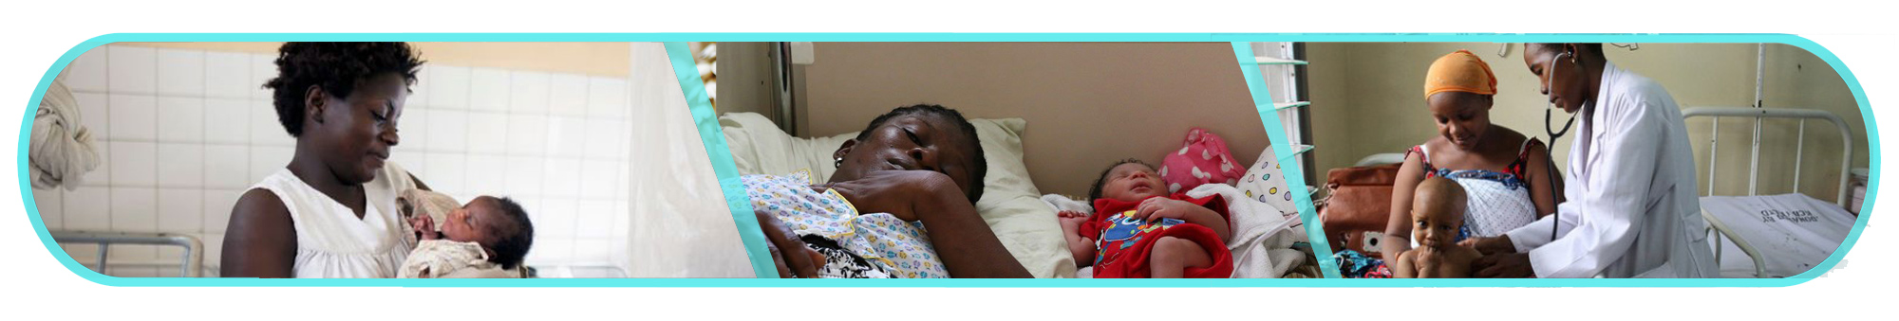
- La mise en œuvre du Plan national de Développement sanitaire et social (PNDSS 2019-2028), qui vise l’amélioration des conditions socio-sanitaires des populations, a permis des avancées notables même si des efforts restent à faire.
Tableau 11 : Principaux indicateurs liés à la santé
Indicateurs | 2018 | 2020 | 2021 |  | Taux de réalisation ou écart /cible | Écart ou tx de croissance  2021/2020 | Écart ou tx de croissance  2021/2018
Indicateurs | 2018 | 2020 | Prévu | Réalisé | Taux de réalisation ou écart /cible | Écart ou tx de croissance  2021/2020 | Écart ou tx de croissance  2021/2018
Taux de mortalité maternelle (pour 100 000 naissances vivantes) | 236 | 164,7 | 187 | 156,6 | -30,4 | -4,9% | -33,6%
Taux de mortalité néo-natale (pour 1 000 naissances vivantes) | 23‰ | 7‰ | 14‰ | 6‰ | -9‰ | 1‰ | -17‰
Taux d’accouchements assistés par du personnel qualifié | 74,2% | 96,3% | 100% | 97% | -3 pdp | 0,7 pdp | 22,8 pdp
Taux d’achèvement en CPN | 58,5% | 65,4% | 71,7% | 63,6% | 8,1 pdp | -1,8 pdp | 5,1 pdp
Source : ANSD/rapport MSAS, 2022 et DHIS, 2022
- En effet, le taux de mortalité maternelle a connu une réduction annuelle de 4,9% passant de 164,7 pour 100 000 naissances vivantes en 2020 à 156,6 pour 100 000 naissances vivantes en 2021. Ainsi, sept régions ont un niveau plus bas que la moyenne nationale. Il s’agit de Dakar, Diourbel, Kaffrine, Kaolack, Louga, Saint Louis et Thiès. Cependant, les régions de Fatick, Tambacounda, Thiès et Ziguinchor ont connu une dégradation du taux de mortalité maternelle.
- Le taux de mortalité néo-natale passe de 7‰ en 2020 à 6‰ en 2021. La région de Diourbel enregistre le nombre le plus élevé avec 551 décès néonatals tandis que Matam affiche le plus faible avec 69 décès. La région de Kaolack a enregistré le plus fort pourcentage d’audit de décès néonatals, soit 59% des décès notifiés, alors que celui de Diourbel est de 8%.
- Le taux d’accouchements assistés par du personnel qualifié passe à 97% en 2021 contre 96,3% en 2020. Au niveau des régions, Dakar affiche le meilleur résultat alors que Matam enregistre le plus bas, soit respectivement, 99% et 94,15% en 2021. Le projet « Investir dans la santé de la mère, de l’enfant et de l’adolescent (ISMEA) » a contribué à réduire le gap en ressources humaines surtout dans la zone sud du pays. Cependant, des efforts sont encore à faire pour améliorer ce taux.
- Le taux d’achèvement en CPN a connu une régression de 1,8pdp. Il est estimé à 63,6% en 2021 contre 65,4% en 2020, mais loin de la cible de 2021(71,70%). Cette baisse pourrait s’expliquer par le non-respect des rendez-vous, imputable au manque de moyens financiers et par l’inaccessibilité géographique et le déficit communicationnel entre le prestataire et la cliente. Les régions de Kaffrine, Kaolack, Matam, Saint louis ont atteint leurs cibles 2021.
- Sur le plan stratégique, des actions sont entreprises pour concourir fortement à la réduction de la mortalité maternelle, néonatale et infanto-juvénile. Il s’agit notamment de la vaccination avec douze antigènes (BCG, Polio, Penta=5, Rota, Pneumo, RR et FJ) ayant permis de réduire significativement les décès liés aux maladies cibles de la vaccination telles que la rougeole. Mais également de la supplémentation en vitamine A pour le renforcement de l’immunité des enfants, du déparasitage, ainsi que de la promotion d’autres actions essentielles en santé telles que la nutrition (mise au sein précoce et alimentation complémentaire adéquate) et l’hygiène (disponibilité en eau potable et d’un système d’assainissement).
- S’agissant de la vaccination, la couverture en PENTA3 a connu une baisse de 6 pdp en passant de 96% en 2020 à 90% en 2021. L’objectif pour le PENTA3 est atteint pour l’année 2021, avec 40 districts sur 79 qui ont atteint la barre minimale de 90%. Il faut aussi souligner que le taux d’abandon est acceptable entre le PENTA1/PENTA3 (1%). Les régions de Dakar et de Ziguinchor n’ont pas atteint le niveau de performance requis pour le PENTA3. Cette situation pourrait s’expliquer par l’insuffisance de rapportage des données des structures privées et une baisse de l’utilisation des services de vaccination liée à la pandémie de Covid-19.
Les maladies non transmissibles et les maladies endémiques sont réduites.
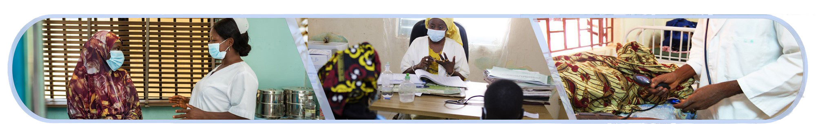
- Le Sénégal s’est engagé vers l’accélération du contrôle du paludisme en vue de sa pré-élimination à travers un accès universel aux interventions de prévention et de traitement à un coût abordable. Malgré, l’intensification des interventions à haut impact avec la distribution des moustiquaires (84% des ménages) et les autres types de prévention, sur l’étendue du territoire, l’incidence du paludisme a augmenté entre 2020 et 2021, passant de 26,7‰ à 31,2‰. Les résultats montrent également qu’exceptées Louga, Kaffrine et Matam, toutes les autres régions ont enregistré une augmentation de l’incidence. Pour ce qui est de la prévalence du paludisme, elle se situe en 2021 à 0,4%.
- Pour ce qui est de la lutte contre la tuberculose, le taux de succès thérapeutique est estimé à 89,34% en 2021 contre 91% en 2020. Les six régions qui portent la charge de la morbidité tuberculeuse sont Dakar, Diourbel, Kaolack, Saint-Louis, Thiès et Ziguinchor.
- Dans la lutte contre le VIH/SIDA, d’importantes stratégies ont été développées dans le cadre du dépistage, notamment le ciblage au niveau des zones chaudes et des populations Clés, l’autotest et l’index testing. Les résultats montrentque 100% des personnes testées vivant avec cette infection connaissent leur statut, 85% parmi elles sont mises sous traitement antirétroviral et 88% des Personnes vivant avec le VIH ayant accès à la charge virale l’ont supprimé (charge virale inférieure à 1 000 copies/ml). Ainsi, le taux de prévalence du VIH/SIDA a connu une baisse, passant de 0,5 en 2020 à 0,3 en 2021, grâce aux efforts fournis dans la mise sous ARV à travers la décentralisation de la prise en charge, la recherche des personnes perdues de vue et la prestation de services différenciés.
- En ce qui concerne, les maladies tropicales négligées (MTN), une campagne nationale de distribution de masse de médicaments contre les MTN a été organisée dans 31 districts sanitaires ciblés.
- En 2021, la rougeole persiste encore, malgré les prises en charge vaccinales. En effet, l’incidence de la rougeole/1 000 000 hbts est estimé à 10,86 en 2021 contre 12 en 2020. L’augmentation des cas de Noma, qui a pour cause la malnutrition, un mauvais état de santé général et une mauvaise hygiène bucco-dentaire, devient inquiétante. Le nombre de cas de Noma diagnostiqués est passé de 2 à 12 entre 2020 et 2021.
- Pour une meilleure prise en compte des maladies non transmissibles, un renforcement en équipements est fait en raison de l’ouverture de clinique diabète/Hypertension artérielle au niveau des centres de santé et de la prise en charge des lésions précancéreuses du col de l’utérus.
L’état nutritionnel de la population est amélioré.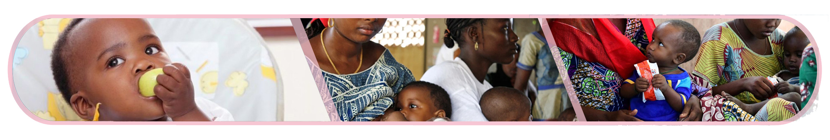
- Le Sénégal poursuit ses efforts en matière de lutte contre la malnutrition. En effet, le pourcentage d'enfants de moins de 5 ans souffrant de retard de croissance est passé de 2,9% en 2020 à 3% en 2021 et très en deçà de la cible de 2021(13,75%). En comparaison aux données de 2018, on note une augmentation croissante de ce pourcentage entre 2018 et 2021 passant de 1,1% à 3%. Cependant, il faut noter que ces performances faibles pourraient être liées, entre autres, à l’insuffisance de l’évaluation du retard de croissance au cours du dépistage passif des enfants sains et malades.
Tableau 12 : Principaux indicateurs liés à la nutrition
Indicateurs | 2018 | 2020 | 2021 |  | Taux de réalisation ou écart /cible | Écart ou tx de croissance  2021/2020 | Écart ou tx de croissance  2021/2018
Indicateurs | 2018 | 2020 | Prévu | Réalisé | Taux de réalisation ou écart /cible | Écart ou tx de croissance  2021/2020 | Écart ou tx de croissance  2021/2018
Pourcentage d’enfants de 0-59 mois présentant une insuffisance pondérale | 0,7% | 3,7% | 10% | 4% | -6pdp | 0,3 pdp | 3,3 pdp
Prévalence du retard de croissance chez les enfants de 0-59 mois | 1,1% | 2,9% | 13,75 % | 3% | -10,75pdp | 0,1 pdp | 1,9 pdp
Prévalence de la malnutrition aigüe chez les enfants de moins de 5 ans (en %) | 4% | 5,6% | 6% | 6% | 0 | 0,4 pdp | 2pdp
% d’enfants de 0-59 mois bénéficiant des services de nutrition | 65% | 63% | 70% | 65% | 5 pdp | 2 pdp | 0
% de collectivités locales couvertes par les services de nutrition | 72,4% | 73% | 76% | 75% | 1 pdp | 2 pdp | 2,6 pdp
Source : Rapport MSAS, 2022 – Données DHIS2
- Le pourcentage de la malnutrition aigüe globale (MAG) chez les enfants de moins de 5 ans se situe à 6% en 2021 contre 5,6% en 2020. Comparé à 2018 (4%), on note une hausse de 2 pdp.
- En ce qui concerne le pourcentage d'enfants de moins de 5 ans présentant une insuffisance pondérale, il se situe à 4% en 2021. Ce taux variant de 0,7% en 2018 à 4% en 2021, nettement en deçà de la cible attendue qui est de 10%.
- Le pourcentage de collectivités locales couvertes pour les services de nutrition est passé de 73% en 2020 à 75% en 2021 pour une cible de 76%, et le pourcentage d'enfants (0-59 mois) bénéficiant des services de nutrition a évolué positivement, de 63% en 2020 à 65% en 2021, mais en-dessous de la cible de 2021 (70%). Cependant, ces résultats dénotent que plus d’efforts doivent être fournis pour atteindre les cibles de l’ODD 2 relatives à la lutte contre la malnutrition. Le pourcentage de collectivités locales couvertes pour les services de nutrition a connu une progression assez lente passant de 72,4% en 2018 à 75% en 2021. De plus, le pourcentage d'enfants (0-59 mois) bénéficiant des services de nutrition a stagné autour de 65% entre 2018 et 2021.
Le système de gouvernance et de financement du secteur de la santé est renforcé.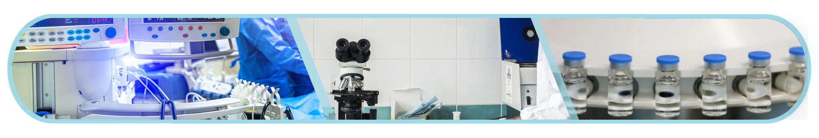
- Afin de satisfaire 20% de la demande nationale en 2025, 30% en 2030 et 50% en 2035, le Sénégal vient d’adopter un plan de relance de l’industrie pharmaceutique avec une série de réformes importantes parmi lesquelles le renforcement de la formation sur les métiers de l'industrie pharmaceutique, la révision du cadre juridique régissant la production pharmaceutique, les mesures incitatives et fiscales et la régulation du marché. Dans cette optique, la mise en œuvre du projet « Manufacturing in Africa for Disease Immunisation and Building Autonomy » pour un montant de 200 millions de $US, devra permettre au Sénégal de produire des vaccins à hauteur de 300 millions de doses par année dont celui contre la Covid-19).
- En termes de mobilisation et d’exécution des ressources financières du MSAS, les crédits ouverts inscrits à la Loi de Finance initiale (LFI) s’élèvent à 90,154 milliards de FCFA avec un taux d’exécution de 95,34% en 2021contre 87,640 milliards en 2020, avec un taux d’exécution de 94,92%.
- Concernant les ressources humaines, le pourcentage de personnels qualifiés disponibles est de 56% en 2021 contre 53% en 2020, pour une cible de 65% en 2021. Cette légère hausse s’explique par le recrutement de médecins, infirmiers et Sage-femmes, en faveur des structures de référence. Cependant, des efforts supplémentaires sont nécessaires.
- S’agissant des médicaments et produits essentiels de santé, le taux de disponibilité a connu une hausse, passant de 81,34% en 2020 à 90,6% en 2021, pour une cible de 87%. Cette situation s’explique par les efforts consentis à travers la mise en place d’armoires d’urgences dans certains services clés comme les urgences, mais aussi par la signature de conventions avec la PNA pour la mise en place d’un dépôt-vente.
- En perspective, il s’agira, en 2022, de mettre l’accent sur : (i) l’utilisation d’approches innovantes à travers la digitalisation des consultations des enfants et du carnet de santé pour un numéro unique et un suivi des enfants sous format de cohorte ; (ii) la mise en œuvre de l’interopérabilité entre les différentes plateformes de gestion des données du système de santé et d’action sociale ; (iii) la redynamisation de la carte de score ; (iv) l’amélioration et la relance des modèles de distribution des médicaments, au-delà des pharmacies régionales d’approvisionnement (PRA), « Jegesinaa » et « Yeksinaa » ; (v) la mise à l’échelle de la décentralisation de la chimiothérapie contre les cancers ; (vi) la mise aux normes de l’offre de soins dans le privé.
L’analphabétisme est réduit.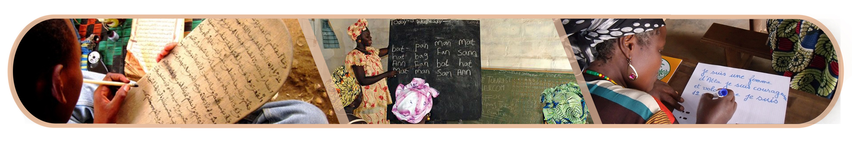
- Des efforts considérables ont été entrepris par le Gouvernement dans la mise en œuvre des politiques publiques en matière d’alphabétisation, notamment avec la modernisation des Daaras et les centres d’alphabétisation fonctionnelle (CAF).
- L’effectif des apprenants dans les CAF a augmenté entre 2020 et 2021. Il est passé de 18 230 en 2020 à 19 979 apprenants en 2021, soit un gap de 71 634 par rapport à l’objectif (91 613 apprenants).
- L’analyse des disparités par sexe montre que chez les femmes, la cible n’est pas atteinte et la valeur réalisée en 2021 se situe à 39 591 de l’objectif. Cette même situation est observée chez les hommes avec un écart négatif de 32 043 apprenants. Toutefois, les femmes participent plus que les hommes aux activités d’alphabétisation organisées dans les CAF.
- En outre, le pourcentage d'apprenants jeunes et adolescents des modèles alternatifs ayant atteint un seuil minimum de maîtrise minimale en lecture, écriture, mathématique et compétence de vie courante, est passé de 82,5% en 2020 à 85,3% en 2021, soit une hausse de 2,8 pdp. Cette performance s’explique par un meilleur fonctionnement des classes passerelles de l’Institut de la Francophonie pour l’Éducation et la Formation (IFEF) et du PAQEEB-FA. Un niveau de performance plus élevé pourrait être obtenu en maintenant au niveau académique le dispositif actuel de suivi, de contrôle et d’encadrement.
- En 2021, le nombre de Daaras modernisés et fonctionnels dans l’Éducation de Base (EDB) est de 24 contre 32 en 2020, soit un gap de 8 daraas par rapport à la cible de 2021 (32).
- Ces différents résultats obtenus en termes de mesure de performance et par rapport aussi à la valeur de référence révèlent un ralentissement des efforts dans le cadre de la mise en œuvre de façon effective de la politique de modernisation des Daara. En effet, les travaux de construction des huit (08) daaras dans les académies de Kolda et de Kaffrine sont en cours et la réception est prévue d’ici fin 2022.
- Au regard des résultats enregistrés en 2021 et malgré les interventions du Programme national d’Éducation de Base des Jeunes et des Adultes (PNEBJA) et du Programme d’Employabilité des Jeunes par l’Apprentissage (PEJA), des efforts supplémentaires et significatifs doivent être fournis, notamment l’élaboration d’une cartographie prospective des jeunes et adultes analphabètes afin de mieux cibler les interventions. En outre, les ressources allouées au Programme EBJA et relatives au développement de l’alphabétisation sont-elles insuffisantes et ne permettent-elles pas d’atteindre de façon efficace les résultats fixés.

L’accès à l’éducation et à la formation de qualité pour tous est assuré.
- Dans le domaine de l’éducation et de la formation, le Gouvernement ne cesse de consentir des efforts, pour répondre aux défis de l’accès et de la qualité. Au préscolaire, le taux brut de préscolarisation (TBPS) a légèrement augmenté, passant de 17,3% en 2020 à 17,7% en 2021. Ce faible taux s’explique par l’insuffisance de capacités d’accueil pour répondre à la forte demande de préscolarisation des enfants de la tranche d’âge 3-5 ans et par l’absence d’une stratégie consensuelle de mise en œuvre de l’ODD 4.2, notamment la généralisation d’une année de préscolarisation obligatoire des enfants de 5 ans pour les préparer à suivre un enseignement élémentaire.
Tableau 13 : Principaux indicateurs de l’éducation et de la formation
Indicateurs | 2018 | 2020 | 2021 |  | Taux de réalisation ou écart /cible | Écart ou tx de croissance  2021/2020 | Écart ou tx de croissance  2021/2018
Indicateurs | 2018 | 2020 | Prévu | Réalisé | Taux de réalisation ou écart /cible | Écart ou tx de croissance  2021/2020 | Écart ou tx de croissance  2021/2018
Taux brut de préscolarisation | 17,8% | 17,3% | 34,1% | 17,7% | -16,4pdp | +0,4pdp | -0,1 pdp
Taux brut de scolarisation à l’élémentaire (TBS) | 86,4% | 85,9% | 92,6% | 84% | -8,6pdp | -1,9pdp | -2,4 pdp
Taux d’achèvement au primaire (TAP) | 59,8% | 62,1% | 68,9% | 65% | -3,9pdp | +2,9pdp | +6,2 pdp
Taux brut de scolarisation au moyen | 50% | 50,7% | 52,3% | 51,5% | -0,8 pdp | +0,8 pdp | +1,5 pdp
Taux d’achèvement au moyen | 36,2% | 36,6% | 34,1% | 41,8% | +2,5pdp | +5,2pdp | +5,6 pdp
Taux brut de scolarisation au secondaire | 34% | 32,9% | 30,5% | 33,5% | +3pdp | +0,6 pdp | 0,5 pdp
Taux d’achèvement au secondaire | 27% | 27% | 24,2% | 28% | -3,8pdp | +1pdp | +1 pdp
Source : RAP, MEN 2022

- Toutefois, il existe des disparités entre les régions avec des variations comprises entre 6,2% et 35,4%. Les régions de Ziguinchor (35,4%), Dakar (31,7%), Sédhiou (25,7%), Thiès (19,61%), Louga (18,4%), Kédougou (17,9%) et Kolda (17,8) enregistrent des taux au-dessus de la moyenne nationale. Les taux les plus faibles sont enregistrés à Diourbel (6,2%), Matam (7,6%) et Kaffrine (7,9%). Les disparités sont aussi notées en fonction du sexe, avec, dans toutes les régions, un TBPS plus élevé chez les filles (19,2%) que chez les garçons (16,3%).
- Au primaire, le taux brut de scolarisation (TBS) a légèrement diminué de 1,9 pdp, passant de 85,9% en 2020 à 84% en 2021 et reste en retrait par rapport à la cible (92,6%). Cette baisse est aussi observée chez les filles (91,2% en 2021 contre 93,0% en 2020 pour une population scolarisable de 1 322 517comme chez les garçons (77,1% en 2021 contre 79,2% en 2020 ) pour une population de 1 379 681. La non-atteinte des cibles de 2021 s’explique, d’une part, par la dégradation du taux brut d’admission au CI (-5 pdp) due à une diminution importante du nombre d’élèves (-11 058) accédant pour la première fois au CI. De plus, entre 2020 et 2021, la demande de scolarisation croît plus vite que les effectifs scolarisés, soit respectivement (+2,8%) et (+0,4%). Par ailleurs, l’accroissement du nombre d’enfants de 11 ans dans la population est plus significatif que celui d’élèves promus en classe de CM2 entre 2020 et 2021.
- De fortes disparités sont également notées dans l’accès à l’éducation primaire. Des résultats appréciables ont été enregistrés à Kédougou (113,5%), à Ziguinchor (106,2%), à Thiès (108%) et à Sédhiou (102,8%). Cependant, les régions de Kaffrine (45,2%), Diourbel (52,4%), Matam (67,2%), Louga (68,3%) et Tambacounda (77,3%) sont en retrait par rapport à la moyenne nationale. L’indice de parité au niveau national (1,17) comme dans toutes les régions reste favorable aux filles.
- Au niveau du moyen, le taux brut de scolarisation passe de 50,7% à 51,5%, entre 2020 et 2021 et un gap de 0,8 pdp par rapport à la valeur cible (52,3%). Des efforts restent donc à faire en termes d’élargissement de l’accès et de la participation par la mise en œuvre effective de la politique de diversification de l’offre éducative. Le TBS au niveau moyen a connu un accroissement de 1,5 pdp, par rapport à la référence, en passant de 50% en 2018 à 51,5% en 2021.
- Pour ce qui est de l’enseignement secondaire, le taux brut de scolarisation a connu une légère augmentation entre 2020 et 2021, passant de 32,9% à 33,5%, et un écart positif de 3 pdp par rapport à la cible (30,5%). Entre 2018 et 2020, ce taux a baissé, passant de 33,5% à 32,9%. Chez les filles comme chez les garçons les valeurs réalisées en 2021 sont au-dessus des cibles fixées. Il importe, ainsi, de poursuivre les stratégies de promotion de la fréquentation par l’élargissement de l’accès, à travers la mise en œuvre effective de la politique de diversification de l’offre éducative, pour prendre en compte la demande des communautés et rendre l’offre d’éducation publique plus attractive.
- En ce qui concerne l’achèvement du cycle primaire, le taux, est passé de 62,1% en 2020 à 65% en 2021, soit une augmentation de 2,9 pdp. La cible de 2021(68,9%) n’a pas été atteinte. Entre 2018 et 2021, le taux d’achèvement varie de 59,8% à 65%, soit une hausse de 5,2 pdp. En 2021, le taux d’achèvement est plus élevé chez les filles (72,7%) que chez les garçons (57,5%). Les résultats sont en-deçà des cibles avec un écart de 3,9 pdp pour le global. Cette situation s’explique par une baisse du flux d’élèves promus en classe de CM2 entre 2020 et 2021, qui est passé de 73,7% à 73,6%.
- En 2021, le Sénégal a enregistré, au niveau du CFEE, un taux d’admission globale de 62,1%. Les résultats ont connu une légère baisse, comparés à ceux de l’année dernière qui étaient de 72%. Cette situation s’explique, par le fait que les deux contextes sont totalement différents. L’année dernière, au mois de mars, à la reprise, seules les classes d’examen avaient été retenues. Il y avait tout un dispositif d’organisation autour de ces candidats.
- Au niveau moyen, le taux d’achèvement passe de 36,6%en 2020 à 41,8% en 2021, soit une progression de 5,2 pdp. Ces résultats indiquent que des efforts sont à faire pour prendre en charge les élèves vulnérables, revoir les pratiques pédagogiques, accorder plus d’attention aux élèves en difficulté d’apprentissage et surtout pour poursuivre l’amélioration des conditions d’enseignement/apprentissage dans les collèges. Le taux d’achèvement au niveau moyen passe de 36,20% en 2018 à 41,8% en 2021. Le taux de réussite au BFEM passe de 74,5% en 2020 à 68% en 2021.
- Au niveau secondaire, le taux d’achèvement a légèrement augmenté passant de 27,4% en 2020 à 28,2% en 2021. Les résultats enregistrés entre 2020 et 2021 sont faibles. De 2018 à 2021, le taux a progressé de 27% à 28,2%. La cartographie des vulnérabilités des élèves devrait aider à améliorer sensiblement le taux d’achèvement au niveau secondaire.
- Toutefois, des efforts sont à consentir dans le cadre de l’amélioration des taux d’achèvement à tous les niveaux de l’élémentaire au secondaire et la mise en œuvre des actions en direction de la politique de réduction des abandons et redoublements définies dans le PAQUET.

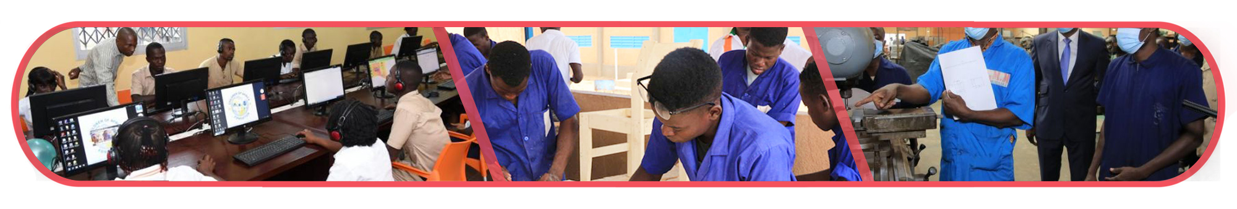
Le développement de l’enseignement technique et de la formation professionnelle est renforcé.
- S’agissant de la formation professionnelle et technique (FPT), 428 établissements de formation professionnelle et technique (publics et privés) ont été répertoriés en 2021, dont 122 publics (12 lycées techniques) et 302 privés. Selon le statut, les établissements publics de FPT représentent 29% du réseau et les établissements privés 71%. Entre 2020 et 2021, le nombre de nouveaux apprentis enrôlés dans les dispositifs de formation par apprentissage a augmenté, passant de 33 673 à 39 653.

Tableau 14 : Principaux indicateurs de la formation professionnelle et technique
Indicateurs | 2018 | 2020 | 2021 |  | Taux de réalisation ou écart /cible | Écart ou tx de croissance  2021/2020 | Écart ou tx de croissance  2021/2018
Indicateurs | 2018 | 2020 | Prévu | Réalisé | Taux de réalisation ou écart /cible | Écart ou tx de croissance  2021/2020 | Écart ou tx de croissance  2021/2018
Nombre d’apprenants des structures FPT / 100 000 hbts | 402 | 502 | 510 | 521 | >100% | +3,78% | +29,6%
Pourcentage de sortants du cycle fondamental inscrits à la FPT | 5% | 10% | 15,18% | 10% | -4,77pdp | 0 | +5%
Nombre de nouveaux apprentis enrôlés dans les dispositifs de formation par apprentissage | 6 829 | 365 | 39 653 | 33 673 | 84,9% | >100% | >100%
Taux de réussite aux examens professionnels et techniques | 47% | 57,22% | 82,0% | 63,67% | -18,33 pdp | +6,45% | +16,67 pdp
Source : MEFPAI, RAP 2021
- S’agissant de la formation professionnelle et technique (FPT), 428 établissements de formation professionnelle et technique (publics et privés) ont été répertoriés en 2021, dont 122 publics (12 lycées techniques) et 302 privés. Selon le statut, les établissements publics de FPT représentent 29% du réseau et les établissements privés 71%. Entre 2020 et 2021, le nombre de nouveaux apprentis enrôlés dans les dispositifs de formation par apprentissage a augmenté, passant de 33 673 à 39 653.
- La transition des flux de sortants du cycle fondamental inscrits dans la formation professionnelle et technique n’a pas évolué entre 2020 et 2021 et s’établit à 10%. Toutefois, la cible de 15,18% fixée en 2021 n’a pas été atteinte en raison de la capacité limitée du réseau de la formation professionnelle, malgré les efforts consentis du point de vue des constructions et réhabilité des établissements et la diversification de l’offre de formation. Sur la période 2018-2021, ce taux a doublé, sachant qu’il était de 5% en 2018. D’importants efforts ont été notés dans l’extension de la carte nationale de la FPT (424 à 428 établissements entre 2020 et 2021) à travers, les constructions et/ou réhabilitation de centres.
- Le taux d’accroissement des effectifs d’apprenants dans la FPT est passé de 6,9% en 2020 à 7,7% en 2021, soit une amélioration de 0,8 pdp entre 2020 et 2021.
- Le nombre d’inscrits dans la FPT pour 100 000 habitants se situe à 510 en 2021 contre 502 en 2020. Malgré cette évolution, il reste faible et cache des disparités entre les régions. En 2020, les régions de Dakar (1 378), Ziguinchor (620) et Kédougou (720) ont les plus grands ratios d’apprenants par habitant, tandis que les régions de Sédhiou (83) et de Louga (77) ont les plus faibles ratios. L’indice de parité d’apprenants dans la FPT (1,13) reste favorable aux filles.
- Le taux de réussite aux examens professionnels a connu une augmentation de 6,45 pdp, passant de 57,22% en 2020 à 63,67% en 2021.Dans le même sillage, le nombre de diplômés en 2021 s’élève à 12 099 dont 7 405 garçons et 4 694 filles. Le taux de réussite global au baccalauréat technique est passé 67,01% en 2020 à 70,72% en 2021, soit une hausse de 3,71 points. Un écart positif de 12,72 points par rapport à la cible de 2021 (58%) est observé.
L’accès à l’enseignement supérieur de qualité est renforcé.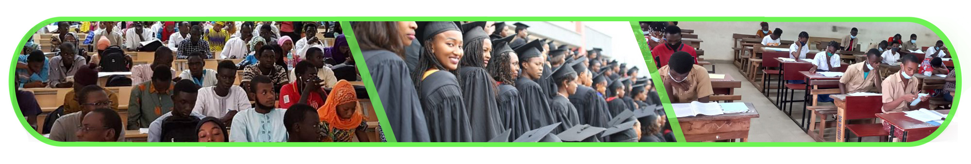
- Le budget alloué au ministère de l’Enseignement Supérieur de la Recherche et de l’Innovation s’élève à 64,8 milliards de FCFA en 2021 contre 57,6 milliards en 2020. Le budget de 2021 est exécuté à plus de 96%. La réforme portant sur l’alignement des offres de formation sur les besoins du marché se traduit par l’écriture et la réécriture de curricula, la création de nouvelles offres de formation notamment avec la mise en marche de 5 instituts supérieurs d’enseignement professionnel (ISEP) et le développement du Programme Sénégalais pour l’Entreprenariat des Jeunes (PSE-J).

Tableau 15 : Indicateurs de l’enseignement supérieur
Indicateurs | 2018 | 2020 | 2021 |  | Taux de réalisation ou écart /cible | Écart ou tx de croissance  2021/2020 | Écart ou tx de croissance  2021/2018
Indicateurs | 2018 | 2020 | Prévu | Réalisé | Taux de réalisation ou écart /cible | Écart ou tx de croissance  2021/2020 | Écart ou tx de croissance  2021/2018
Taux de réussite au BAC | 35,0% | 48,4% | ND | 45,33% | ND | -3,07% | +10,33 pdp
TBS au supérieur (L-M) | ND | 13,78% | ND | 14,75% | ND | 1 pdp | ND
Nombre d’étudiants pour 100 000 hbts | 1 209 | 1 297 | ND | 1 420 | ND | +9,5% | +17,45%
Indice de parité dans l’enseignement supérieur | 0,67 | 0,78 | ND | 0,91 | ND | ND | ND
Taux de promotion en licence3 dans les universités publiques | ND | 72,65% | ND | ND | ND | -ND | -ND
Pourcentage d'étudiants bénéficiant d'une bourse ou d'une aide | 65 21% | 73,86% | ND | 71,84% | ND | -2pdp | +6,63%
Source : MESRI, RAP juin 2021
- L’enseignement supérieur fait face à la massification des flux avec l’augmentation en continue de la population estudiantine. En effet, le taux de réussite au BAC est de 45,33% en 2021 contre 48,40% en 2020, soit une baisse de 3,1 pdp, liée à la perturbation de l’année 2020 avec la Covid-19.
- Les effectifs d’étudiants au Sénégal, sont passés de 213 966 en 2020 à 216 657 en 2021. Le nombre d’étudiants pour 100 000 habitants se situe à 1 420 en 2021 contre 1 281 en 2020, soit une hausse de 10,85% obtenue grâce aux efforts d’élargissement de la carte universitaire et de la diversification des formations en réponse à la demande croissante d’accès à l’enseignement supérieur. Il se rapproche ainsi un peu plus vers la norme internationale qui est de 2 000 étudiants pour 100 000 habitants. L’indice de parité dans l’enseignement supérieur est passé de 0,78 en 2020 à 0,91 en 2021, en progression continue depuis quelques années, lié notamment au succès des politiques d’accès et de maintien des filles à l’école, notamment dans le supérieur.
- En mai 2021, sur les 09 établissements publics fournissant des formations en licence (universités + EPT), quatre (04) ont achevé leur évaluation (UGB, UIDT, UVS et EPT). Les taux de réussite sont partout supérieurs à 65% et atteignent même 94,73% à l’EPT (école d’ingénieur).
- L’enseignement à distance, comme mode alternatif, a connu un regain d'intérêt dans le contexte de la pandémie de Covid-19, avec la création de nouvelles plateformes d’enseignement ont été créées par les établissements d’enseignement supérieur ainsi que la réaction et la mise à jour d'autres. L'usage sans précédent des plateformes libres a permis la continuité des enseignements, la tenue d’activités de coordination ou de gestion dans plusieurs établissements publics comme privés, contribuant ainsi à sauver l’année universitaire 2020-2021. Par ailleurs, 71,84% des étudiants ont bénéficié d’une allocation d’étude au cours de l’année 2021.
la recherche et l’innovation sont promues et valorisées au service du développement.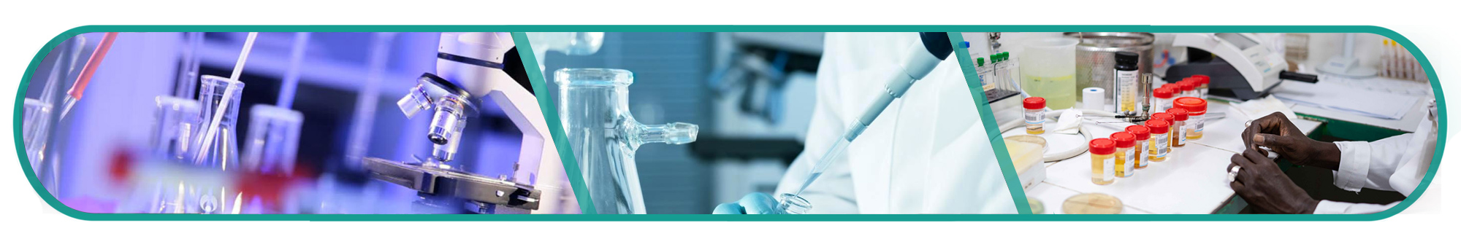
- La recherche se développe dans les laboratoires et dans les écoles doctorales, qui ont encadré en 2021, 6 077 doctorants (D1 à D3), dont 4 159 hommes et 1 918 femmes. Pour l’année sous revue 255 thèses ont été soutenues, essentiellement à l’UCAD (170), à l’UT (ND), à l’UGB (59) et à l’UASZ (17), l’UADB (4) et l’EPT (5) ainsi que 306 publications scientifiques ont été recensées dans les différentes universités. En ce qui concerne le ratio d’encadrement, les étudiants de l’enseignement supérieur public ont été encadrés par 2 388 enseignants permanents constitués de 16% de femmes (383).
- L’année 2021 est marquée par la poursuite de la politique de pacification de l’espace universitaire et l’achèvement de chantiers d’infrastructures pédagogiques et sociales en cours. En effet, six (06) Espaces numériques ouverts (ENO) (Podor, Ndioum, Diourbel, ORKADIERE, Pikine et Louga), des Instituts supérieurs d’Enseignement professionnel (ISEP), de Chapiteaux de 300, 600 et 1 200 places préfabriqués à l’UCAD et à Ziguinchor, de résidences de 4 000 lits à l’UCAD ont été livrées. En outre, il est également noté la poursuite des constructions des universités Sine Saloum El Hadj Ibrahima NIASSE, Amadou Makhtar MBOW et Assane Seck de Ziguinchor.
L’efficience des dépenses d’éducation et de formation est améliorée.
- Le Sénégal consacre une part élevée de ses ressources au secteur de l'éducation, tant en termes de budget national et du PIB. Ainsi, le budget du ministère de l’Éducation Nationale s’élève à 606,6 milliards de FCFA en 2021, soit 25% du budget national. Par rapport à l’année 2020, le budget a connu une augmentation de 65,4 milliards de FCFA, soit 12%. Cette hausse s’explique par les nombreux défis et enjeux de ce secteur stratégique mais aussi sa contribution dans la mise en œuvre du PSE et le recrutement de 8 100 enseignants pour la rentrée 2021-2022 et la réalisation d’importants projets de construction de salles de classes et d’établissements, visant à remplacer les abris provisoires et à densifier la carte scolaire.
- Dans le domaine de l’amélioration de la qualité de l’éducation, le Gouvernement entend poursuivre la création de lycées d’intégration nationale pour l’équité et la qualité (Lineq) financé à hauteur de 6 milliards de FCFA chacun, avec un accent particulier sur l’enseignement des sciences et de la technologie. En outre, les fonds alloués aux cantines scolaires sont de 06 milliards de FCFA dont une contribution de l’État qui passe de 300 millions de FCFA à un (1) milliard, qui sera renforcée par celle des partenaires qui est estimée à 5 milliards de FCFA.
- La part des dépenses d’éducation en pourcentage du PIB est de 7,8% en 2020, soit une hausse légère de 0,5 point par rapport à la cible (7,3%) de la même année.

L’accès à l’eau en quantité et en qualité et à l’assainissement est amélioré.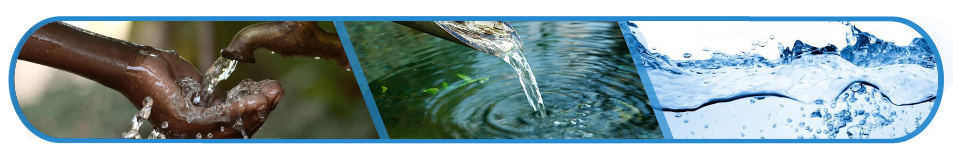
- Pour ce qui de l’accès à l’eau potable, la mise en service de la troisième usine de traitement d’eau potable (KMS 3), d’un coût de 433 millions d’euro et dotée d’une conduite d’eau de 216 km, produit depuis 2021, 100 000 m³ d’eau/jour. Durant sa deuxième phase le programme vise la production de 200 000 m³ d’eau/jour, afin d’améliorer la qualité de l’eau pour de près d’un million de personnes. La mise en service de la nouvelle usine de Keur Momar SARR (KMS 3) devrait permettre d’améliorer la distribution de l’eau notamment à Dakar et dans certaines localités desservies.
Tableau 16 : Principaux indicateurs du sous-secteur de l’eau et de l’assainissement
Indicateurs | 2018 | 2020 | 2021 |  | Taux de réalisation ou écart /cible | Écart ou tx de croissance  2021/2020 | Écart ou tx de croissance  2021/2018
Indicateurs | 2018 | 2020 | Prévu | Réalisé | Taux de réalisation ou écart /cible | Écart ou tx de croissance  2021/2020 | Écart ou tx de croissance  2021/2018
Taux d’accès global à l’eau potable | 80% | 97,6% | ND | 96% | ND | -1,6 pdp | 16 pdp
Taux d’accès global à l’eau potable en milieu urbain | 90,9% | 98,8% | 98% | 98% | 0 | -0,8 pdp | 7,1 pdp
Taux d’accès global à l’eau potable en milieu rural | 70,6% | 96,5% | 95% | 94% | -1 pdp | -2,5 pdp | 23,4 pdp
Taux d'accès global à l'assainissement | 55,1% | 61,8% | ND | 63% | ND | +1,2 pdp | 7,9 pdp
Taux d'accès global à l'assainissement en milieu urbain | 72,7% | 74% | 76% | 76% | 0 | 2pdp | 3,3 pdp
Taux d'accès global à l'assainissement rural | 53,6% | 50,7% | 51% | 51% | 0 | 0,3pdp | -2,6 pdp
Source : Rapport MEA, 2020
- Dans le cadre de l’amélioration de l’accès à l’eau en milieu rural, les 28 systèmes hydrauliques d'alimentation en eau potable constitués de 10 multi villages et 18 MFT (Mono villages), prévus en 2021 ont été finalisés et mis en service. Ainsi, comparé à la référence 2018, 48 systèmes hydrauliques d'alimentation en eau ont été réalisés par le PUDC. En 2021, près de 94% des ménages ruraux ont accès à l’eau potable. En milieu urbain, le taux d’accès est resté stable autour de 98%. Toutefois, des efforts devraient être faits pour améliorer les débits dans certaines agglomérations comme Dakar, Touba et certaines capitales régionales. Il en est de même pour la qualité de l’eau surtout dans les régions de Diourbel, Kaolack, Kaffrine et Fatick.
- S’agissant de l’assainissement en milieu urbain, le taux d’accès global se situe à plus de 76% en 2021. Sa progression est portée par les autoréalisations d’ouvrages par les ménages et par les programmes réalisés dans plusieurs villes du Sénégal (Tivaouane, Mbour, Touba, Kaolack, etc.). Malgré cette évolution de l’accès à l’assainissement, l’année 2021 a aussi été marquée par les fortes inondations qui ont affecté certaines localités comme Keur Massar, Rufisque, Kaffrine, Kaolack. Pour l’assainissement rural, l’évolution du niveau d’accès reste encore faible malgré les progrès enregistrés ces dernières années. Le taux d’accès global à l’assainissement en milieu rural est de l’ordre de 51% en 2021.
L’accès au logement social est amélioré.
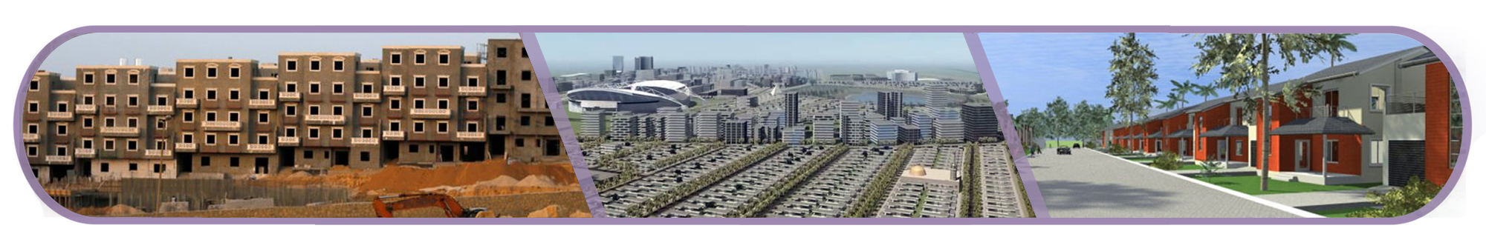
- Le Sénégal connaît une forte demande en unités d’habitation liée à l’urbanisation galopante. À cet effet, le Gouvernement met en œuvre une politique d’habitation sociale et de gestion urbaine. Le nombre d’unités d’habitation a atteint 2 458 en 2021 contre 6 626 en 2020. En effet, 1 220 parcelles ont été viabilisées en 2021 contre 2 105 en 2020. Relativement aux logements sociaux construits, 450 ont été réalisés en 2021 contre 2 014 en 2020.
Tableau 17 : Principaux indicateurs du sous-secteur de l’habitat et cadre de vie
Indicateurs | 2018 | 2020 | 2021 |  | Taux de réalisation ou écart /cible | Écart ou tx de croissance  2021/2020 | Écart ou tx de croissance  2021/2018
Indicateurs | 2018 | 2020 | Prévu | Réalisé | Taux de réalisation ou écart /cible | Écart ou tx de croissance  2021/2020 | Écart ou tx de croissance  2021/2018
Nombre d’unités d’habitation | 4 742 | 6 626 | 15 000 | 2 458 | 16,38% | -62,9% | -48,16%
Nombre de parcelles viabilisées | 2 765 | 2 105 | 5 410 | 1 220 | 22,55% | -42,04% | -55,87%
Nombre de logements sociaux construits | 1 969 | 2 014 | 10 000 | 450 | 4,5% | -77,65% | -77,14%
Superficies d’espaces verts aménagés (ha) | 70 | 83 | 115 | 90 | 78,26% | +8,43% | +28,57%
Taux de couverture des villes en documents de planification | 7% | 14% | 18% | 16% | -2 pdp | +2 pdp | +9 pdp
Source : Rapport MULHP 2021

- Cette faiblesse de l’offre de logements, malgré la volonté affichée à travers la mise en place du projet phare d’accélération de l’offre en habitat social (PAOHS) et la mise en place du Fonds pour l’habitat social (FHS), peut s’expliquer, d’une part, par des retards dans la prise des décrets d’application de la loi d’orientation et de la gratuité du foncier et d’autre part, par la crise liée à la pandémie de Covid-19.En matière de planification urbaine, le pourcentage de communes disposant de documents de planification urbaine a progressé, passant de 14% en 2020 contre 16% en 2021. De plus, six (6) documents de planification urbaine ont été approuvés en 2021.Dans les ZAC, sur une superficie aménagée de 50 ha, 1 124 parcelles viabilisées ont été produites en 2021 dont 625 parcelles sur 25 ha à Kaolack et 499 parcelles sur 25 ha à Louga contre 3 596 parcelles ont été produites sur une superficie aménagée de 136 ha au cours de l’année 2020.
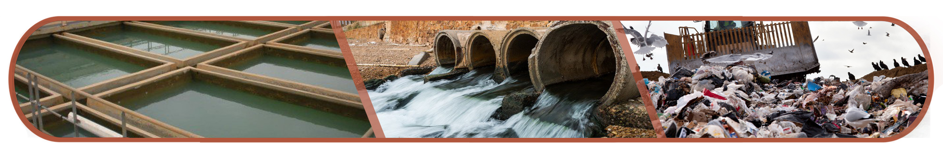
- En perspective, il s’agira entre autres de : (i) poursuivre le programme « zéro déchets » avec son extension à l’intérieur du pays mais aussi de mettre en œuvre la phase d’accélération du projet 100 000 logements ; (ii) finaliser les études d’élaboration du SDAU, des PDU et des PUD en cours et accompagner les communes du pôle Sine-Saloum à disposer de PDU, de PUD et de plans de lotissement ; (iii) poursuivre les opérations de restructuration des quartiers irréguliers et la revitalisation économique des Bidonvilles dans le cadre du programme « zéro Bidonville » avec notamment les projets de restructuration urbaine de Thiaroye sur mer, de Bakel, de Néma 2 à Ziguinchor et de Ouest Foire.
La qualité du cadre de vie est améliorée.
- S’agissant de l’amélioration du cadre de vie des populations, il est noté une hausse de 13% de la superficie d’espaces verts aménagés, qui est passée de 83 ha en 2020 à 90 ha en 2021 qui est en deçà de la cible fixée à 115 ha.
- Le taux de collecte national de déchets se situe à 59% en 2021 contre 53% en 2020. Au niveau de la région de Dakar, le taux de couverture de la collecte est de 99% en 2021 contre 86,5% en 2020, soit une hausse de 12,5 pdp. Par rapport à la cible de 2021 (90%), ce taux est en retrait de 3,5 pdp.
- La quantité de déchets mise en décharge durant l’année 2021 s’élève à 1 729 402 tonnes contre 1 587 659 tonnes en 2020. Dans la Zone Nord-Centre regroupant les pôles de gestion de Diourbel (Louga), Thiès, Saint Louis (Matam), 294 430 tonnes de déchets sont mises en décharge en 2021 contre 170 891 tonnes en 2020 soit une hausse de 123 539 tonnes.
- Dans la Zone Sud-Est regroupant les pôles de gestion de Kaolack (Fatick et Kaffrine), Sénégal orientale (Tambacounda et Kédougou) et Casamance (Kolda, Sédhiou et Ziguinchor) 235 570 tonnes de déchets sont mises en décharge en 2021 contre 151 718 tonnes en 2020 soit une hausse de 83 852 tonnes.
- Au total, dans les 6 pôles de gestion, le nombre de communes à pérenniser est passé de 27 en 2020 à 85 en 2021 soit une augmentation de 58 nouvelles communes qui ont bénéficié de la pérennisation continue, accompagnée par le balayage des rues dans certaines communes. Durant cette période une quantité de 530 000 tonnes de déchets est collectées et mise en décharge, contre 322 608 tonnes en 2020 soit une hausse de 207 391 tonnes.
- Cette hausse s’explique par le déploiement de l’UCG dans d’autres communes qui n’étaient pas couvertes par la pérennisation.
- Par ailleurs, la mise en œuvre des opérations de mise à niveau durant l’année 2021 dans les différentes communes a permis d’éradiquer 1 934 dépôts sauvages dans les 204 communes bénéficiaires de mise à niveau soit une quantité de 734 037 tonnes mises en décharge.
- Pour améliorer la gestion des ordures ménagères, des Points de Regroupements Normalisés (PRN) dans le cadre du Programme Zéro Déchets ont été mis en place comme réponse au besoin de prise en charge de la pré-collecte dans les quartiers à forte production de déchets. De plus, des services innovants tels que « Allo Déchets » et « Allo Gravats » mais aussi « Points de propreté Covid » ont été développés et des actions de valorisation des gravats et pneus usées en pavés sont en cours de réalisation.
- Dans le domaine de la gestion des risques et catastrophes, grâce au soutien du projet d’appui aux filets sociaux (PAFS), par le financement du mécanisme de réponse aux chocs liés aux incendies et aux inondations, le Fonds de solidarité nationale (FSN) a procédé à d’importants transferts monétaires pour l’assistance aux sinistrés. Dans ce cadre, un taux de réalisation de 65,9% a été obtenu en 2021, traduisant un écart positif considérable relativement aux années antérieures. Ainsi, pour l’ensemble des 273 ménages victimes d’incendie domiciliaires répertoriés par les agents de terrain et reconnus éligibles à l'assistance, ont reçu chacun un transfert de 200 000 FCFA, soit un montant global de 55 millions de FCFA.
- Parallèlement, le mécanisme a assisté 86% des victimes d’inondations recensées sur le territoire national, soit un nombre de 6 090 ménages sinistrés, pour un montant global de 984,9 millions de FCFA. De surcroît, le FSN a appuyé directement, hors mécanisme, les victimes d’incendie du département de Nioro et de la commune de Médina Wadène, ainsi que les sinistrés par inondation de la région de Matam pour des montants respectifs de 100 millions, 15,45 millions et 60 millions de FCFA, soit 175,45 millions au total. Le cumul des transferts s’établit alors à 1 214,9 millions de FCFA et concerne 1 151 ménages.
- S’agissant de la prévention contre les accidents dus à la foudre, un programme national d’acquisition et d’installation de paratonnerres a été initié au niveau des sites considérés comme sensibles ou stratégiques à travers le territoire national. Pour l’année 2021, 255 paratonnerres contre 350 en 2020 ont été installés dans les 14 régions du pays. Au total, 939 paratonnerres ont été installés dans les circonscriptions administratives du pays pour la période 2018-2021 au niveau des sites sensibles ou stratégiques.
- Pour ce qui est de la prévention des noyades qui sont toujours au cœur des préoccupations des autorités, 472 interventions ont été réalisées en 2021 contre 272 en 2020. Ce phénomène reste fréquent et engendre un nombre important de 261 décès en 2021.
Le e croît démographique est maîtrisé.
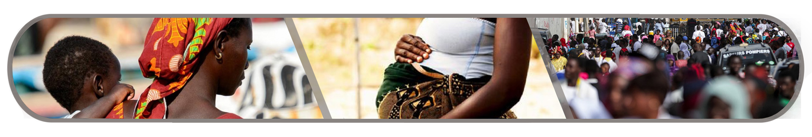

- L’indice synthétique de fécondité (ISF) chez les femmes de 15-49 ans est estimé à 4,9 en 2021 contre 4,93 en 2020, même si le taux de prévalence contraceptive (TPC) est passé de 15,8% en 2020 à 16,21% en 2021, soit une légère augmentation de 0,41%, favorisé par : (i) la mise en œuvre du plan de contingence en période de Covid-19 pour l’offre de services en permanence ; (ii) la mise en œuvre d’interventions à haut impact (la PFPP, l’ISBC et le DMPA-SC en AI) ; (iii) la mise en œuvre des plans d’accélération PF et (iv) les formations des prestataires et le suivi-évaluation des performances. Toutefois, ces résultats restent encore loin de la cible de 45%.
- La population sénégalaise est estimée à 17,2 millions d’habitants en 2021 contre 16,7 millions habitants en 2020. En effet, la dynamique démographique naturelle du Sénégal est marquée par un taux de natalité toujours élevée estimé à 35,8‰ en 2021 contre une mortalité en constante baisse dont le taux brut est estimé à 6,4‰ en 2021. La population sénégalaise se caractérise par sa jeunesse (un sénégalais sur deux a moins de 19 ans) et une prédominance rurale (52,62% de la population totale en 2021).

La couverture sociale des populations est améliorée.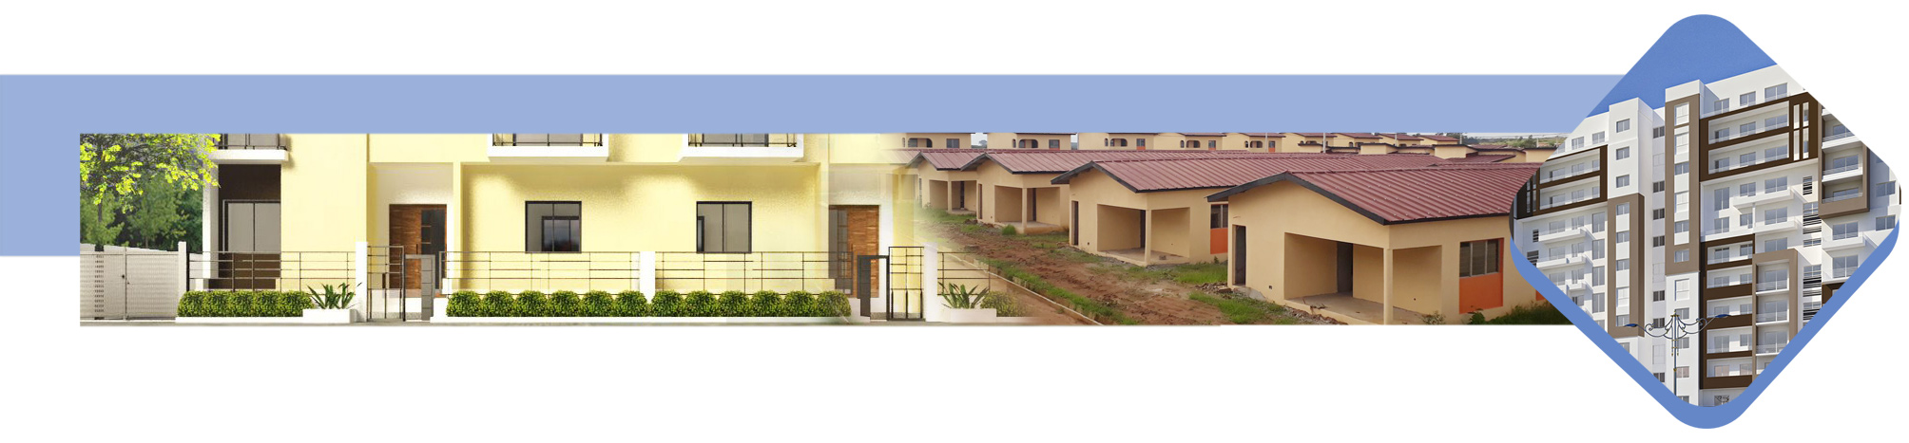
- Afin de prendre en charge les personnes vulnérables, des progrès ont été réalisés dans le cadre de la mise à jour et de l’extension du Registre national unique (RNU). En 2021, le nombre de ménages inscrits dans le RNU est de 541 192 contre 537 114 en 2020, soit 92% de la cible de 2021 (588 673 ménages inscrits). Le non atteint de la cible s’explique par les pertes de données notées à la suite des apurements de la base effectués après la revalidation et les enquêtes, mais également par le nombre de ménages qui ne se sont pas présentés à l’enquête. En outre, 27 programmes ont utilisé le RNU dont 20 dans le cadre du ciblage des bénéficiaires de leurs interventions.
Tableau 18 : Principaux indicateurs du sous-secteur de la protection sociale
Indicateurs | 2018 | 2020 | 2021 |  | Taux de réalisation ou écart /cible | Écart ou tx de croissance  2021/2020 | Écart ou tx de croissance  2021/2018
Indicateurs | 2018 | 2020 | Prévu | Réalisé | Taux de réalisation ou écart /cible | Écart ou tx de croissance  2021/2020 | Écart ou tx de croissance  2021/2018
Nombre de ménages inscrits dans le registre national unique (RNU) | 463 355 | 537 114 | 588 673 | 541 192 | 91,93% | 0,76% | 16,79%
Nombre de ménages bénéficiaires de BSF | 316 941 | 316 941 | 300 000 | 315 626 | 105,21% | -0,42% | -0,42%
Nombre de cotisants à un régime de pension (FNR/ IPRES) | 456 096 | 492 118 | 526 537 | 509 963 | 96,85% | +3,63% | +11,81%
Taux de couverture du risque maladie | 49% | 53,2% | 75% | 52% | 23pdp | -1,2pdp | +3pdp
Taux de couverture maladie par les mutuelles de santé | 19,08% | 23% | 45% | 23% | 22 pdp | 0 | +3,92pdp
Source : DGPSN, ANACMU

- En 2021, le nombre de bénéficiaires des bourses de sécurité familiale est de 315 626, dont 8,1% sont des détenteurs de la CEC. Par rapport à 2020 (316 941 ménages), il a diminué de 1 315 ménages. Cette baisse s’explique par les efforts du dispositif de redevabilité dans la correction des erreurs d’inclusions opérées à la suite du traitement des réclamations. Sur le nombre de bénéficiaires, les 8,1% sont des détenteurs de la CEC. Pour l’année 2021, les quatre trimestres ont été effectivement payés. Toutefois, le paiement des deux derniers trimestres s’est fait avec un retard.
- S’agissant du taux de couverture du risque maladie des populations, une légère baisse a été observée avec 52% en 2021 contre 53,2% en 2020. En 2021, le taux brut de couverture de la population à travers les mutuelles de santé à base communautaire est de 23%, soit 3 989 524 bénéficiaires. De 8 889 741 bénéficiaires d’une couverture du risque maladie et de la politique d’assistance médicale en 2020, le nombre est passé à 7 674 352 en 2021. De plus, 2 070 684 de bénéficiaires « non cotisants » ont été couverts par les mutuelles de santé communautaires dont 2 046 365 bénéficiaires du PNBSF effectivement enrôlés et bénéficiant des prestations dans les mutuelles de santé communautaires. Enfin, 290 359 ménages et 24 319 détenteurs de la CEC ont été enrôlés dans les mutuelles de santé communautaires
- En termes de gratuité des soins, dans le cadre du programme de la Couverture Maladie Universelle, 1 686 275 malades en ont bénéficié en 2021 contre 2 194 520 en 2020. Il s’agit de 1 607 829 enfants âgés de moins de 5 ans, 48 716 personnes âgées de plus de 60 ans, 28 242cas de césarienne, 1 488 hémodialysés.
- Afin d’accroitre l’accès des personnes âgées à un revenu, l'effectif relatif au nombre de retraités bénéficiaires de pension passe à 213 304 en 2021, dont 144 553 à l'IPRES et 68 561 au FNR, soit une augmentation de 8 204 par rapport à 2020 (213 246 dont 143 292 à l'IPRES et 69 954 au FNR). Cependant, l'effectif global des pensionnés rapporté à la population âgée donne un taux de couverture toujours faible de l'ordre de 15%.
- Le nombre de veuves bénéficiaires de pensions de réversion (FNR) s’est accru, passant de 26 371 en 2020 à 26 513 en 2021, soit un taux de réalisation de 98% par rapport à la cible. S’agissant des pensions de retraite, le nombre de bénéficiaires (FNR, IPRES) se chiffre à 192 618 pensionnés payés en 2021, soit un taux de réalisation de 96% par rapport à cible et contre 186 933 pensionnés payés en 2020.
L’inclusion sociale des personnes handicapées est améliorée.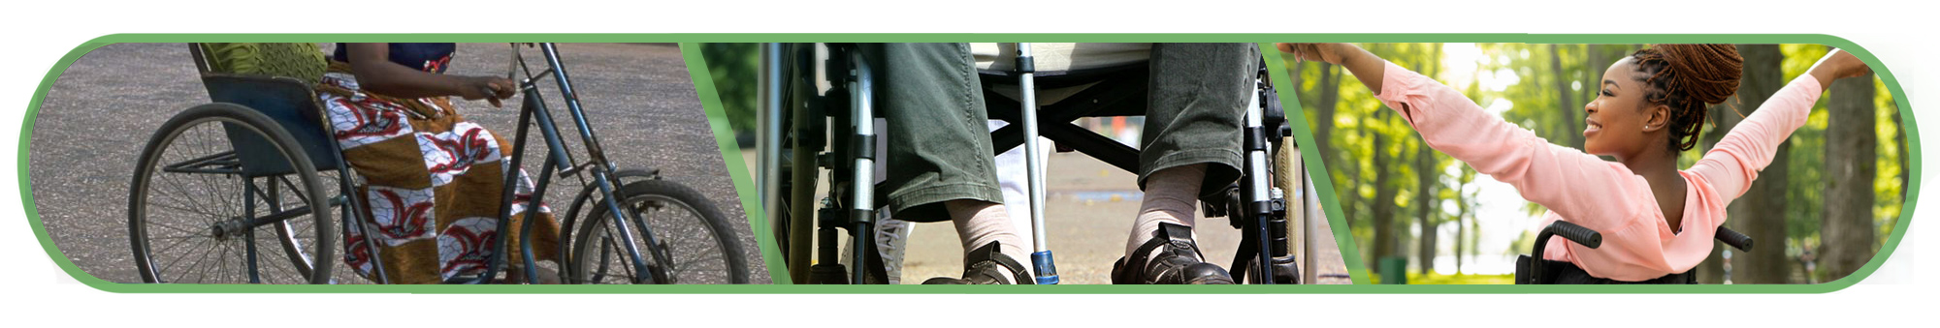

- Entre 2020 et 2021, aucune carte d’égalité des chances (CEC) n’a été distribuée, ressortant ainsi à 64 728. Ce résultat est très en deçà de l’objectif de 2021 (90 000 CEC). De même, le nombre de détenteurs de CEC enrôlés dans la CMU et ceux bénéficiaires du PNBSF n’ont pas évolué sur la période, ressortant respectivement à 24 728 et 25 614 en 2021.
Tableau 19 : Principaux indicateurs du sous-secteur de la protection sociale
Indicateurs | 2018 | 2020 | 2021 |  | Taux de réalisation ou écart /cible | Écart ou tx de croissance  2021/2020 | Écart ou tx de croissance  2021/2018
Indicateurs | 2018 | 2020 | Prévu | Réalisé | Taux de réalisation ou écart /cible | Écart ou tx de croissance  2021/2020 | Écart ou tx de croissance  2021/2018
Nombre de CEC distribuées (2015-2021) (cumul) | 50 006 | 64 728 | 90 000 | 64 728 | 71,92% | 0 | 29,44%
Nombre de détenteurs de CEC enrôlés dans la CMU (cumul) | 17 614 | 24 728 | 50 000 | 24 728 | 49,46% | 0 | 40,39%
Nombre de détenteurs de CEC bénéficiaires du PNBSF (cumul) | 25 507 | 25 614 | 50 000 | 25 614 | 51,23% | 0 | 0,42%
Nombre de détentrices de CEC ayant accès au service de transport | 633 | 633 | 50 000 | 633 | 1,27% | 0 | 0
Nombre de personnes en situation de handicap bénéficiaires de projets économiques | 844 | 854 | 50 000 | 35 | 0,07% | -95,90% | -95,85%
Nombre de personnes en situation de handicap appareillées | 4 920 | 7 785 | 10 000 | 8 367 | 83,67% | 7,48% | 70,06%
Source : DGPSN

- Par rapport à l’enrôlement dans la CMU, le faible taux de réalisation (49,4% de la cible de 50 000 en 2021) s’explique par des lenteurs dans le processus (vérification, recherche de doublon, comparaison avec d’autres données) et par des problèmes d’articulation avec les autres programmes. Les services offerts par la CEC ont évolué, passant de 3 à 4 services effectifs pour la santé, le financement, le transport et la formation.
- En ce qui concerne l’autonomisation économique par ailleurs, le nombre de personnes handicapées appareillées est de 8 367 en 2021contre 7 785 en 2020, ce qui traduit une performance de 84% par rapport à la cible (10 000). En définitive, entre 2018 et 2021, la mise en œuvre du Programme d’Appui à la Production de la Carte d’égalité des chances (PAPCEC) a permis de faire passer le taux global d’enrôlement de personnes handicapées de 6,25% à 8,09% sur la même période.
La protection de l’enfance est renforcée.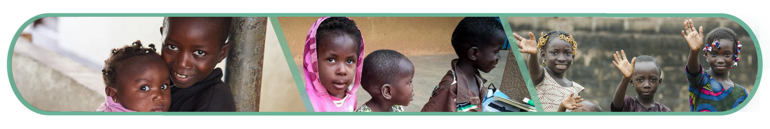
- Le Gouvernement du Sénégal s’inscrit dans la politique de généralisation de l’enrôlement des pupilles dans les mutuelles en complément de la prise en charge sanitaire. Ainsi, une progression a été enregistrée dans la couverture maladie des pupilles de la Nation avec l’enrôlement de 121 pupilles en 2021.
Tableau 20 : Principaux indicateurs relatifs à la protection des enfants
Indicateurs | 2018 | 2020 | 2021 |  | Taux de réalisation ou écart /cible | Écart ou tx de croissance  2021/2020 | Écart ou tx de croissance  2021/2018
Indicateurs | 2018 | 2020 | Prévu | Réalisé | Taux de réalisation ou écart /cible | Écart ou tx de croissance  2021/2020 | Écart ou tx de croissance  2021/2018
Nombre d’enfants bénéficiant de services de protection | 38 582 | 9 004 | 10 000 | 10 772 | 108% | +19,63% | -72,08%
Nombre d’enfants retirés de la rue | 559 | 6 187 | 10 000 | 420 | 4,2% | -93,2% | -24,86%
Proportion d’enfants retournés en famille | 90% | 90% | 100% | 88% | 88% | -2 pdp | -2 pdp
Nombre d’enfants âgés de 0 à 5 ans bénéficiant des services de développement intégré de la petite enfance | 149 051 | 414 698 | 639 765 | 681 245 | 575% | +787,69% | +2369,78%
Nombre d’enfants en conflit avec la loi bénéficiant d’un accompagnement | 1 098 | 3 141 | 2 085 | 3 170 | 152% | +0,92% | +188,7%
Nombre d’enfants en danger ayant bénéficié d’un accompagnement (scolaire ou professionnel psychosocial) | 6 555 | 15 265 | 10 118 | 18 000 | 178% | +17,9% | +174,6%
Source : MFFGPE
- Les pupilles mineures perçoivent des allocations mensuelles de 50 000 FCFA pour leur entretien. Toutefois un important écart (-73%) est enregistré entre 2020 et 2021 en raison de l’importante augmentation de l’effectif en 2020 avec 97 orphelins issus de l’armée ayant accédé au statut, contre 12 nouveaux orphelins intégrés en 2021. La couverture maladie des enfants a progressé de 11,51% à 21,15% entre 2018 et 2021. Sur la même période, le nombre d’enfants bénéficiant de services de protection sociale est passé de 38 382 à 10 772, soit une diminution de 72,08%.
- Entre 2020 et 2021, la couverture des établissements scolaires, daaras et des services d’accueil en cantines a progressé de 2 786 à 4 302 en 2021. Ainsi, 499 193 enfants ont pu bénéficier des services de cantines scolaires, soit 113 903 de plus par rapport à 2020. Cette situation s’explique en partie par la continuité des services effectués au niveau des communautés par le biais de l’intervention d’urgence Fonds force Covid-19.
- Relativement aux Services d’accueil couverts par la Direction de l’éducation surveillée et de la protection sociale (DESPS), 5 069 enfants ont bénéficié de services de cantines en 2021, contre 4 326 en 2020, grâce aux efforts de l’État qui a mis en place le paquet de services holistiques de prise en charge des enfants sur le plan scolaire, psycho-social et socio- éducatif, alimentaire et médical.
- Le nombre d’enfants bénéficiant de services de protection sociale passe de 9 004 en 2020 à 10 772 en 2021, soit une augmentation de 16,41%.
- Le nombre d’enfants âgés entre 4 et 17 ans retirés de la rue est passé de 6 187 en 2020 à 420 en 2021. Cette baisse s’explique par l’arrêt des opérations depuis février 2021. Sur la proportion d’enfants retournés en famille, le taux d’exécution est de 88% en 2021 contre 90% en 2020, soit une baisse de 2 pdp due au fait que certains enfants retirés sont issus des pays limitrophes et que le processus d’identification de leur famille suit son cours, alors que d’autres enfants sont sous protection avec le suivi de l’Action éducative en Milieu ouvert (AEMO).
- Le nombre d’enfants âgés de 0 à 5 ans pris en charge par les services de développement intégré de la petite enfance est passé de 414 698 en 2020 à 681 245 en 2021. Cette performance s’explique par le fait que le projet PIPADHS, qui développe une approche multisectorielle a contribué de manière significative à l’atteinte de cet indicateur alors qu’à la base, la planification était faite sur la cible des structures du ministère de la Femme, de la Famille, du Genre et de la Petite Enfance.
- L’accompagnement scolaire, professionnel ou psychosocial des enfants vulnérables et celui des enfants en conflit avec la loi ont connu une évolution positive. Ainsi, le nombre d’enfants en danger et en conflit avec la loi pris en charge est passé respectivement de 10 545 à 18 406 entre 2019 et 2020. En 2020 et 2021, les taux de réalisation respectifs sont de 152% et 178% s’expliquent par la baisse prévisionnelle des cibles pour cause de Covid-19 et l’augmentation des demandes d’assistance éducatives, formatives, judiciaires, psychosociales qui ont été traitées et prises en charge.
- Les réformes dans le cadre de la protection sociale en 2021 concernent : (i) la mise en place du système d’information « SYSPENSION » assurant la fiabilité et l’intégrité des données ;(ii) la déconcentration des activités de gestion des pensions au niveau des Contrôles régionaux des Finances au niveau de l’IPRES ; (iii) l’établissement des paramètres techniques pour la généralisation de la retraite complémentaire et l’indexation des pensions.
- En perspective, il s’agira, entre autres de : (i) étendre le RNU à un million de ménages ; (ii) mettre en œuvre la feuille de route de l’application des dispositions du décret relatif au RNU ; (iii) réaliser la refonte du SIG/RNU et mettre à niveau les utilisateurs sur la question de la protection des données à caractère personnel ; (iv) rendre effective l’interopérabilité entre le SIG RNU et les SIG de la CMU (SIGICMU) et celui de la DGAS ; (v) élaborer une nouvelle stratégie de développement de l’Agence de la Couverture Maladie Universelle, ;(vi) intégrer des initiatives de gratuité des soins dans le système d’assurance maladie ; (vii) organiser une enquête nationale de vérification de l’effectivité de l’enrôlement et de la prise en charge des bénéficiaires du PNBSF et des détenteurs de la CEC ; (viii) mettre en œuvre des stratégies de financement endogène de la CMU, à travers des adhésions de groupes et des couplages microfinance/micro assurance santé.
Les capacités d’adaptation et d’atténuation des populations et des écosystèmes aux effets des changements climatiques sont renforcées.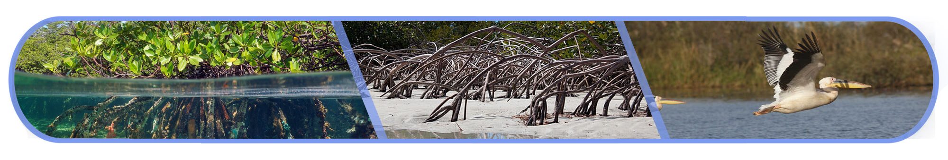
- Le Gouvernement du Sénégal poursuit sa lutte contre les effets néfastes des changements climatiques. En effet, les évaluations environnementales se sont poursuivies. Le taux de suivi des Plans de Gestion environnementale et sociale (PGES), a connu une baisse de 6 pdp et s’est établi à 31% en 2021 contre 37% en 2020. Ce résultat s’explique par la non-mobilisation des ressources par les promoteurs pour le financement des PGES. Le taux de conformité des installations classées pour la protection de l'environnement (ICPE) de 1ère et 2ème classes inspectées est de 34%.
Tableau 21 : Principaux indicateurs de l’environnement (1/2)
Indicateurs | 2018 | 2020 | 2021 |  | Taux de réalisation ou écart /cible | Écart ou tx de croissance  2021/2020 | Écart ou tx de croissance  2021/2018
Indicateurs | 2018 | 2020 | Prévu | Réalisé | Taux de réalisation ou écart /cible | Écart ou tx de croissance  2021/2020 | Écart ou tx de croissance  2021/2018
Taux de couverture nationale en aires marines protégées (AMP) | 2,45% | 2,88% | 4,32% | 2,88% | -1,44 pdp | 0 | +0,43 pdp
Pourcentage des PGES suivis par rapport au cumul des projets validés | 28% | 37% | 60% | 31% | -29 pdp | -6 pdp | +3 pdp
Quantité de CO2 réellement évitée par les projets carbone (MDP) en tonnes | ND | 305 768 | 200 000 | 274 857 | >100% | -10,1% | ND
Source : RAP MEDD 2021
- La qualité de l’air à Dakar et ses environs a été suivie mais le pourcentage de validité des données est extrêmement faible en raison des problèmes techniques sur la plupart des équipements de mesure qui sont arrivés en fin de cycle et qui sont aussi mal entretenus. En matière de lutte contre les effets néfastes des changements climatiques, 1 448 tonnes de CO2 ont été séquestrées et 274 857 tonnes évitées en 2021 contre 305 768 tonnes de CO2 en 2020 à travers les projets carbones.
- La conservation de la biodiversité et la gestion des aires protégées et des zones humides vise l’aménagement et la gestion durable des parcs, réserves, aires marines protégées et zones humides. Le taux de couverture en aires marines protégées (AMP) qui se situe à 2,88% en 2021, n’a pas évolué par rapport à2020 (2,88%). Il n’y a pas eu de nouvelles créations d’AMP mais des processus sont en cours. Sur le plan de la conservation de la biodiversité dans les AMP, il y a eu une augmentation de la richesse spécifique et de l’abondance des individus capturés dans les sites, contribuant ainsi à l’amélioration des conditions d’existence des communautés locales.

La gestion durable de l’environnement et des ressources naturelles est renforcée.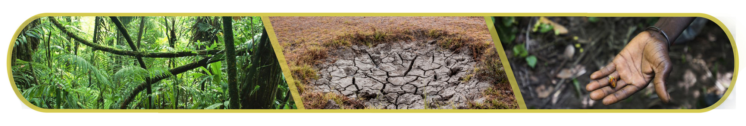
- Dans le cadre de la lutte contre la déforestation et la dégradation des terres, l’objectif est d’inverser la tendance à la déforestation et à la dégradation des terres. En effet, les superficies forestières sous gestion durable (SFGD) ont progressé de 8%, s’établissant à 2 100 465,85 ha en 2021 contre 1 941 212 ha en 2020. Les efforts de reboisement conjugués aux activités d’aménagement et de restauration des terres dégradées, y ont beaucoup contribué avec près de 89% de superficies reboisées/régénérées de plus par rapport à 2020, soit 29 629 ha en 2021 contre 15 653 ha en 2020. Les superficies de forêts aménagées ont baissé, passant de 138 796 ha en 2020 à 129 398 en 2021, tout en se maintenant au-dessus de la cible (120 000 ha).
Tableau 22 : Principaux indicateurs de l’environnement (2/2)
Indicateurs | 2018 | 2020 | 2021 |  | Taux de réalisation ou écart /cible | Écart ou tx de croissance  2021/2020 | Écart ou tx de croissance  2021/2018
Indicateurs | 2018 | 2020 | Prévu | Réalisé | Taux de réalisation ou écart /cible | Écart ou tx de croissance  2021/2020 | Écart ou tx de croissance  2021/2018
Superficies de terres ravagées par les feux de brousse (ha) | 164 628 | 206 430 | ND | 305 676 | ND | 48% | 85,67%
Superficies de terres sous gestion durable (SFGD) (ha) | 1 077 386,5 | 1 941 212,24 | 2 038 272,85 | 2 100 465,85 | >100% | 8,2% | 94,9%
Superficies de terres reboisées/régénérées(ha) | ND | 42 824,22 | 16 435 | 29 629,61 | >100% | -30,11% | ND
Superficie de forêts aménagées | ND | 138 796 | 120 000 | 129 398 | >100% | -6,77% | ND
Source : Rapport annuel 2021 (MEDD)
- Les actions ont aussi été très marquées dans le domaine de la régénération naturelle assistée (RNA) pour laquelle les réalisations ont plus que doublé, passant de 8 118 ha en 2020 à 19 340 ha en 2021. Par ailleurs, le suivi et l’entretien des plants, conjugués à l’appui des partenaires et à l’apport du programme « xëyu ndaw ñi » et le géoréférencement des sites de reboisement ont impacté positivement ces résultats.
- Les superficies ravagées par les feux de brousse ont augmenté de 48% par rapport à 2020, à cause de la non-fonctionnalité des unités de lutte. Elles passent de 206 430 ha en 2020 à 305 676 ha en 2021. En termes de protection forestière, 3 389 km de pares-feux ont été ouverts et 2 903 km entretenus en 2021.
- En termes de perspectives, il est attendu : (i) une meilleure cohérence et une meilleure coordination des politiques de développement face à la question environnementale ; (ii) la reforestation durable du territoire nationale et la mise en œuvre du PSE-vert ; (iii) le développement de stratégies de gestion durable des terres et l’accroissement de la productivité ; (iv) l’inversion de la tendance à perte de biodiversité et à la fragilité des écosystèmes ; (v) l’éducation, l’engagement et la mobilisation citoyenne ; (vi) la limitation des facteurs de risque d’émergence de pathologies ; (vii) la mise en œuvre de la CDN et le développement de projets/programmes de résilience face aux changements climatiques ; (viii) la mobilisation des moyens humains et logistiques surtout pour la surveillance et le suivi écologique des aires protégées et une attention particulière sur l’objectif d’Aichi, (protéger 10% des zones marines et côtières) auquel le Sénégal s’est engagé.

CONCLUSION PARTIELLE (AXE 2)
- L’analyse du niveau de réalisation des résultats prioritaires a permis de constater quelques progrès réalisés dans le secteur de l’Éducation et de la Formation. Toutefois des améliorations doivent être apportées dans la programmation et l’atteinte des cibles mais également assurer de façon effective la politique de réduction des abandons et redoublement définies dans le PAQUET. Les résultats des examens sont en régression par rapport á 2020. Cette baisse peut s’expliquer par la non-reconduction des mesures exceptionnelles prises pour la lutte contre la pandémie de Covid-19 comme le réajustement des contenus d’enseignement, le réaménagement des effectifs des classes par la constitution de groupes pédagogiques, l’apport du numérique, l’apaisement du climat scolaire. Il y a donc lieu, pour rester dans le sillage des performances réalisées, d’enclencher une sérieuse réflexion sur les contenus d’enseignement qui doit mener à une réforme curriculaire afin d’assurer la promotion de la réussite de tous les apprenants.
- Le secteur de la santé a connu des améliorations significatives dans plusieurs indicateurs de santé clés ces dernières années. Cependant, les résultats dans les domaines de la santé maternelle et infantile restent encore modestes au regard des cibles. Dans le domaine de la santé maternelle, néonatale, infantile et de l'adolescent, une amélioration et une mise à disposition de paquets de services adéquats et suffisants ainsi que la disponibilité des services de base est nécessaire pour une meilleure prise en charge de la santé de la mère et du jeune enfant. Dans la lutte contre le VIH/SIDA, les efforts doivent davantage porter sur une disponibilité plus large des services de conseils et de dépistage du VIH.
- En dépit des avancées considérables notées dans le domaine de la protection sociale sur la période récente, des améliorations doivent être apportées notamment dans (i) le remboursement des initiatives de gratuité et des subventions dédiées aux Mutuelles de Santé ; (ii) la mobilisation des ressources budgétaires pour procéder aux paiements trimestriels des Bourses de Sécurité Familiales et (iii) la faiblesse des ressources destinées à l’extension de la protection sociale à l’économie informelle.
- Au niveau de l’environnement et du développement durable des efforts de reconstitution du couvert végétal ont été concentrés sur les activités de régénération naturelle assistée (RNA) et de reboisement pour lesquelles, les réalisations ont plus que doublé. À cela s’ajoutent les réalisations en termes de conservation et de valorisation de la biodiversité ainsi que celles relatives au renforcement de la résilience face aux changements climatiques. Cependant, ces efforts demeurent encore insuffisants pour atteindre l'objectif d'un Sénégal vert et résilient dans un horizon proche.
- Malgré les efforts consentis depuis les six dernières décennies, le Sénégal accuse un sérieux déficit de capital humain, ce qui classe le Sénégal à la 168ème place parmi les 189 pays dans la catégorie « développement humain faible » et inférieur à la moyenne des pays de l’Afrique subsaharienne en matière d’IDH. L'indice du capital humain (ICH) du Sénégal qui est des plus faibles montre qu’un enfant né au Sénégal aujourd’hui n’atteindra pas plus de la moitié de sa productivité potentielle à l’âge adulte.

AXE 3 : GOUVERNANCE, INSTITUTIONS, PAIX ET SECURITE


AXE 3 : GOUVERNANCE, INSTITUTIONS, PAIX ET SECURITE
- La réalisation des ambitions du PSE doit nécessairement s’appuyer sur les fondements de l’émergence, notamment, la bonne gouvernance politique, économique et sociale, l’efficacité des institutions, la cohésion sociale et la sécurité. À cet égard, les plus importantes réalisations concernent les réformes pour : (i) le renforcement des institutions ; (ii) l’amélioration du climat des affaires ; (iii) la lutte contre les inégalités liées au genre et ; (iv) l’attractivité des territoires et la sécurisation de l’environnement.
La gestion des finances publiques est plus performante.

- La maîtrise des finances publiques demeure une préoccupation majeure du Gouvernement avec une maitrise des dépenses publiques et une gestion prudente de la dette. En effet, la consolidation budgétaire est maintenue en 2021 où le déficit budgétaire s’est établi à 6,3% du PIB contre 6,4% en 2020, conformément à l’engagement convenu dans le cadre de l’Instrument de Coordination des Politiques économiques (ICPE). Il se situait à 3,7% en 2018.
- En outre, en dépit de la crise sanitaire, les réformes en matière de gestion des finances publiques se sont poursuivies en 2021 avec la mise en œuvre du Budget-programme. Ainsi, selon le rapport annuel de l’organisation sous régionale, le Sénégal affiche un taux satisfaisant de mise en œuvre des réformes de 76,1% en 2021 contre 73,9% en 2020, soit une progression de 2,2 points de pourcentage.
- Dans l’objectif de relever significativement la qualité et la performance des investissements publics et garantir une allocation optimale des ressources, 86 projets/programmes sont évalués ex ante en 2021 dont 76 sont annexés à la LFI 2022, correspondant à un volume d’investissements de 2 964,3 milliards de FCFA.
Figure 2 : Évolution du nombre de projets et programmes évalués ex ante

Source : MEPC, 2022
- par ailleurs, en vue d’améliorer la performance des projets et programmes financés sur ressources extérieures, 190 projets ont été suivis en 2021 sur une cible de 140 projets, avec une valeur de référence de 80 projets en 2020. Ce résultat est imputable à l’ajout de nouveaux projets financés dans le cadre de la coopération entre 2020 et 2021.
- En termes de mobilisation des ressources, les recettes totales (dons compris) ressortent à 2 979,4 milliards de FCFA pour l’année 2021 contre 2 842,7 milliards en 2020, soit une augmentation de 4,8%. Le total des recettes publiques en proportion du PIB a connu une légère baisse, passant de 21,3% en 2020 à 21% en 2021. Elles sont constituées de recettes fiscales (2 594,1 milliards de FCFA), non fiscales (254,7 milliards de FCFA) et de dons (130,6 milliards de FCFA). Les recettes fiscales ont enregistré une hausse de 9,5% par rapport à 2020 grâce à la bonne tenue des impôts directs et de la TVA à l’importation (hors pétrole). Ainsi, la pression fiscale au titre de l’année 2021 est ressortie à 18,29% du PIB contre 17,71% en 2020, soit un relèvement de 0,58 pdp.
- Les ressources extérieures se sont consolidées avec la signature de 51 conventions de financement pour un montant total de 1 879,3 milliards de FCFA dont 36 prêts (1 418,3 milliards) et 15 subventions (461,0 milliards de FCFA). En 2021, la situation provisoire des tirages sur ressources extérieures s’est élevée à 688,6 milliards de FCFA, pour des prévisions de 774 milliards de FCFA en 2021, soit un taux de réalisation de 88,9%. Ils sont répartis en emprunts pour 575,1 milliards de FCFA (dont 516,3 milliards de FCFA en tirages directs et 58,8 milliards en rétrocessions) et 113,5 milliards de FCFA en subventions.
- Au titre de l’exécution des dépenses publiques, le taux d’exécution a été jugé satisfaisant. En effet, les dépenses publiques (hors Comptes spéciaux du Trésor) ont été exécutées à hauteur de 3 943,6 milliards de FCFA en 2021 contre 3 745,7 milliards en 2020, soit un accroissement de 197,9 milliards de FCFA (+5,3%). Cette évolution est due à la progression de l’investissement (+6,4%), mais atténuée par la réduction des transferts courants. En 2021, les dépenses d’investissement sur ressources internes et externes représentent respectivement 771,7 milliards de FCFA et 629,8 milliards correspondant à des hausses respectives de 1,8% et 12,7%. Le ratio « dépenses en capital sur ressources internes rapportées aux recettes fiscales » ressort ainsi à 29,7% en 2021.Les dépenses courantes, quant à elles, ont connu une hausse de 4,5% passant de 2 428,6 milliards de FCFA en 2020 à 2 537,2 milliards en 2021.
- Ainsi, le besoin de financement s’élève à 964,3 milliards de FCFA en 2021 et il est financé par des acquisitions nettes d’actifs financiers (Eurobonds) pour un montant net de 432,5 milliards de FCFA et par une accumulation nette de passifs à hauteur de 1 395,4 milliards. Dans le souci de maintenir la trajectoire soutenable de la dette, la stratégie d’intervention sur les marchés financiers internationaux intègre désormais une bonne part de gestion active du passif extérieur.
L’environnement des affaires est plus attractif.
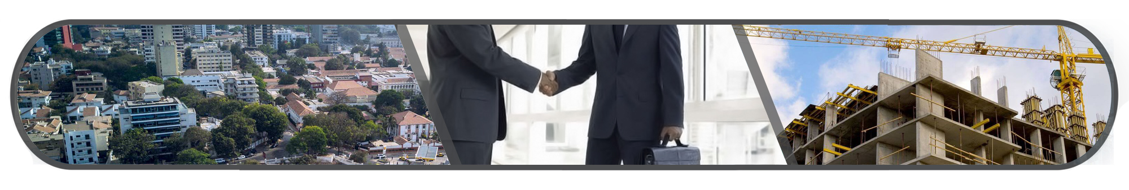
- La volonté du Gouvernement est de poursuivre l’assainissement en profondeur de l’environnement des affaires pour hisser le Sénégal au niveau des pays émergents, à travers la matérialisation des « 16 Chantiers de Réformes » et des « 10 batailles sectorielles ». Cela passe par l’exécution de la feuille de route de la troisième génération du Programme de Réformes de l’Environnement des Affaires et de la Compétitivité (PREAC) pour la période 2019–2023. Celui-ci est centré autour de l’achèvement des réformes structurelles et sectorielles, la simplification des systèmes de tarifications et de transactions, mais aussi par le renforcement de la régulation la concurrence et l’amélioration de l’environnement local des affaires. Ces efforts ont valu au Sénégal d’être régulièrement cité comme exemple dans les différents classements internationaux d’attractivité, de gouvernance et de compétitivité.
- La matérialisation du Partenariat public-privé (PPP), instrument efficace de mobilisation des investissements structurants, sera déterminant pour la réalisation des priorités contenues dans le PAP 2A. Ainsi, pour faciliter la structuration, le financement et la mise en œuvre des projets PPP, une assistance technique a été fournie aux autorités contractantes de 94 projets PPP en 2021 contre onze (11) en 2020, soit nettement au-dessus de la cible fixée en 2021 (25 projets).
- De même, le délai de transfert de propriété s’est beaucoup amélioré à la suite de l’adoption de la loi n°2018-10 du 30 mars 2018 qui modifie l’article 464 du Code général des Impôts (CGI). En effet, cette nouvelle disposition accorde un délai d’attente de 10 jours (au lieu de 30 jours) au notaire pour faire la demande d’inscription au livre foncier après la signature du contrat de vente, soit un gain de 20 jours pour le traitement de cette procédure. Toutefois, même si la mutation d’un immeuble se fait aujourd’hui en un mois, la cible de 25 jours n’est pas encore atteinte.
- Concernant le raccordement à l’électricité, le délai s’est nettement amélioré, passant de 68 jours en 2019 à 47 jours en 2021. Pour le branchement au service de l’assainissement, la pleine fonctionnalité du Guichet unique dédié aux branchements des PME, a permis de traiter les dossiers en 41 jours en 2021 contre de 45 jours en 2019. Le délai d’exécution de contrats a été raccourci grâce, entre autres, à l’adoption du décret n°2020-540 du 26 février 2020, relatif à la communication par voie électronique devant les tribunaux de commerce et les chambres commerciales d’appel (de l’assignation à la publication des décisions de justice). Ainsi, il passe de 650 jours en 2019 à 550 en 2021, soit une performance de 73,3%.
- Par ailleurs, le temps de dédouanement a été réduit jusqu’à 24 heures en moyenne grâce au : (i) renforcement du partenariat avec le secteur privé ; (ii) à la mise en œuvre de l’Accord sur la Facilitation des échanges (AFE) ; et (iii) à l’amélioration du système d’informations douanier.
- Aussi, le paquet de réformes sur les plateformes d’investissement vise-t-il à opérationnaliser et à améliorer l’offre de services administratifs en dehors de Dakar avec une couverture géographique par pôles territoires (Nord, Sud, Ouest, Centre et Est). Pour ce qui est du Projet de Développement du Tourisme et des Entreprises (PDTE), la mise en œuvre du volet destiné à l’amélioration de l’environnement local des affaires, a permis de rendre opérationnel trois Plateformes de l’Investissement (PLI) : celles de Saint Louis en 2017, celle de Ziguinchor et celle Saly en 2021.
- Par ailleurs, pour faciliter le développement du secteur privé en offrant un meilleur accès aux services publics, deux guichets mobiles ont été délocalisés à Ndioum et Ziguinchor en 2021. Cette opération a permis de délivrer une gamme de services allant de la création ou la formalisation des entreprises, l’accompagnement des structures d’appui au secteur privé, le renforcement de la connaissance des acteurs locaux sur les mesures d’accompagnement du PAP2A et l’accroissement de la confiance des investisseurs aux opportunités locales. Ainsi, 319 dossiers ont été traités à Ndioum avec 295 créations d’entreprises (270 Personnes Physiques (PP) et 25 GIE), 5 formalisations, 05 autorisations FRA, 02 cartes commerçants, 02 cartes Import-Export, ainsi que 10 dossiers d'agrément au Code des Investissements). A Ziguinchor 172 dossiers ont été traités dont 165 Créations d’entreprises dont (151 PP et 14 GIE) et 7 Formalisations.
- Enfin, en matière d’attractivité des investissements, de création massive d’emplois, de création de valeur ajoutée locale et de rééquilibrage de la balance commerciale logistiques, le développement Zones économiques spéciales (ZES) se poursuit. Elles offrent un traitement particulier caractérisé par un régime fiscal dérogatoire et des mesures d’incitations permettant d’attirer l’Investissement national et étranger mais également de répondre aux options stratégiques de l’État. Le dispositif d’incitation applicable aux ZES du Sénégal est porté par la loi 2017-07 alignée sur les meilleures pratiques internationales. Ces avantages douaniers et fiscaux sont garantis pour une période de 25 ans, renouvelable une fois. Quatre (4) ZES sont opérationnels depuis 2020 à savoir : Diamniadio, Diass, Sandiara et Bargny-Sendou.

Tableau 23 : Investissements et emplois créés dans les ZES 2020-2021
ZES | Entreprises installées | Investissements réalisés  (milliards FCFA) | Emplois Directs
Diamniadio (PIID) | 15 | 43,6 | 188
Diass (ZESID) | 2 | 7,88 | 208
SAndiara (ZESS) | 8 | 4,6 | 92
Bargny-Sendou (ZESBS) | 1 | 0,5 | -
TOTAL | 26 | 56,58 | 488
Source : APIX, 2022
- En perspective, il s’agira, avec la mise en œuvre du plan d’actions de la troisième phase du PREAC, d’achever les réformes structurelles et sectorielles, notamment l’adoption des Codes du travail et de l’Investissement. Concernant l’accès au foncier, la mise en place du livre Foncier électronique est attendue. Pour la justice commerciale, il s’agit de l’érection d’une Cour d’appel commerciale et d’une carte de tribunaux de commerce.
- Il sera également promu un environnement des affaires local et spécifié de norme internationale grâce à l’implantation des plateformes d’investissements dans les 5 pôles de développement hors de Dakar (Ziguinchor, Saly, Saint louis, Kaolack et Kédougou) avec l’organisation régulière des guichets mobiles de promotion et de services, l’aménagement et la mise en fonctionnalité des zones économiques spéciales et l’application de la loi sur les start-up.
La transparence dans la gestion des ressources publiques est renforcée.

- En 2021, conformément à l’innovation introduite par la loi n°2012-22 du 27 décembre 2012 portant Code de Transparence dans la gestion des finances publiques au sein de l’UEMOA, les documents budgétaires tels que le budget citoyen et la loi de finances en bref ont été publiés, afin de permettre au citoyen de participer, de suivre et de contrôler les politiques publiques. De même, les projets de lois de règlement de 2018, 2019 et 2020 ont été transmis à la Cour des Comptes. Pour un contrôle infra annuel, tous les rapports trimestriels d’exécution budgétaire ont été transmis à l’Assemblée nationale. Par ailleurs, le Document sur les Politiques transversales (DPT) qui retrace le solde global consolidé de l’ensemble des administrations publiques et des collectivités territoriales (CT) a été élaboré et annexé au projet de loi de finances pour 2022. Ce document est un outil d’information, de pilotage et de reddition des comptes afin de permettre aux parlementaires de disposer d’éléments d’appréciation sur la coordination, le financement et l’efficacité de l’action publique.
- Dans le cadre de la lutte contre le blanchiment de capitaux, le financement du terrorisme et les autres menaces (LBC/FT), un certain nombre de déficiences liées à l'intégrité du système financier international identifiées par le Groupe d’action financière (GAFI) ont déjà été corrigées. En effet, le Sénégal a adopté, treize (13) actes législatifs et règlementaires majeurs relatifs, notamment au régime juridique plus large pour la collecte, à la mise à jour et au stockage des informations sur les bénéficiaires. Ces actes sont effectifs grâce à la modification du Code général des Impôts, l’incrimination complète du financement du terrorisme avec la création de l’Office national de Recouvrement des Avoirs criminels (ONRAC).
- Au niveau communautaire, l’année 2021 a été marquée par la mise à jour des procédures applicables aux compagnies d’assurances en matière de LBC/FT et l’adoption de la loi uniforme relative aux infractions boursières sur le marché financier régional. Au niveau national, les entités déclarantes ont signalé trois cent soixante-onze (371) déclarations d’opérations suspectes et 53 missions de contrôles ont été effectuées par les superviseurs malgré le contexte sanitaire. Ainsi, dans le cadre des enquêtes et poursuites pénales, la Cellule nationale de Traitement des Informations financières (CENTIF) a transmis vingt-sept (27) rapports au Procureur de la république. Par ailleurs, soixante-six (66) poursuites ont été engagées par le procureur pour des crimes de Blanchiment de Capitaux et de Financement du Terrorisme dont certaines sont issues des enquêtes parallèles (Police et Gendarmerie).
- En ce qui concerne la lutte contre la corruption des efforts doivent être faits pour relever le niveau du score du Sénégal dans l'Indice de Perception de la Corruption (IPC). Les résultats de l'IPC montrent que le Sénégal a régressé et se situe dans la zone rouge, avec une note de 45/100 en 2020 à 43/100 en 2021. Par ailleurs, la Stratégie nationale de Lutte Contre la Corruption a été adoptée en Conseil des Ministres et le décret 2021 – 1 355 portant cadre de pilotage de suivi évaluation de la SNLCC signé le 11 octobre 2021, pour un suivi efficace de la Stratégie nationale.
Figure 3 : Évolution de l’Indice de perception de la corruption

Source : Transparency International (Sénégal)
- À l'instar du Sénégal, aucun pays de l'UEMOA n'a obtenu la note de 50/100. Concernant la zone CEDEAO, seul le Cap-Vert est en dehors de la zone rouge avec une note de 58/100.
L’administration publique est plus efficace.

- L’efficacité de l’administration publique constitue un défi majeur pour le Gouvernement avec le recentrage des politiques publiques autour du citoyen. Ainsi, le Renouveau du service public constitue le principal levier de transformation de l’action publique à travers le Programme d’amélioration et de modernisation de l’administration (PAMA). Ainsi, d’importantes réalisations en matière d’accès au service public et de dématérialisation des procédures administratives ont été réalisées.
- Dans le cadre de la poursuite de la transformation digitale dans l’administration, notamment la dématérialisation des procédures administratives, les résultats suivants ont notamment été obtenus : (i) la mise en place d’une plateforme de recrutement centralisée pour SENUM SA, le ministère des sports et le ministère de l’Environnement ; (ii) le déploiement du Système de Gestion électronique du Courrier (SYGEC) au niveau de 26 structures administratives ; (iii) la gestion de la messagerie de l’Administration (102 structures administratives sont intégrées et 16 313 utilisateurs (comptes) enrôlées à la messagerie « gouv.sn »).
- Dans le cadre du suivi des réformes induites par le nouveau cadre harmonisé des finances publiques de l’UEMOA, 09 réformes relatives à l’amélioration de la mobilisation des ressources ont été finalisées en 2021 avec la généralisation des télé-procédures à toutes les grandes et moyennes entreprises domiciliées au sein de la Direction des grandes Entreprises (1 011 utilisateurs). L’état d’avancement du processus montre que 20 autres réformes liées au contrôle interne, au processus comptable, à la gestion de la dette et à la dématérialisation de la passation des marchés publics sont en cours pour l’année 2022.
L’accès à une justice équitable est amélioré.

- L’accès au droit et aux services de justice pour tous les citoyens requiert la définition et la mise en œuvre d’une véritable politique volontariste ciblant tout particulièrement les catégories vulnérables, qui cumulent les handicaps sur ce point.
Tableau 24 : Principaux indicateurs sur la justice
Indicateurs | 2018 | 2020 | 2021 |  | Taux de réalisation ou écart /cible | Écart ou tx de croissance  2021/2020 | Écart ou tx de croissance  2021/2018
Indicateurs | 2018 | 2020 | Prévu | Réalisé | Taux de réalisation ou écart /cible | Écart ou tx de croissance  2021/2020 | Écart ou tx de croissance  2021/2018
Taux de détention provisoire | 41,9% | 44,96% | 38% | 45,59% | +7,59 pdp | +0,69 pdp | +3,69 pdp
Taux de détention provisoire longue durée (≥ à 03 ans) | 5% | 8,98% | 2,87% | 4,34% | +1,47 pdp | -4,64 pdp | -0,66 pdp
Nombre de magistrats pour  100 000 habitants | 3,48 | 3,15 | 4 | 2.96 | -1.04 pdp | -0,19 pdp | -0,19
Nombre de greffiers par magistrats | 0,76 | 0,75 | 0,82 | 0,82 | 100% | +9,33% | +7,89%
Taux d’occupation des établissements pénitentiaires | 232% | 214% | 200% | 237% | 37 pdp | +23 pdp | +5 pdp
Source : MJ, 2022
- Le Gouvernement s’est engagé dans une politique de modernisation de l’Administration judiciaire en vue d’améliorer la qualité et l’accessibilité des populations à la justice. A cet effet, le budget alloué au ministère de la Justice est de 47 735 965 614 de FCFA en 2021 contre 20 080 222 039 de FCFA en 2020, soit une hausse de 27 655 743 575 de FCFA en valeur absolue et 138% en valeur relative. Cette augmentation s’explique par la dotation annuelle de 25 000 000 000 de FCFA du programme spécial de réalisation d’infrastructures dans le secteur de la justice, d’un coût global de 250 milliards sur une durée de 10 ans.
- Dans le cadre du renforcement de l’accessibilité à la justice de proximité, les demandes d’assistance juridique et administrative des populations au niveau des 20 maisons de justice ont augmenté respectivement de 4,6% et 96,24% en 2020 et 2021. En outre, le nombre de médiations enregistrés est de 9 935 en 2021 avec un taux de réussite de 74,16% contre 46,85% en 2020, soit une augmentation de 27,31 pdp du taux de réussite des médiations. La prévision de 2021 qui était de 74% a été dépassé de 0,16 pdp. De 2018 à 2020, ce taux a connu une baisse continue en passant de 59,23% en 2018 à 57,67% en 2019 puis à 46,85% en 2020. Ces performances montrent encore le rôle que jouent les maisons de justice dans la volonté de l’État de rapprocher la justice des justiciables.
- Dans un souci de favoriser un meilleur accès à la justice, un projet de loi sur l’aide juridictionnelle a été élaboré en 2021. Ce projet de loi contient des dispositions garantissant à certaines catégories de justiciables l’assistance d’un avocat. En attendant son adoption, le Gouvernement n’a cessé d’accroitre chaque année l’enveloppe budgétaire destinée à l’aide juridictionnelle. Elle est portée à 800 millions de FCFA en 2022 contre 600 millions de FCFA en 2021, soit une hausse de 33,33%, ce qui permet une prise en charge totale ou partielle des frais de justice avec notamment une attention particulière aux femmes victimes de violences.
- Dans le cadre de l’amélioration du traitement et du jugement des contentieux, les progrès accomplis dus à la tenue des sessions des chambres criminelles ont permis de réduire le taux de détention longue durée entre 2°18 et 2021 avec une évolution en dent de scie. En effet, le taux de détention longue durée a baissé de 0,4 point de 2018 (5,0%) à 2019 (4,6%) avant de passer à 8,98% en 2020 du fait de la pandémie de Covid-19. En 2021, il est redescendu à 4,34%, compte tenu de reprise de la tenue des sessions des chambres criminelles.
- En ce qui concerne le taux de détention provisoire, il est passé de 44,96% en 2020 à 45,59% en 2021, soit une évolution négative de 0,63 pdp. La prévision d’une baisse jusqu’à 38% n’a pas été réalisé. Cette contreperformance peut s’expliquer par les difficultés liées à la tenue des audiences souvent perturbées par la pandémie de Covid-19. L’indicateur a connu une évolution en dents de scie entre 2018 et 2020, même s’il a plus évolué de 4,16 pdp entre 2019 et 2020.
- Ainsi, le taux d’occupation est passé de 214% en 2020 à 237% en 2021, n’atteignant pas la cible de 200% pour 2021. La hausse de ce taux s’explique par plusieurs raisons : (i) l’augmentation de 10,85% de l’effectif carcéral (10 532 en 2020 et 11 675 en 2021 ; (ii) l’absence de nouvelles constructions et réhabilitations au niveau des établissements pénitentiaires pouvant accroitre leurs capacités d’accueil officielles (capacités réelles) ; (iii) une faible application des modes d’aménagement des peines (87 libérations conditionnelles en 2021 contre 210 en 2020) et (iv) une diminution de 40,52% du nombre de détenus bénéficiant de mesures de grâce.
- Dans le cadre de la réinsertion sociale de ces détenus, 1 437 ont bénéficié d’une formation ou éducation en 2021 contre 1 853 en 2020, soit une baisse de 22%, pour une valeur cible de 2 496.
- Par ailleurs, le Sénégal compte 37 établissements pénitentiaires répartis dans les 14 régions administratives. L’administration pénitentiaire enregistre un déficit d’agents de surveillance des lieux de détention malgré les efforts consentis par l’État. En termes de décongestion des prisons, 3 731 condamnés ont été graciés en 2020, 1 915 en 2021 et 824 en avril 2022.
- Dans le même registre, le nombre de magistrats pour 100 000 habitants est passé de 3,15 en 2020 à 2,96 en 2021, soit une baisse de 0,19 pdp et une contreperformance de 1,04 pdp par rapport à la cible. L’amélioration de ce ratio devra impérativement passer par un recrutement massif de magistrats. Quant au ratio Greffier/Magistrat, il se situe à 0,82 en 2021 contre 0,75 en 2020, soit un écart de -0,07 pdp, ce qui est encore loin de la norme internationale (2 greffiers/1 magistrat). Des efforts doivent être consentis pour améliorer l’efficacité de la justice et résorber le gap de magistrats et greffiers dans les juridictions.
- Le nombre de mineurs pris en charge par éducateur spécialisé a augmenté de 2018 à 2021. Il est de 116 pour une prévision de 44 en 2021, contre 105 en 2020 soit une augmentation de 11 en valeur absolue et 10,48% en valeur relative. Cette évolution positive synonyme de contreperformance s’explique par la forte demande de protection résultant des campagnes de préventions initiées par la Direction de l’Éducation surveillée et de la Protection sociale (DESPS) et le rythme modeste des recrutements d’éducateurs spécialisés.
- Des efforts doivent être fournis par l’État pour rendre accessible les statistiques judiciaires pour un meilleur suivi de la mise en œuvre des politiques publiques et des engagements internationaux, notamment, en matière de droits de l’Homme et d’administration de la justice. Les statistiques doivent également concerner la nature des délits et le nombre de recours. Le nombre de magistrats recrutés doit être revu à la hausse afin de respecter les standards internationaux en termes de ratio par rapport aux populations, leur répartition dans les juridictions, sur le territoire national.
- L’amélioration de la situation actuelle, très peu satisfaisante, suppose la prise en compte de l’ensemble des facteurs géographiques, économiques et socioculturels susceptibles de faciliter l’accès équitable à l’information juridique et aux services de la justice. Pour ce faire, il faudra : réduire la durée des détentions préventives, améliorer les conditions de prise en charge des mineurs, renforcer les sanctions pour atteinte aux droits des femmes, des enfants et des minorités, améliorer les conditions de séjour dans les prisons, renforcer l’accessibilité à une justice de proximité et les capacités institutionnelles et humaines des juridictions et des services centraux et déconcentrés.
- En effet, il s’agira de : (i) faciliter un accès équitable aux services de la justice pour tous ; (ii) rapprocher les juridictions du justiciable ; (iii) rendre la justice plus accessible aux justiciables les plus défavorisés ; (iv) assurer une meilleure exécution des décisions de justice ; (v) assurer une justice de qualité ; (vi) recruter de magistrats et gérer les ressources humaines ; (vii) mettre à la disposition des praticiens du droit et du public la documentation juridique nécessaire ; (viii) informatiser le secteur de la justice.
L’enregistrement des faits d’état civil est amélioré.

- Pour une bonne politique d’enregistrement des faits d’état civil, le Gouvernement a opté de mettre en œuvre un plan stratégique national visant à moderniser le système de gestion de l’état civil, mais aussi d’intensifier l’information des populations sur l’enregistrement à l’état civil et améliorer l’interopérabilité entre le secteur de la santé et l’état civil. En ce sens, l’initiative consistant à installer des coins états civil-santé dans les structures médicales devrait améliorer l’établissement de l’état civil.
- Pour améliorer l’offre de service des Centres d’état civil, douze mille (12 000) registres (naissance, mariage et décès) et trois cent trente mille (330 000) imprimés (extrait d’acte de naissance, cahier de village, cahier de quartier) ont été dotés à deux cent soixante-sept (267) communes.
- En outre, le Gouvernement a entamé le processus d'élaboration de la stratégie Nationale de l’État Civil (SNEC). La première phase consiste à faire une évaluation complète de l'état civil qui devra permettre de mieux appréhender les systèmes d’enregistrement des faits d’état civil et d’établissement des statistiques de l’état civil du Sénégal. Cette évaluation sert de base à une planification stratégique visant à mettre en place un état civil efficient, viable et sécurisé.
- En effet, il s’agira de : (i) informatiser le système d’état civil ; (ii) promouvoir la mise en place d’un système de parrainage des enfants avec les OCB en vue de favoriser la déclaration des naissances ; (iii) renforcer le maillage territorial en multipliant les centres d’état civil secondaires en vue d’améliorer leur accessibilité géographique ; et (iv) mettre en œuvre le programme d’appui au renforcement et à la consolidation du système d’information de l’État civil et du fichier national d’identité biométrique « Programme NEKKAL » adopté avec un budget de 28 Millions d’euros.
L’autonomisation des femmes est améliorée.
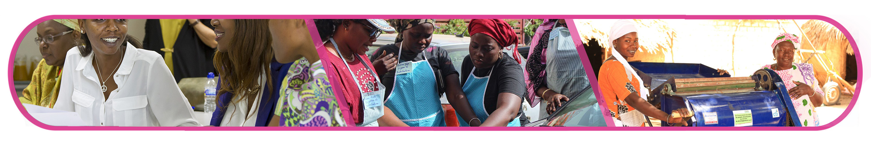
- La promotion de l’équité et de l’égalité de genre passe par son intégration dans les politiques publiques en vue de corriger les disparités récurrentes homme-femme dans le processus de développement socio-économique. Ainsi, l’accent est mis sur l’institutionnalisation du genre, le renforcement des capacités des acteurs et la promotion des droits humains par la lutte contre les violences basées sur le genre.
- En 2021, la mise en œuvre du programme de renforcement de la résilience des ménages et groupes vulnérables « les femmes font partie de la solution » s’est poursuivie avec la mise en œuvre de la Stratégie nationale pour l’Autonomisation économique des Femmes (SNAEF) pour libérer le potentiel de participation de ces dernières à la croissance de l'économie.
Tableau 25 : Principaux indicateurs sur l’autonomisation des femmes
Indicateurs | 2018 | 2020 | 2021 |  | Taux de réalisation ou écart /cible | Écart ou tx de croissance  2021/2020 | Écart ou tx de croissance  2021/2018
Indicateurs | 2018 | 2020 | Prévu | Réalisé | Taux de réalisation ou écart /cible | Écart ou tx de croissance  2021/2020 | Écart ou tx de croissance  2021/2018
Nombre de femmes formées | 3 472 | 2 176 | 605 | 2 237 | >100% | 2,8% | -35,5%
Nombre de femmes bénéficiaires de financement | 4 000 | 3 554 | 8 500 | 4 394 | 51,69% | 23,60% | 9,85%
Nombre de projets financés | 1 459 | 1 654 | 1 200 | 1 326 | >100% | -19,80% | -9,11%
Source : Revue MFFGPE, 2022
- S’agissant le renforcement des capacités techniques, productives et managériales, le nombre de femmes formées dans les activités entrepreneuriales passe de 2 176 à 2 237 entre 2020 et 2021, d’où une légère évolution de 2,8% résultant de la dotation à nouveau des ressources financières allouées à la formation gelée lors de la pandémie et la levée des mesures restrictives qui ont occasionné une reprise des activités.
- La cible de 2021 qui était de 605 a été largement atteinte grâce à la reprise des sessions de formation dans les différents CEDAF. Cependant, entre 2018 et 2021, le nombre de femmes formées a connu une baisse de 36% passant de 3 472 à 2 237.
- Pour faciliter l’accès des femmes au crédit, les mécanismes de financement (Fonds national de l’Entreprenariat féminin (FNEF), du Fonds national de Crédit pour les Femmes (FNCF) ont mobilisé une enveloppe globale de 1 013 745 000 FCFA pour le financement des femmes touchant ainsi 31 départements. Et les activités dominantes sont la transformation de produits locaux, l’embouche, le commerce et l’aviculture.
- Ainsi, le nombre de femmes bénéficiaires de financement a connu une augmentation de 24%, passant de 3 554 femmes en 2020 à 4 394 en 2021. Ce résultat est dû au mécanisme du revolving opéré sur les crédits antérieurs remboursés et qui a permis de mobiliser des ressources supplémentaires réinjectées dans le financement des activités économiques des femmes. .
- Le nombre de projets financés a subi une baisse de 22% passant de 1 690 en 2020 à 1 326 en 2021, imputable au retard accusé dans l’exécution de certains projets comme le PADEF-EJ qui n’a pas effectué de décaissement au titre de la finance islamique. La cible de 1 200 a été largement atteinte grâce à la dotation de ressources supplémentaires du fonds force Covid d’un montant de 250 millions de FCFA qui a permis de financer 1 000 unités de production informelles gérées par des femmes impactées par la Covid-19. Sur la période 2018 à 2021, le nombre de projets financés a baissé de 9%.
La représentation des femmes dans la gouvernance politique et administrative 
- Par ailleurs, la proportion des sièges occupés par les femmes à l’Assemblée nationale est de 43% depuis 2020. Au niveau du CESE, la représentativité s’élève à 20% et au niveau du HCCT à 34%.
Tableau 26 : Principaux indicateurs sur la représentation politique et administrative des femmes
Indicateurs | 2018 | 2020 | 2021 |  | Taux de réalisation ou écart /cible | Écart ou tx de croissance  2021/2020 | Écart ou tx de croissance  2021/2018
Indicateurs | 2018 | 2020 | Prévu | Réalisé | Taux de réalisation ou écart /cible | Écart ou tx de croissance  2021/2020 | Écart ou tx de croissance  2021/2018
Proportion de sièges occupés par les femmes dans les parlements nationaux et les administrations territoriales
AN | 41,80% | 43% | 50% | 43% | -7 pdp | 0 | +1,20 pdp
HCCT | 33,33% | 34% | 50% | 34% | -16 pdp | 0 | +0,67 pdp
CESE | 19% | 20% | 50% | 20% | -30 pdp | 0 | +1 pdp
Proportion de ministères disposant de mécanismes de prise en compte du genre | 71,40% | 90,60% | 100% | 94% | -6 pdp | +3,6 pdp | +22,6 pdp
Nombre d’audits genre réalisés | 1 | 2 | 2 | 2 | 100% | 0 | +100%
Nombre d’agents cadres formés dans la prise en compte du genre | 180 | 150 | 200 | 193 | 96,5% | +28,7% | +7,2%
Source : Rapport MFFGPE, 2022
- La proportion des ministères disposant de mécanisme de prise en compte du genre est passée de 90,6% en 2020 à 94% en 2021. Cette situation découle de la généralisation des cellules genre et équité dans les ministères sectoriels conformément au décret 2017-313 du 15 février 2017 instituant un Secrétariat général au sein des départements ministériels. Et sur la période 2018 à 2021, l’indicateur a évolué de 23% grâce à la généralisation progressive des cellules genre dans les ministères sectoriels.
- En 2021, deux audits genre ont été réalisés par les ministères sectoriels ( ministère de l’intérieur et ministère du Plan, de l’économie et de la coopération) correspondant à l’objectif. Ce résultat est imputable à l’appui des partenaires au développement et à l’engagement des ministères sectoriels. Toutefois, il est important de préciser que la cible pourrait être relevée avec la mise à disposition de ressources additionnelles.
- Le nombre d'agents cadres des institutions publiques formés dans les techniques d'intégration du genre passe de 150 à 193 entre 2020 et 2021 soit une hausse de 28,66%. Sur la même période, une réalisation de 97% est obtenue. Cette situation s’explique par la volonté de promouvoir l’équité et l’égalité de genre dans les administrations publiques. Entre 2018 et 2021, le nombre d’agents cadres formés a connu une hausse de 7% passant de 180 à 193 agents.
La protection de l’intégrité physique et morale des femmes est améliorée.
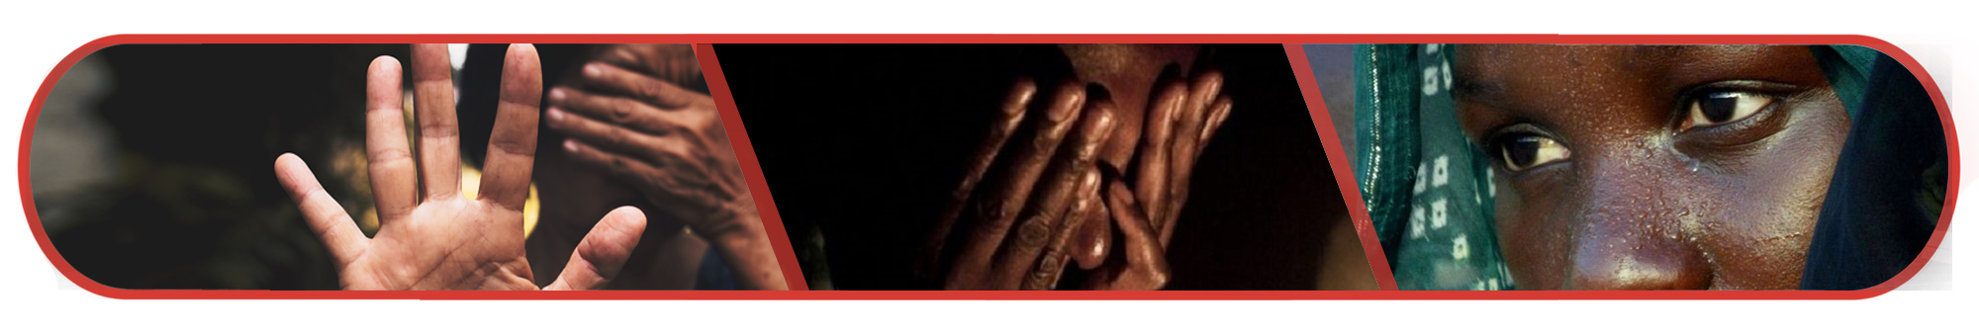
- Dans le cadre de la lutte contre les discriminations à l’égard des femmes et des filles, les violences basées sur le genre (VBG) et l’amélioration de l’offre de services aux victimes et survivantes de VBG, diverses activités ont été organisées. Il s’agit en outre du lancement de la campagne des 16 jours d’activisme contre les violences faites aux femmes et aux filles ; la poursuite de la campagne de vulgarisation de la loi 2020-05 du 10 janvier 2020 portant criminalisation du viol et de la pédophilie et l'élaboration d'une stratégie nationale pour l’abandon des mutilations génitales.
Tableau 27 : Principaux indicateurs relatifs à la protection des femmes
Indicateurs | 2018 | 2020 | 2021 |  | Taux de réalisation ou écart /cible | Écart ou tx de croissance  2021/2020 | Écart ou tx de croissance  2021/2018
Indicateurs | 2018 | 2020 | Prévu | Réalisé | Taux de réalisation ou écart /cible | Écart ou tx de croissance  2021/2020 | Écart ou tx de croissance  2021/2018
Nombre de victimes/survivants de VBG y compris les pratiques néfastes pris en charge | 2 023 | 2 131 | 2 690 | 5 103 | >100% | +139% | +152%
Nombre de mécanisme de suivi post déclaration d’abandon de l’excision fonctionnels mis en place | ND | ND | 5 | 10 | >100%
Source : Rapport MFFGPE, 2022
- Concernant, le nombre de victimes/survivants de VBG (y compris les pratiques néfastes) pris en charge, l’indicateur a évolué de plus de 100% entre 2020 et 2021, pour s’établir à 5 103 victimes de VBG prises en charge. Cette évolution est imputable aux efforts dans l’offre de services essentiels de prise en charge des victimes par la mise en place de cinq boutiques de Droit. La cible de 2021 qui est de 2 690 a été largement atteinte grâce à la poursuite de la stratégie de vulgarisation de la Loi n°2020-05 du 10 janvier 2020 criminalisant les actes de viol et de pédophilie qui a été traduite en 14 langues nationales. En effet, sur 3 253 consultations enregistrées par les quatre boutiques de droit, 2 032 relèvent du droit de la famille (62%) et concernent 1 891 femmes (93%) et 141 hommes (7%), en 2020. Sur la période 2018-2021, on note une augmentation significative de plus 100% passant de 2 023 à 5 103 victimes de VBG prises en charge.
- Dans le cadre de la promotion de l’abandon des mutilations génitales féminines, 10 mécanismes de suivi post déclaration d’abandon de l’excision fonctionnels mis en place a enregistré en 2021. Ce résultat s’explique par l’engagement et la mobilisation particulière des jeunes qui ont permis la mise en place de ces mécanismes au niveau des centres Ado. La cible de 5 en 2021 a été largement atteinte d’où une performance de plus 100% résultant de la sensibilisation des leaders communautaires sur le territoire national (femmes leaders, Bajenu Gox, présidentes d’organisation de femmes, Imams, Chef de villages, etc.) ont fortement conduit vers un changement social.
- Toutefois, les résultats de l’étude menée dans le cadre du projet Women Count, montrent que les violences physiques faites aux femmes, notamment conjugales, ont augmenté durant la période de la Covid-19. Aussi ressort-il de l’étude que les victimes sont généralement des femmes en union âgées de plus de 25 ans avec un faible niveau d’instruction et pas ou peu exposées aux médias.
La couverture sécuritaire est améliorée.
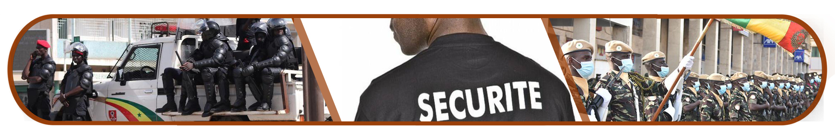
- En matière de défense et de sécurité, le Sénégal est classé 54ème en 2021 selon l’indice mondial de paix avec un score de 1,864/5. Ainsi, il gagne six (06) places par rapport à son score de 2019 qui était de 1,887/5. Toutefois, le Sénégal se place à la 70ème place selon l’indice mondial de terrorisme de 2021 avec un score de 1,580/10.
Tableau 28 : Principaux indicateurs sur la couverture sécuritaire
Indicateurs | 2018 | 2020 | 2021 |  | Taux de réalisation ou écart /cible | Écart ou tx de croissance  2021/2020 | Écart ou tx de croissance  2021/2018
Indicateurs | 2018 | 2020 | Prévu | Réalisé | Taux de réalisation ou écart /cible | Écart ou tx de croissance  2021/2020 | Écart ou tx de croissance  2021/2018
Taux de criminalité et de délinquance | 30% | 30% | 28% | 27,81% | -0,19 pdp | -2,19 pdp | -2,19%
Nombre d’agents de police recrutés | 1 486 | 1 300 | 2 000 | 3 000 | +100% | +100% | +100%
Nombre d’agents de la BNSP recrutés et formés | 460 | 389 | 628 | 777 | +100% | 99,7% | 68,9%
Source : Revue MINT, 2021
- Afin de mieux lutter contre la criminalité et la délinquance, de prévenir la menace terroriste, d’assurer une meilleure surveillance des frontières et de prendre en charge les nouveaux délits commis via internet tout en veillant au maintien de l’ordre et de la paix sur l’ensemble du territoire, d’énormes efforts ont été consentis par le Gouvernement. En effet, le taux de criminalité et de délinquance est passé de 30% en 2020 à 27,81% en 2021 soit une baisse de 2,19 pdp. Sur l’ensemble du territoire national, les opérations menées ont permis de constater 2 735 affaires relatives à l’abus de confiance, à l’escroquerie, au faux et usages de faux, aux traites des personnes et pratiques assimilées, au blanchiment des capitaux, au terrorisme et aux infractions liées à l’internet dont 1 174 ont été élucidées et 661 personnes déférées au parquet. A cela, s’ajoutent les infractions liées à l’internet, phénomène criminel favorisé par l’usage croissant des Technologies de l’Information et de la Communication surtout durant la période de la pandémie de Covid-19. Au niveau de la Division spéciale de cybercriminalité, sur 2 949 plaintes reçues, 277 personnes ont été déférées dont 138 sénégalais et 139 étrangers.
- En matière de lutte contre le trafic de stupéfiants, les saisines de chanvre indien ont connu une hausse passant de 740,549 kg en 2018 et 2 103 kg en 2020 à 2 236,104 kg en 2021. Cette augmentation se justifiée par le développement de la culture de la variété dite « verte » ou « karones », la pluralité des zones de culture et des points de débarquement et le Contournement des postes de contrôle situés sur les axes routiers. Toutefois, les drogues de synthèse ont une tendance baissière (Cocaïne 3 192 g et Haschich 915 g en 2021 contre respectivement 5 082 g et 10 705 g en 2020), même si ces substances en provenance de la sous-région inondent actuellement le pays. En outre, l’institutionnalisation d’accords de partenariats de l’Office Central de Répression du Trafic Illicite de Stupéfiants (OCRTIS) avec d’autres structures comme la Marine et les Douanes sénégalaises dont les enquêtes combinées ont permis l’interpellation, par voie terrestre, aérienne et maritime, de plusieurs individus pour trafic et usage de drogues.
- S’agissant de la densification du maillage sécuritaire, d’importantes constructions ont été réalisées en 2021 avec les nouveaux commissariats de police à Dakar (Parcelles Assainies Unité 15, Golf sud, Diamaguene Sicap Mbao, Yeumbeul COMICO, Rufisque-Est et Zac Mbao), Il s’y ajoute également la création d’un nouveau sous groupement du GMI de Dakar dénommé « INTER COGIC », la décentralisation des activités de la Police Technique et Scientifique par l’ouverture d’antennes dans certaines régions et départements, la construction d’un Centre d’instruction et d’entrainement tactique de la Police nationale à Kaolack et le démarrage des activités des Groupes Opérationnels du GMI à Diourbel, Kolda et Kédougou.
- Concernant le renforcement des effectifs et l’amélioration de la formation pour se rapprocher du ratio universel de couverture sécuritaire (1 policier pour 1 000 habitants), des efforts considérables ont été faits avec le recrutement dans le cadre du programme « XEYU NDAW YI » de 3 000 policiers adjoints volontaires en 2021 contre 1 300 en 2019 et 1 486 en 2018.
- En matière de sécurité civile, des réponses rapides et adaptées ont été apportées à la population impactée par les inondations. À cet effet, l’Etat-major des Sapeurs-pompiers a formé 477 en 2021, en plus des 300 agents réengagés soit une évolution de 99,74% par rapport à l’année 2020. On note aussi une évolution de 2,5% (82% en 2021 contre 80% en 2020) de la couverture opérationnelle en casernes de Sapeurs-pompiers. Cela se traduit par la mise en service des casernes de Darou Mousty, Guinguinéo et Fass Barigo et la réhabilitation des casernes de Khombole, Foundiougne et Thiénaba.
- Par ailleurs, plusieurs mesures et réformes sont entreprises ; (i) l’élaboration du plan stratégique national de lutte contre la drogue (PSNLD) 2021-2025 : (ii) la création du Centre de recueil et d’enregistrement des Données et Informations policières (DACORE) par décret n°2021-1213 du 29 septembre 2021 ; (iii) l’institution du Centre national de vidéosurveillance par le décret 2020-790 portant organisation du ministère de l’Intérieur ; (iv) l’érection de la Direction de la Protection civile en Direction générale ; (v) l’élaboration de la Stratégie nationale de réduction des risques de catastrophe (SNRRC); (vi) Projet de Loi portant statut du corps des préfets.
Les territoires sont plus attractifs.
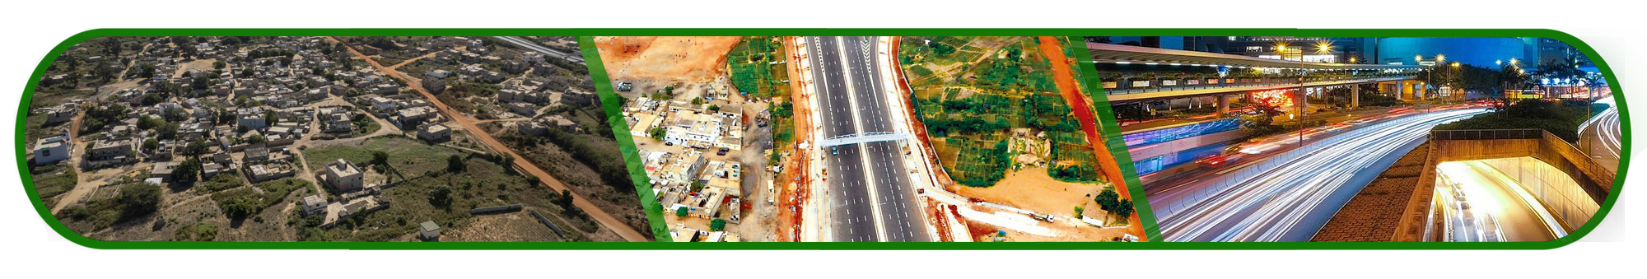
- Pour promouvoir un développement territorial durable fondé sur l’approfondissement de la politique de décentralisation et un aménagement spatial cohérent, le Gouvernement a mis en œuvre la réforme de l’acte III de la décentralisation. À cet effet, la stratégie adoptée est fondée sur l’approche territoriale de l’aménagement permettant d’impulser les bases du développement durable des collectivités territoriales à travers les transferts de ressources de l’État (FDD, FECT et BCI décentralisé) et les programmes de constructions d’infrastructures sociales de base (PUDC, PUMA, PROMOVILLES et PDZP/PNDL).
Tableau 29 : Principaux indicateurs sur l’attractivité des territoires
Indicateurs | 2018 | 2020 | 2021 |  | Taux de réalisation ou écart /cible | Écart ou tx de croissance  2021/2020 | Écart ou tx de croissance  2021/2018
Indicateurs | 2018 | 2020 | Prévu | Réalisé | Taux de réalisation ou écart /cible | Écart ou tx de croissance  2021/2020 | Écart ou tx de croissance  2021/2018
Indice d’accès et de sécurisation foncière | 0,68 | 0,69 | 0,69 | ND | ND | ND | ND
Linéaire de routes non revêtues aménagées et ouverts à la circulation (km) | 617 | 632 | 895 | 717 | 80,1% | +13,44% | +16,2%
Linéaire de réseau routier et d’ouvrages de franchissement (km) | 32,3 | 56,4 | 64,9 | 62,9 | 96,9% | +11,5% | +94,7%
Linéaire de routes (urbaines) construites/réhabilitées en km terminé (km) | 13 | 98,75 | 173 | 166,45 | 96,2% | +68,5% | >100%
Source : Revues MCTDAT et MDCEST, 2022
Figure 4 : Évolution du FDD et du FECT (milliards FCFA)

Source : MCTDAT, 2022
- Par ailleurs, afin de permettre aux collectivités territoriales de jouer pleinement leur rôle, l’État a transféré en 2021, différentes catégories de ressources, parmi lesquelles le Fonds de Dotation de la Décentralisation (FDD) et le Fonds d’Équipement des Collectivités territoriales (FECT), pour une enveloppe globale de 59,6 milliards en 2021 contre 54,6 milliards de FCFA en 2020, soit une augmentation de 9,2%. Cette hausse est due à l’augmentation des fonds alloués aux communes sur la base de l’évaluation des performances de l’année 2020. Ainsi le FDD et FECT ont augmenté respectivement de 1,75 milliards de FCFA (+7,01%) et 3,3 milliards (+11,148%).
- Pour rappel, l’enveloppe cumulée du FDD et du FECT en 2018, s’élevait à 45,72 milliards de FCFA, soit un taux d’accroissement de 30,3%. Cette hausse est due aux efforts consentis par le Gouvernement dans la mise en place des transferts financiers. En plus de ces fonds, l’État a mis, en 2021, à la disposition des collectivités territoriales, plus de 21 milliards de FCFA au titre de la contribution économique locale, plus de 5 milliards pour les ristournes et 13, 6 milliards de FCFA dans le cadre du Programme d’appui aux Communes et Agglomérations du Sénégal (PACASEN).
- Entre 2020 et 2021, les dépenses des collectivités territoriales ont été exécutées à 48,25% par rapport aux prévisions budgétaires. Elles s’établissent à 200,19 milliards de FCFA en 2021 contre 175,12 milliards en 2020, soit une hausse de 25,07 milliards en valeur absolue.
- Au niveau des recettes non fiscales, les produits du domaine ainsi que les intérêts et dividendes ont enregistré entre 2020 et 2021 une diminution qui se chiffre à 67,38 millions de FCFA, soit une variation de -1,26%. Cependant, les recettes fiscales ont connu une augmentation de 6,68 milliards de FCFA pour s’établir à 78,27 milliards en 2021. Elles représentent 46,93% des recettes de fonctionnement en 2021, contre 46% pour 2020, et 29,85% des recettes totales.
- En ce qui concerne l’équité territoriale, les inégalités territoriales sont réduites grâce au renforcement des infrastructures d’accès aux services sociaux de base en milieu rural et à la modernisation des équipements dans les axes frontaliers. En effet, le PUDC a permis à 457 villages en 2021 contre 242 villages en 2020 en zone rurale, d’avoir accès à l’énergie avec la mise en œuvre du Projet d’électrification de 2 000 villages. Par ailleurs, 717 km de linéaires de route non revêtues ont été construites et ouverts à la circulation en 2021 contre 632 km en 2020 et 617 km en 2018.
- Le PUMA a permis de construire 196 infrastructures et équipements sociaux de base en 2021 contre 103 en 2020 et 58 en 2018, soit une hausse respective de 90% et plus de 100%. Il a aussi réalisé 62,9 km de linéaires de réseau routier et d’ouvrages de franchissement en 2021 contre 56,4 km en 2020, soit un écart de 10,3% et un taux de réalisation de 96,9%. Cependant, depuis sa mise en place, le Programme ne dispose toujours pas de ressources extérieures et fonctionne exclusivement avec les ressources du Budget consolidé d’Investissements (BCI), malgré les nombreuses requêtes soumises aux Partenaires au développement et les offres de financements privés reçus.
- S’agissant du PROMOVILLES, un gap de 6,55 km a été noté par rapport aux prévisions des travaux de voiries pour l’année 2021, même si une amélioration de 68,5% a été notée entre 2020 et 2021. Le gap est justifié par le fait que le marché de la zone Ouest 2 sur financement BCI a été finalement résilié et il a fallu un temps pour finaliser le contrat de substitution signé avec l’entreprise CDE. En termes d’assainissement et de drainage des eaux pluviales, le nombre de linéaires de km construits a connu une hausse allant de 103 km en 2020 à 177,85 km en 2021, soit une évolution de 72,6% par rapport à la cible (180 km), même si un gap de 2,15 km lié aux travaux d’assainissement restant au niveau de la commune de Diourbel sur financement BCI sont en cours de finalisation.
- Dans le cadre du Projet de Désenclavement des Zones de Production (PDZP), un montant de 22,4 milliards de FCFA a été alloué aux Collectivités territoriales, correspondant à un linéaire de 608 km de construction/réhabilitation des pistes rurales sur un objectif initial de 550 km. Concernant la réalisation d’infrastructures d’accompagnement (magasins de stockage, périmètres maraichers, marchés ruraux, etc.), 241 infrastructures ont été réceptionnées en 2021 sur un objectif de 252, dynamisant ainsi l’économie locale des villages riverains
- En somme, ces progrès ont permis aux programmes de contribuer à l’équité territoriale au niveau des collectivités territoriales mais également à augmenter le taux d’équipements collectifs et les ressources financières propres des collectivités territoriales, le niveau de service des voiries, le cadre de vie, la visibilité et la sécurité nocturne ainsi que l’employabilité des jeunes.
- L’État poursuit les efforts de repérage des espaces fonciers par le développement du cadastre et la modernisation du livre foncier pour sécuriser les transactions foncières avec le respect des droits des communautés. Cela a facilité la coopération entre les exploitations familiales et les investisseurs agricoles par le développement de la contractualisation. Ainsi, l’indice de sécurisation foncière est passé de 0,68 en 2018 à 0,69 en 2020, soit un progrès de 1,47%.
- Au titre des réformes, la Loi d’Orientation pour l’Aménagement et le Développement durable des Territoires (LOADT) a été promulguée en janvier 2021 et permettra notamment d’énoncer les différents outils d’aménagement du territoire et de les rendre opposables aux tiers.

CONCLUSION PARTIELLE (AXE 3)
- Les résultats observés durant la période sous-revue montrent que l’activité économique est en phase de redynamisation à la suite de la pandémie de Covid-19. En effet, le niveau de réalisation des résultats prioritaires montre que, malgré la Covid, la dynamique enclenchée durant le début de la seconde phase du PSE, s’est poursuivie en termes de performances administratives, financières, de réduction des inégalités territoriales et d’attractivité de l’environnement des affaires. Pour maintenir cette dynamique de croissance, l’État devra se concentrer sur le défi du renforcement de la gouvernance économique, financière et territoriale, la promotion d’une administration moderne et efficace au service du développement dans un environnement de paix, de sécurité et d’égalité. Pour cela, il s’agit de mettre en place un cadre juridique et réglementaire incitatif pour promouvoir les financements innovants et renforcer la mobilisation des ressources privées.
- Par ailleurs, la poursuite de la mise en œuvre satisfaisante des réformes et la dématérialisation des procédures administratives a permis une rénovation du secteur public à travers un meilleur accès aux services publics et une efficacité de l’administration. Ainsi, le Gouvernement a soutenu profondément les réformes liées à la compétitivité économique, à la couverture sécuritaire et au processus de modernisation de l’Administration publique pour mettre en place des territoires attractifs et dynamiques.
- En matière de gouvernance et d’équité territoriale, les transferts de l’État (FECT, FDD,) ont augmenté et les inégalités territoriales sont réduites grâce au renforcement des infrastructures d’accès aux services sociaux de base en milieu rural et à la modernisation des équipements dans les axes frontaliers.
- Concernant le genre, d’importants efforts ont été réalisés par l’État pour une prise en compte de la dimension genre dans les politiques publiques. Cependant, la discrimination et les inégalités sont toujours d’actualités à cause de l’enracinement dans les normes sociales, culturelles, des croyances et de la faible vulgarisation du concept genre.
- En termes d’accessibilité à la justice, les progrès notés via l’information juridique, les médiations et l’assistance administrative reflètent l’intérêt croissant que les populations portent aux maisons de justice. Cependant, des efforts doivent être consentis pour améliorer l’efficacité de la justice et résorber le gap de magistrats et greffiers dans les juridictions

- Afin de consolider la paix, dans un contexte de menace généralisée de terrorisme, d’importants résultats ont été enregistrés dans les domaines de la lutte contre la délinquance, la criminalité, la gestion des frontières, le maintien de l’ordre public et la gestion des secours d’urgence. Certes, ces résultats ont permis une meilleure prise en charge des préoccupations de la population mais, plusieurs défis restent à être levés pour conférer au département ministériel en charge de la sécurité des personnes et des biens sa véritable vocation.

CONCLUSION GENERALE ET RECOMMANDATIONS
- La mise en œuvre de la première année du Plan d’Actions prioritaires ajusté et accéléré (PAP 2A) du Plan Sénégal émergent a permis de poser les bases essentielles pour une reprise forte et durable de l’économie. Ainsi, l’activité économique a connu une reprise en 2021, à la suite de la conjonction de plusieurs facteurs, notamment, une meilleure maîtrise de la pandémie de Covid-19 et une reprise satisfaisante des activités des secteurs secondaire et tertiaire. Au total, le taux de croissance du PIB réel est estimé à 6,1% en 2021 après un repli de 1,3% en 2020.
- Cette croissance a été amoindrie par les contreperformances du secteur primaire. En effet, l’installation tardive de l’hivernage et les déficits pluviométriques dans la majeure partie du territoire a entrainé une baisse des superficies et des rendements des principales spéculations. En outre, le sous-secteur de la pêche continue de subir les effets du changement climatique et l’augmentation des efforts de pêche. Le fait que l’aquaculture ne reçoit pas encore le financement nécessaire pour assurer son développement constitue aussi, un réel obstacle à l’atteinte des cibles. La mise en œuvre du Programme d’Urgence pour l’emploi des Jeunes « Xeyu Ndaw ni », a permis de créer 62 334 emplois en 2021, compte non tenu du recrutement de 20 000 emplois supplémentaires planifiés en 2022.
- Malgré les efforts budgétaires consentis par l’État dans les domaines de l’éducation, de la santé et de la protection sociale, le Sénégal accuse un sérieux déficit de capital humain. Ce qui place le Sénégal à la 168ème place parmi les 189 pays dans la catégorie « développement humain faible » et inférieur à la moyenne des pays de l’Afrique subsaharienne en matière d’indice de développement humain.
- La consolidation budgétaire s’est poursuivie durant l’année sous-revue, à travers une rationalisation des dépenses de fonctionnement et de relèvement du niveau des investissements publics, dans la dynamique d’une relance économique. Les réformes des finances publiques de l’UEMOA se sont également accélérées, permettant au Sénégal d’être classé parmi les premiers en matière de réformes. En vue de mobiliser davantage de ressources privées pour le financement des actions prioritaires du (PAP 2A), le Gouvernement a adopté la loi sur le partenariat public-privé. Ce nouveau cadre juridique de PPP, plus attractif et sécurisant pour les investisseurs privés nationaux et internationaux, permettra de capter un portefeuille substantiel de projets PPP de qualité et de relever le volume des investissements.
- En outre, l’opérationnalisation, de la loi d’orientation relative au Système national de Planification (SNP) permettra d’établir un cadre de planification cohérent et performant à travers l’instauration d'un schéma de cohérence territoriale (SCOT) et l’institutionnalisation d’un cadre propice d’harmonisation des interventions au niveau territorial.
- Ainsi, pour atteindre les principaux objectifs à court terme, les recommandations sectorielles ci-après ont été retenues :
- Agriculture : (i) intensifier la mise en œuvre du programme d’autosuffisance en riz ; (ii) faciliter l’acquisition de plateforme logistique agroalimentaire mixte ; (iii) développer des aménagements hydroagricoles dans les zones à fort potentiel ; (iv) intensifier la lutte contre la dégradation des terres.
- Élevage : (i) sécuriser le foncier pour les besoins exclusifs de l’élevage et des activités connexes ; (ii) mettre à niveau et former les acteurs de l’élevage pour asseoir les bases de leur professionnalisation ; (iii) vulgariser l’assurance agricole, comme facteur de sécurisation du cheptel mais aussi d’incitation et de garantie des financements ; (iv) renforcer la structuration des chaines de valeurs animales inclusives pour la mise en place d’interprofessions fonctionnelles et la promotion de la contractualisation entre les acteurs, notamment entre les producteurs et les industriels et (v) adopter des réformes sur les plans réglementaire et fiscal pour favoriser les investissements et la compétitivité du secteur.
- Pêche et aquaculture : (i) renforcer les investissements dans l’aquaculture ; (ii) renforcer la lutte contre les pratiques de pêche illégale et (iii) mettre en œuvre efficacement le plan stratégique de développement de la pêche continentale.
- Industrie : accélérer la mise en œuvre de la stratégie nationale de développement industriel agroalimentaires ; accélérer la mise en place des agropoles (sud, nord, centre, ouest).
- Mines et géologie : (i) renforcer l’encadrement de l’exploitation minière artisanale et à petite échelle de l’or ; (ii) mettre en œuvre la Stratégie de Développement du Contenu Local dans le secteur minier ; (iii) actualiser la loi n°2016-32 du 8 novembre 2016 portant code minier.
- Secteur privé : améliorer l’accès des PME aux financements et à la commande publique et encourager leur formalisation ; mettre en place un environnement propice à l’essor des champions nationaux.
- Commerce : (i) développer le marché intérieur et la consommation, renforcer l’intégration du Sénégal dans le commerce international ; (ii) promouvoir et développer l’entreprenariat privé et les PME.
- Tourisme : (i) promouvoir davantage le tourisme local ; (ii) valoriser le patrimoine naturel et culturel du Sénégal, afin de développer une offre attractive et diversifiée et (iii) poursuivre la mise en œuvre du programme de réhabilitation des aéroports du Sénégal (PRAS).
- Infrastructures et services financiers : (i) mettre en œuvre la stratégie nationale d’inclusion financière ; (ii) développer des produits et services financiers mieux adaptés aux segments de la population ayant le moins accès aux services financiers traditionnels.
- Économie numérique : (i) accélérer la mise en œuvre de la SN2025 (en particulier la mise en place de l’Identité numérique nationale et de la Stratégie nationale de Développement des villes et communautés intelligentes) ; (ii) accélérer la modernisation de la SN la Poste ; (iii) adopter le projet de révision portant code des postes et (iv) améliorer l’inclusion numérique par le développement des territoires ; renforcer le contrôle de la QoS et de la couverture du réseau national.
- Transport : (i) accélérer le programme de désenclavement des pistes de production ; (ii) accélérer les travaux d’infrastructures du BRT et (iii) accélérer la réalisation de la route Sénoba Ziguinchor.
- Énergie : (i) élaborer et mettre en œuvre le Code de l’électricité pour prendre en compte la stratégie nationale « gaz to power » ; (ii) poursuivre l’électrification du monde rural et (iii) harmoniser les tarifs de l’électricité, pour un accès universel à l’horizon 2025.
- Emploi : (i) renforcer l’employabilité et l’auto-emploi ; (ii) poursuivre les programmes intensifs en main-d’œuvre, notamment en faveur des jeunes et (iii) accélérer la mise en œuvre du projet Agri-jeunes.
- Éducation et la Formation : (i)poursuivre la mise en œuvre effective de la politique de diversification de l’offre éducative ; (ii)améliorer les conditions d’enseignement/apprentissage ; (iii) rendre l’offre d’éducation publique plus attractive.
- Formation professionnelle et technique : (i) relever sensiblement les effectifs enrôlés dans l’alphabétisation fonctionnelle et la formation professionnelle ; (ii) renforcer les filières de formation technique et professionnelle ; (iii) renforcer les dispositifs et système de formation professionnelle alternative pour une meilleure prise en compte des acteurs du secteur formel, (iv) améliorer le ciblage des bénéficiaires des initiatives et programmes de formation dédiés aux jeunes.
- Enseignement supérieur, recherche et innovation : (i) poursuivre la réorientation du système vers les STEM ; (ii) finaliser la construction d’infrastructures, notamment à la Cité du savoir, et l’acquisition des équipements de recherche prévus ;(iii) renforcer la dématérialisation de la gestion des œuvres sociales universitaires pour plus d’efficacité, d’équité et de transparence.
- Santé et la Nutrition : (i)auditer les décès en pédiatrie; (ii) poursuivre les efforts de recrutement et de formation des ressources humaines, en veillant à une répartition équitable des effectifs; (iii) accompagner la mise en place d’un système d’information hospitalier performant.
- Protection sociale : (i)entamer un processus de financement interne du RNU ; (ii) formaliser ou institutionnaliser le PNBSF ; (iii) renforcer la soutenabilité des initiatives de gratuité des soins destinées aux groupes vulnérables ainsi que le contrôle médical.
- Eau et Assainissement : (i) renforcer les investissements dans le domaine de l’accès à l’eau et combler les retards d’investissement dans le domaine de l’assainissement ; (ii) finaliser le code de l’eau et la reforme sur l’hydraulique urbaine.
- Habitat et cadre de vie :(i) accélérer la mise en œuvre du programme de construction des 100 000 logements ; (ii) poursuivre l’amélioration du cadre de vie.
- Environnement et développement durable : (i)renforcer la protection des formations forestières et des nouvelles plantations ; (ii) rendre fonctionnel et renforcer le parc des unités de lutte contre les feux de brousse ; (iii) renforcer les investissements pour la reforestation durable du territoire, l’adaptation et l’atténuation aux changements climatiques et l’érosion côtière et (iv) accélérer la mobilisation des ressources financières pour assurer le suivi de la mise en œuvre des PGES.
- Climat des affaires : (i) achever les réformes structurelles et sectorielles en termes de législation du travail ; (ii) mettre en place le livre foncier électronique et (iii) ériger une Cour d’appel commerciale et une carte de tribunaux de commerce.
- Gouvernance administrative : (i) renforcer le cadre législatif, réglementaire et institutionnel et les capacités de ressources humaines au niveau central et décentralisé ; (ii) poursuivre la mise en œuvre du Code de déontologie ; (iii) Mettre l’accent sur l’évaluation de la performance des services publics et la qualité de l’accueil des usagers ; (iv) promouvoir la dématérialisation des procédures administratives, notamment dans les administrations locales ; (v) améliorer la communication des citoyens sur l’existence et les compétences des services ; (vi) poursuivre les efforts pour améliorer la transformation digitale de l’Administration et aussi mettre en place un dispositif fonctionnel d’amélioration de la gouvernance numérique, notamment l’interopérabilité des systèmes d’information.

- Genre : (i) poursuivre les réformes juridiques pour un accès équitable et sécurisé à la justice pour les hommes et les femmes conformément aux dispositions des instruments de promotion des droits humains fondamentaux ; (ii) renforcer la lutte contre les discriminations qui conditionnent l’accès des femmes au marché du travail et au maintien dans les emplois de qualité ; (iii) poursuivre le processus d’institutionnalisation du genre dans les administrations publiques ; (iv) augmenter les ressources dédiées à l’autonomisation des femmes ; (v) accéder aux soins de santé sexuelle et reproductive respectueux et sûrs pour toutes les adolescentes et les femmes ; (vi) poursuivre les efforts dans les nominations de femmes (gouvernement, ministères, administration territoriale, CSE, HCTT, etc.); Promouvoir le renforcement de capacités des forces de l’ordre (Police et Gendarmerie) dans la prise en charge de l’accueil des VBG ; mettre en place des one stop centers pour une prise en charge regroupée des victimes de violence.
- Gouvernance territoriale : (i) poursuivre la révision et l’élaboration des décrets d’application du Code général des Collectivités territoriales (CGCT) ; (ii) élaborer le guide sur l’inter territorialité ; (iii) institutionnaliser le genre dans la mise en œuvre du PNADT, du PACASEN rural, de la Fonction publique locale ; (iv) actualiser le référentiel des Emplois, Compétences et Métiers des Collectivités territoriales ; (v) mettre en œuvre Programme d'Appui à la Maitrise de l'Information Territoriale (PAMIT) et le Projet E-Territoire et (vi) mettre en place les Bureaux économiques locaux.
- Paix et sécurité : (i) renforcer le maillage territorial ; (ii) poursuivre le renforcement des moyens humains et matériels nécessaires pour assurer la sécurité des personnes, des biens et des frontières ; (iii) améliorer le maillage du territoire en paratonnerres ; (iv) mettre en œuvre le Projet de Stratégie nationale de réduction des risques de catastrophe (SNRRC) ;

ANNEXE 1 : Matrice des indicateurs du PSE
SECTEURS | CodeInd | Indicateurs | 2015 | 2016 | 2017 | 2018 | 2019 | 2020 | 2021
Cadre macro et pauvreté | 10001 | Taux de croissance (en %) du PIB réel | 6,4% | 6,2% | 7,1% | 6,7% | 4,4% | 1,3% | 6,1%
Cadre macro et pauvreté |  | Déficit budgétaire | 3,7% | 3,3% | 3% | 3,7% | 3,9% | 6,4% | 6,3%
Cadre macro et pauvreté | 10007 | Taux d’investissement public | 6,3% | 7,0% | 6,8% | 6,4% | 6,4% | 7% | 6,7%
Cadre macro et pauvreté | 10008 | ICOR | 3,5 | 3,8 | 3,6 | 3,8 | 6,8 | 10,7 | 3,9
Cadre macro et pauvreté | 10009 | Taux d’investissement privé | 16,8% | 17,0% | 19,0% | 19,8% | 24% | 22,5% | 24,7%
Cadre macro et pauvreté | 10010 | Taux de croissance de l’investissement privé | 4,8% | 14,2% | 18,5% | 12,4% | 9% | 1,7% | 12,7%
Cadre macro et pauvreté | ODD1741 | Ratio du service de la dette par rapport aux exportations | 8% | 12,3% | 15% | 12,5% | 12,2% | 23% | 19,8%
Cadre macro et pauvreté | 10002 | Taux d’investissement global (FBCF) | 23,02% | 23,93% | 25,83% | 26,0% | 30,2% | 29,5% | 31,4%
Cadre macro et pauvreté | 10003 | Déficit du compte courant en pourcentage du PIB (%) | 5,3% | 4,1% | 7,3% | 7,9% | -8,1% | -10,9% | -13,3%
Cadre macro et pauvreté | 10004 | Taux d’inflation (IHPC) | 0,1% | 0,8% | 1,3% | 0,6% | 1,0% | 2,5% | 2,2%
Cadre macro et pauvreté | ODD821 | Taux de croissance annuelle du PIB réel par personne pourvue d’un emploi | 5,2% | 4% | 2,8% | 1,4% | 0,4% | ND | ND
Cadre macro et pauvreté | A2063 | PIB par habitant (1 000 FCFA) | 724 | 747 | 779 | 802 | 814 | 800 | 823,8
Cadre macro et pauvreté | ODD111 | Proportion de la population vivant au-dessous du seuil de pauvreté fixé au niveau international (3,2 $US) | 37,98% (2011) | ND | 35,6% | ND | 32,6% | ND | ND
Cadre macro et pauvreté | ODD121 | Pourcentage de la population vivant en dessous du seuil absolu de pauvreté (%) | 42,8% (2011) | ND | ND | ND | 37,8% | ND | ND
Agriculture et sécurité alimentaire | 10101 | VA du sous-secteur de l’agriculture (milliards de FCFA) | 904,9 | 939,2 | 1 093,2 | 1 204,9 | 1 255,5 | 1 491,9 | 1 462,1
Agriculture et sécurité alimentaire | ODD211 | Prévalence de la sous-alimentation | 9,8% | 8,9% | 7,9% | 7,4% | 7,5% | 7,6% | 7,4%
Agriculture et sécurité alimentaire | ODD212 | Prévalence de l’insécurité alimentaire modérée ou grave | 14% | 23% | 25% | 15,6% | 16,47% | 23,1% | 17,4%
Agriculture et sécurité alimentaire | ODD241 | Part des Superficies de terres agricoles sous Gestion durable | 12,2% | 12, 0% | 11,2% | 11,4% | 14,9% | 11,2% | ND
Agriculture et sécurité alimentaire | 10104 | Production céréalière (tonnes) | 2 152 242 | 2 124 668 | 2 516 466 | 2 838 938 | 2 768 799 | 3 640 545 | 3 480 394
Agriculture et sécurité alimentaire | 10105 | Production de riz (tonnes) | 906 348 | 945 617 | 1 011 269 | 1 156 307 | 1 155 730 | 1 349 723 | 1 326 761
Agriculture et sécurité alimentaire | IHS10115 | Production de fonio (tonnes) | 3 228 | 105 385 | 3 857 | 3 921 | 5 151 | 6 761 | 1 326 761
Agriculture et sécurité alimentaire | IHS10114 | Production de maïs (tonnes) | 304 296 | 400 462 | 417 259 | 486 673 | 530 705 | 761 883 | 754 621
Agriculture et sécurité alimentaire | IHS10113 | Production de mil (tonnes) | 748 874 | 698 643 | 891 696 | 897 574 | 807 044 | 1 144 855 | 1 039 860
Agriculture et sécurité alimentaire | IHS10116 | Production de sorgho (tonnes) | 188 500 | 193 452 | 291 171 | 295 463 | 270 168 | 377 323 | 352 474
Agriculture et sécurité alimentaire | 10106 | Production arachidière (tonnes) | 1 050 042 | 991 427 | 1 405 223 | 1 500 588 | 1 421 288 | 1 797 486 | 1 677 804
Agriculture et sécurité alimentaire | 10107 | Volume des exportations horticoles (tonnes) | 90 635 | 91 106 | 1 062 000 | 122 148 | 175 584,4 | 154 194,5 | ND
Agriculture et sécurité alimentaire | IHS10107 | Production d’oignons (tonnes) | 367 500 | 393 225 | 400 000 | 434 112 | 444 871 | 412 305 | 435 000
Agriculture et sécurité alimentaire | IHS10106 | Production de pomme de terre (tonnes) | 52 230 | 67 485 | 118 783 | 140 000 | 158 875 | 147 985 | 126 626
Élevage et productions animales | 10201 | Valeur ajoutée du sous-secteur de l’élevage (milliards de FCFA) | 372,9 | 405,5 | 419,8 | 435,8 | 449,7 | 469,7 | 481,1
Élevage et productions animales | 10203 | Production de viande et d’abats (milliers de tonnes) | 214,3 | 242,6 | 246,5 | 255,8 | 267,4 | 284,9
Élevage et productions animales | 10204 | Production de lait (en millions de litres) | 226,7 | 231,5 | 243 | 249,4 | 264,6 | 267,8 | 280,6
Élevage et productions animales | 10205 | Quantité d’œufs de consommation | 571,1 | 615 | 719 | 736 | ND | ND
Élevage et productions animales | 10206 | Quantité de cuirs et de peaux exportés (tonnes) | 4 772 | 6 177 | 5 049 | 6 440 | ND | ND
Pêche et aquaculture | 10301 | Valeur ajoutée du sous-secteur de la pêche et de l’aquaculture (milliards) | 116,5 | 126,4 | 131,3 | 140,4 | 152,0 | 139,6 | 135,5
Pêche et aquaculture | 10304 | Taux d’immatriculation des pirogues | 85% | 65,65% | 76% | 67% | 74% | 74% | 74%
Pêche et aquaculture | IHS10306 | Volume de la pêche continentale | 10 003 | 11 254 | 13 461 | 11 003 | 13 011 | 14 001 | 9 820
Pêche et aquaculture | 10305 | Exportation de produits halieutiques en volume (tonnes) | 188 463 | 192 163 | 207 089 | 272 178 | 311 906 | 309 937 | 270 603
Pêche et aquaculture | 10305 | Exportation de produits halieutiques en valeurs (milliards) | 202,89 | 217,56 | 244,16 | 244,36 | 307,174 | 262,14 | 250
Pêche et aquaculture | 10306 | Débarquements de la pêche artisanale (tonnes) | 383 224 | 397 871 | 439 080 | 398 643 | 451 964 | 407 028 | 348 208,4
Pêche et aquaculture | 10307 | Débarquements de la pêche industrielle (tonnes) | 49 565 | 85 586 | 92 251 | 118 561 | 114 729,39 | 83 410 | 110 722
Pêche et aquaculture | 10308 | Volume de la production aquacole (tonnes) | 1 215,5 | 2 082 | 1 011 | 1 108 | 1 010 | 1 100 | 1 374
Pêche et aquaculture | 10309 | Volume des produits transformés artisanalement (tonnes) | 40 340 | 42 318 | 41 320 | 31 924 | 41 201,86 | 33 147
Industrie | 10401 | Valeur ajoutée de l’Industrie (en % du PIB) | 18,87% | 18,78% | 18,42% | 18,05% | 17,94% | 17,86% | 18,24%
Industrie |  | Indice harmonisé de production industriel (IHPI) |  |  |  | 125,7 | 110,2 | 112,4 | 131,1
Industrie | IHS10402 | Emploi dans l’industrie en proportion de l’emploi total | 18,4% | 18,2% | 18,8% | 18,8% | 19,2% | 19,4% | 19,7%
Industrie | ODD921 | Valeur ajoutée dans l’industrie manufacturière, en proportion du PIB | 17,00% | 16,96% | 16,88% | 16,53% | 16,19% | 16,06% | 15,84%
Industrie | ODD921 | Valeur ajoutée de l’industrie manufacturière par habitant (1 000 FCFA) | 122 799,8 | 126 172,4 | 128 660,3 | 129 881,8 | 130 721,5 | 126 760,6 | 133 604,9
Industrie | ODD922 | Emploi dans l’industrie manufacturière, en proportion de l’emploi total (actif occupé) | 17,7% | 17,5% | 18,1% | 18,1% | 18,5% | 18,8% | 19,1%
Industrie | 10408 | Taux de croissance de la productivité industrielle (%) | 4,62% | 5,80% | 2,37% | 0,64% | 2,5% | 3% | 4%
Industrie | IHS10813 | Part des exportations de biens manufacturiers sur le total des exportations (%) | 52,8% | 50,4% | 51,2% | 51,4% | 51,7% | 66,00% | 66,80%
Industrie |  | Part de l’industrie Manufacturière dans la valeur ajoutée total de l’industrie (en %) | 89,8% | 89,9% | 89,7% | 89,7% | 89,5% | 88,7% | 88,9%
Mines et géologie | 10501 | Revenus provenant du sous-secteur minier (milliards de FCFA) | 108,2 | 107,4 | 107,3 | 111,9 | 132,17 | 162,85 | ND
Mines et géologie | 10502 | Production de zircon (tonnes) | 46 000 | 62 000 | 82 500 | 93 569 | 80 747 | 83 257 | 90 760
Mines et géologie | 10503 | Production de phosphate de chaux (tonnes) | 1 826 169 | 2 570 980 | 2 400 000 | 2 558 526 | 2 593 498,5 | 2 138 435 | 2 480 005,8
Mines et géologie | 10504 | Production d’or (tonnes) | 5,95 | 6,82 | 7,32 | 12,57 | 13,1 | 12,4 | 15,81
Commerce et intégration régionale | 10802 | Taux de couverture des importations de biens par les exportations | 56,71% | 59,39% | 54,87% | 53,24% | 60,59% | 59,96% | 63,84%
Commerce et intégration régionale | ODD17111 | Exportations de biens et services en valeur | 2 383,07 | 2 432,80 | 2 676,65 | 2 946,69 | 3 425,86 | 2 914,09 | 3 567,65
Commerce et intégration régionale | 10808 | Indice de diversification des exportations | 0,730 | 0,759 | 0,775 | 0,78 | 0,78 | 0,78 | 0,769
Commerce et intégration régionale | IHS10814 | Exportations de biens par tête (FCFA) | 121 281,712 | 119 602,626 | 129 563,068 | 141 372,172 | 164 093,743 | 144 064,1 | 176 365,35
Tourisme | 10901 | Recettes touristiques (milliards de FCFA) | 358,05 | 570,17 | 639,42 | 668,37 | 864,97 | ND | ND
Tourisme | 10902 | Nombre d’entrées de touristes | 1 006 611 | 1 358 859 | 1 523 917 | 1 592 923 | 1 958 828 | ND | ND
Tourisme | 10903 | Taux d’occupation lits des hôtels | 34,59% | 35,11% | 37,50% | 36% | 40% | ND | ND
Tourisme | 10904 | Durée moyenne de séjour hôtelière | 2,3 | 1,92 | 1,8 | 1,69 | 1,63 | ND | ND
PME | 10602 | Nombre de PME encadrées par l’ADEPME | 402 | 403 | 396 | 6 071 | 5 072 | 3 873 | 4 291
PME | 10602 | Nombre de PME encadrées par la BMN (mise à niveau globale + spécifique) | 14 | 36 | 67 | 102 | 80 | 127 | 81
PME | 10605 | Nombre de PME formées |  | 976 | 2 242 | 2 127 | 5 037 | 3 572 | 4 010
PME | IHS10605 | Taux de traitement des demandes d’encadrement des PME |  | 95% | 97% | 97% | 95% | 100% | 98%
PME | 10607 | Part de l’économie informelle dans le PIB (en %) | 46,7% | 46,3% | 46,5% | 46,2% | 46,2% | 46,2% | 46,2%
PME | 10608 | Part de l’emploi informelle dans l’emploi total |  | 85,10% | 95,4% | 92,26% | 93,53% | ND | 92,60%
Culture et communication | 11001 | Volume financier des droits de propriété littéraire et artistique perçus (en millions de francs CFA) | 279 | 516 | 619 | 807,9 | 873 | 554 | 872
Culture et communication | 11001 | Volume financier des droits de propriété littéraire et artistique répartis (en millions de FCFA) | 110,68 | 135,83 | 278,42 | 393,08 | 508 | 332 | 508
Culture et communication | IHS11001 | Recettes des salles de cinémas (en millions de FCFA) | 3,3 | 10,283 | 8,762 | ND | 139,192 | 25 | ND
Culture et communication | IHS11003 | Nombre d’entreprises culturelles financées | 97 | 97 | 96 | 119 | 298 | 282 | 387
Culture et communication | 11002 | Taux de couverture démographique de la TNT | 63,70% | 70,30% | 70,30% | 70,30% | 70,30% | 90% | 92%
Infrastructures et services de transport | 11110 | Indice de performance logistique | NR | 132ème  (2,33) | NR | 141ème  (2,25) | NR | NR | NR
Infrastructures et services de transport | ODD361 | Taux de mortalité lié aux accidents de la route (nombre de personnes décédées par accident de la route) | 1,85 (408) | 4,31 (604) | (635) | ND | (745) | (877) | 382
Infrastructures et services de transport | 11102 | Linéaire de routes en terre réhabilitées (en Km) | 120,5 | 105 | 100 | 35 | 100 | ND | ND
Infrastructures et services de transport | 11103 | Linéaire de routes en terre traité en entretien périodique (en Km) | 240 | 216 | 100 | 95 | 269 | 280 | 60,8
Infrastructures et services de transport | 11104 | Linéaire de routes en terre construites (en Km) | 135 | 779 | 539,66 | 1 009,35 | 102,8 | 242,8 | 85
Infrastructures et services de transport | 11105 | Linéaire de routes revêtues construites (sans autoroutes) | 76,5 | 73 | 67 | 113 | 51,2 | 146 | 30
Infrastructures et services de transport | 11106 | Linéaire de routes revêtues réhabilitées (en Km) | 423 | 120,5 | 331,5 | 318 | 412,6 | 353 | 180,8
Infrastructures et services de transport | 11107 | Linéaire de routes revêtues traité en entretien périodique (en Km) | 240 | 216 | 180,79 | 300 | 657,8 | 358 | 161,9
Infrastructures et services de transport | 11108 | Pourcentage de routes revêtues en bon état et moyen état | 74% | 74% | 77% | 82% | 82% | 83% | 84%
Infrastructures et services de transport | 11108 | Pourcentage de routes non revêtues en bon état et moyen état | ND | ND | ND | 55% | 55% | 57% | 58%
Infrastructures et services de transport | 11109 | Nombre de véhicules de transports collectifs par autobus renouvelés ou renforcés (DDD) | 90 | 385 | 113 | ND | ND | 0 | 0
Infrastructures et services de transport | ODD912 | Nombre de passagers par voie aérienne | 1 974 000 | 1 999 411 | 2 114 269 | 2 373 555 | 2 628 911 | 1 176 009 | 1 965 977
Infrastructures et services de transport | ODD912 | Volume de fret par voie aérienne (tonnes) | 36 019 | 36 836 | 34 609 | 35 410 | 36 615 | 31 326 | 37 044
Infrastructures et services de transport | ODD912 | Volume de fret par voie maritime (en milliers de tonnes) | 15 188 | 17 934 | 19 264 | 19 800 | 20 495,1 | 20 590,0 | 23 721
Infrastructures et services de transport | ODD912 | Nombre de passagers par voie ferroviaire | 2 711 589 | 3 087 299 | 2 821 999 | 1 010 103 | 711 311 | 76 331 | ND
Infrastructures et services énergétiques | ODD731 | Intensité énergétique (MJ/PIB en USD PPA 2011) | 0,26 | 0,28 | 0,21 | 0,21 | 0,22 | 0,22 | ND
Infrastructures et services énergétiques | ODD711 | Taux moyen d’accès à l’électricité (Proportion de la population ayant accès à l’électricité) | 62% | 64% | 67,88% | 69,6% | 76% | 76,07% | 78,94%
Infrastructures et services énergétiques | 11201 | Coût moyen de production du KWh en FCFA | 61,72 | 45,17 | 55,05 | 63 | 63,5 | 48 | 62,34
Infrastructures et services énergétiques | 11202 | Puissance installée (MW) | 898 | 951,4 | 1 024,68 | 1 185 | 1 435,9 | 1 499,04 | 1 616,4
Infrastructures et services énergétiques | ODD721 | Part des énergies renouvelables dans la puissance installée |  | 3% | 17,23% | 17,45% | 20,6% | 26,88% | 28,4%
Infrastructures et services énergétiques | A2063 | Part des énergies renouvelables dans la production totale d’énergie |  |  |  | 13,28% | 13,68% | 21,6% | 23,8%
Infrastructures et services énergétiques | ODD711 | Taux d’électrification rurale | 31,5% | 38% | 40% | 42,3% | 53,9% | 55% | 58,2%
Infrastructures et services énergétiques | 11204 | Énergie non distribuée à la clientèle (Gwh) | 34,2 | 30,2 | 30,6 | 22 | 16,8 | 12,27 | 7,35
Économie numérique | 11401 | Contribution des services d’information et de communication au PIB | 4,96% | 4,76% | 4,70% | 4,6% | 3,6% | 3,7% | 3,8%
Économie numérique | 11402 | Indice de développement des TIC | 2,41 | 2,54 | 2,66 | ND | 0,514 | ND | ND
Économie numérique | 11403 | Taux de pénétration de l'internet mobile | 50,69% | 58% | 62,12% | 65,99% | 73,35% | 87,67% | 92,24%
Économie numérique | ODD5b1 | Proportion de la population possédant un téléphone portable | 104,17% | 102,61% | 103,27% | 105,28% | 110,31% | 114,21% | 115,36%
Économie numérique | ODD9c1 | Proportion de la population ayant accès à un réseau mobile 2G | 92% | 97,4% | 97,7% | 97,9% | ND | 98,2% | ND
Économie numérique | ODD9c1 | Proportion de la population ayant accès à un réseau mobile 3G | 40% | 50% | 66,29% | 92,2% | ND | 92,1% | ND
Économie numérique | ODD9c1 | Proportion de la population ayant accès à un réseau mobile 4G | 0 | 8,6% | 36,5% | 62% | ND | 66,8% | ND
Économie numérique | ODD1762 | Abonnements à une connexion à l’Internet à haut débit fixe pour 100 habitants | 0,70 | 0,66 | 0,73 | 0,83 | 0,94 | 1,06 | 1,21
Économie numérique | ODD1781 | Proportion de la population utilisant l’Internet | 51,51% | 58,79% | 62,95% | 66,92% | 74,31% | 88,74% | 93,45%
Infrastructures et services financiers | 11301 | Crédits sur les autres secteurs, en % du PIB | 28,5% | 29,3% | 35,4% | 33,9% | 34,8% | 34,9% | 34,9%
Infrastructures et services financiers | 11302 | Nombre de sociétaires des SFD | 2 454 701 | 2 567 879 | 2 858 837 | 3 062 327 | 3 203 358 | 3 433 960 | 3 601 404
Infrastructures et services financiers | 11303 | Encours de crédits des SFD (milliards de FCFA) | 294,15 | 329,20 | 370,90 | 402,7 | 434,7 | 492,61 | 500,25
Infrastructures et services financiers | 11304 | Indice d'inclusion financière | 0,430 | 0,375 | 0,459 | 0,500 | 0,604 | 0,587 | ND
Infrastructures et services financiers | ODD8101 | Nombre de succursales de banques commerciales et de distributeurs automatiques de billets pour 100 000 adultes (guichets + DAB/GAB) | 10,19 | 10,41 | 10,75 | 11,32 | 11,67 | 11,98 | ND
Infrastructures et services financiers | ODD8102 | Taux global d'utilisation des services financiers (corrigé de la multibancarité) | 52,40% | 61,90% | 65,90% | 67,00% | 70% | 75,6% | ND
Infrastructures et services financiers | ODD1732 | Volume des envois de fonds de travailleurs migrants (milliards de FCFA) | 971,40 | 1 103,8 | 1 174,1 | 1 271,6 | 1 393,2 | 1 335,98 | 1 622,88
Emploi | 11501 | Taux d’activité |  |  |  | 58,7% | 61,6 % | 54,2% | 60,7%
Emploi | 11503 | Taux de chômage 15 ans et plus | 15,7% | 16,8% | 15,9% | 15,5% | 15,2% | 22,3% | 23,6%
Emploi | IHS11501 | Taux d'occupation |  |  |  | 50,5% | 51,7% | 42,2% | ND
Emploi | ODD831 | Proportion de l’emploi informel dans les secteurs non agricoles par sexe) (Part de l’emploi informel dans l’emploi total) |  |  | 95,4% | 92,26% | 93,53% | 92,6% | ND
Emploi | ODD851 | Rémunération horaire moyenne des salariés (en FCFA) |  | 672,00 | 785,32 | 460,90 | 515,09 | 553,00 | 559,67
Emploi | 11502 | Total des emplois créés | 84 455 | 125 805 | 199 980 | 186 900 | 160 600 | ND | ND
Emploi | 11504 | Taux de croissance de l’emploi | 2,23% | 3,22% | 5,12 | 4,41% | 3,42% | ND | ND
Sports | 11601 | Nombre d’infrastructures construites | 1 | 2 | 0 | 3 | 0 | 1 | 2
Sports | 11602 | Nombre d’infrastructures réhabilitées | 3 | 2 | 2 | 2 | 2 | 2 | 1
Sports | IHS11601 | Nombre de disciplines engagées dans les compétitions internationales | 34 | 29 | 23 | 17 | 21 | 16 | 13
Sports | IHS11602 | Nombre de titres sportifs remportés | 71 titres dont 2 en Or au plan mondial et 14 en Or au plan africain | 157 titres dont 8 en Or au plan mondial et 15 en Or au plan africain | 71 médailles dont 02 titres mondiaux, 32 titres continentaux dont 05 en Or | 56 médailles dont 1 Bronze mondiale, 15 en Or africain | 194 médailles dont 73 en Or 61 en Argent et 59 en Bronze | 17 médailles dont 01 en Or et 01 en Argent et 15 en Bronze | 40 médailles dont 12 en Or, 17 en Ar, 11 en Br
Sports | IHS11604 | Nombre de sportifs licenciés | ND | 299 990 | 328 690 | 493 035 | 578 476 | 595 900 | 644 464
Sports | 11603 | Nombre de fédérations respectant les renouvellements de mandat | 19 | 25 | 36 | 35 | 38 | 28 | 20
Capital humain | 20001 | Indice de capital humain | 56 |  |  | 57,1 | 59,1
Capital humain | 20002 | Indice de développement humain | 0,494 | 0,502 | 0,505 | 0,514
Éducation et Formation | 20101 | Taux d'Alphabétisation |  | 52% | 54,10% |  | 51,8%  U : 72,6%  R : 37,8% | ND
 |  | Nombre d'adultes âgés de 15 ans et plus inscrits dans les CAF |  |  |  |  |  | 18 230 | 19 979
Éducation et Formation | 20102 | Durée moyenne de scolarisation (années) |  |  | 3,8 | 3,8 | ND | ND
Éducation et Formation | 20103 | Taux brut de préscolarisation | 16,7% | 17,2% | 17,4% | 17,8% | 17,6% | 17,3% | 17,7%
Éducation et Formation | 20105 | Taux net de Scolarisation au primaire | 71,7% | 52% | 54,1% | ND | ND | ND | ND
Éducation et Formation | IHS1 1 | Taux brut de scolarisation au primaire | 85,1% | 85,9% | 86% | 86,4% | 84,9% | 85,9% | 84%
Éducation et Formation | 20107 | Taux d’achèvement au primaire | 59,3% | 59,9% | 62% | 59,8% | 62,3% | 62,1% | 65%
Éducation et Formation | IHS17 | Indice de parité au primaire | 1,1 | 1,13 | 1,14 | 1,16 | 1,17 | 1,17 | 1,18
Éducation et Formation | IHS18 | Taux brut de scolarisation au moyen | 57,7% | 53,9% | 50,6% | 49,5% | 49,8% | 50,7% | 51,5%
Éducation et Formation | IHS19 | Indice de parité au moyen | 1,14 | 1,15 | 1,16 | 1,15 | 1,18 | 1,21 | 1,21
Éducation et Formation | IHS125 | Taux brut de scolarisation au secondaire | 32,4% | 33,5% | 33,6% | 33,8% | 33,2% | 32,9% | 33,5%
Éducation et Formation | IHS126 | Indice de parité au secondaire | 0,93 | 0,96 | 1,01 | 1,05 | 1,09 | 1,14 | 1,20
Éducation et Formation | 20108 | Proportion d'élèves inscrits dans les filières scientifiques | 29,3% | 34,91% | 32,7% | 34,2% | 22,7% | 21,70% | ND
Éducation et Formation | IHS123 | Taux de réalisation du quantum horaire | 87% | 89% | 95% | 87% | ND | ND | ND
Éducation et Formation | IHS127 | Taux de réussite au BFEM | 43,2% | 51,85% | 45,11% | 52,1% | 51,7% | 74,5% | 68%
Éducation et Formation | IHS128 | Taux de réussite au BAC | 31,8% | 36,5% | 31,6% | 35% | 37,22% | 48,4% | 45,33%
Éducation et Formation | ODD411 | Proportion d’enfants et de jeunes : a) en cours élémentaire ; b) en fin de cycle primaire; c) en fin de premier cycle du secondaire qui maîtrisent au moins les normes d’aptitudes minimales en i) lecture et ii) mathématiques, par sexe |  |  |  |  | a)63%  b)60%
Éducation et Formation | ODD421 | Pourcentage d’enfants de 0-5 ans dont le développement est en bonne voie en matière de santé, d’apprentissage et de bien-être psychosocial, par sexe |  |  |  |  | 10,11% | 15,2%
Éducation et Formation | ODD4a1 | Proportion d'écoles élémentaires ayant accès à l'électricité | 32,4% | 34% | 36,9% | 41,3% | 44,1% | 45,7% | 48,7%
Éducation et Formation | ODD4a1 | Proportion d’écoles élémentaires disposant de l’internet | 9,2% | 94,% | 12,3% | 12,8% | 12,9% | 13,8% | 28,4%
Éducation et Formation | ODD4a1 | Proportion d'établissements au moyen disposant d’un point d’eau | 84,3% | 87,3% | 89,2% | 90,5% | 92,1,% | 94,2% | 94,3%
Éducation et Formation | ODD4 a1 | Proportion d'établissements au moyen disposant de l’internet | 31,3% | 29,1% | 29% | 31,7% | 35,7% | 40,4% | 55,1%
Éducation et Formation | ODD4a1 | Proportion d'établissements au secondaire disposant de l’internet | 57,1% | 53,1% | 51,6% | 50,5% | 55,3% | 62,3% | 68,9%
Éducation et Formation | ODD4c1 | Pourcentage d’éducateurs du préscolaire qualifiés | 77,5% | 93,8% | 94,1% | 94,1% | 93,9% | 94,7% | 98,9%
Éducation et Formation | ODD4c1 | Pourcentage d’enseignants de l’élémentaire qualifiés | 95,8% | 95,8% | 96,0% | 95,8% | 99,5% | 99,5% | 99,96%
Éducation et Formation | ODD4c1 | Pourcentage d’enseignants du moyen qualifiés | 100% | 100% | 100% | 100% | 100% | 100% | 100)%
Éducation et Formation | ODD4c1 | Pourcentage d’enseignants du secondaire qualifiés | 100% | 100% | 100% | 100% | 100% | 100% | 100%
Éducation et Formation | 20111 | Taux d'accroissement des effectifs de la FPT | 7% | 9% | 12,5% | 21% | 1,49% | 6,9% | 7,7%
Éducation et Formation | 20112 | Pourcentage des sortants du cycle fondamental inscrit dans la FPT | 6,68% | 7% | 7,7% | 9% | 9,02% | 10% | 10%
Éducation et Formation | IHS134 | Taux de réussite aux différents examens professionnels et techniques | 62% | 61% | 50,84% | 48,77% | 50,69% | 57,22% | 63,67%
Éducation et Formation | IHS135 | Pourcentage des jeunes sortants accompagnés dans le parcours professionnel | 33% | 33% | 36% | ND | 63% | 63% | ND
Éducation et Formation | IHS138 | Taux de réussite au BAC technique | 48,78% | 48,6% | 46,96% | 55,52% | 55,66% | 67,1% | 70,72%
Éducation et Formation | 20113 | Taux brut de scolarisation dans l’enseignement supérieur | 6,76% | 6,88% | 7,27% | 8,15% | 12,9% | 13,78% | 14,75%
Éducation et Formation | IHS140 | Nombre d’étudiants pour 100 000 habitants | 1 037 | 1 071 | 1 145 | 1 209 | 1 204 | 1 297 | 1 420
Éducation et Formation | 20114 | Proportion d'étudiants inscrits dans les filières scientifiques | 22,5% | 22,5% | 28%
Éducation et Formation | ODD451 | Indice de parité dans l’enseignement supérieur | 0,62 | 0,64 | 0,64 | 0,67 | 0,75 | 0,78 | 0,91
Éducation et Formation | ODD952 | Nombre de chercheurs (équivalent plein temps) par million d’habitants | 956 | 956 | 956 | 1 411 | 1 439
Santé et Nutrition | 20201 | Espérance de vie à la naissance | 65,6 | 66 | 66,5 | 66,9 | 67,4 | 67,4 | 67,4
Santé et Nutrition | ODD311 | Taux de mortalité maternelle pour 100 000NV | 315 | 315 | 315 | 236 | 236 | 164,7 | 156,7
Santé et Nutrition | ODD312 | Proportion d’accouchements assistés par du personnel qualifié | 53% | 59% | 65% | 74,2% | 74,5% | 96,3% | 97%
Santé et Nutrition | ODD371 | Taux de prévalence contraceptive | 21,2% | 23,1% | 26,3% | 25,4% | 25,5% | 25,5%  (15,8%) | 25,5%  (16,21%)
Santé et Nutrition |  | Indice synthétique de fécondité | 4,7 | 4,7 | 4,7 | 4,7 | 4,7 | 4,93 | 4,9
Santé et Nutrition | ODD372 | Taux de natalité chez les adolescents (15-19ans) | 80% | 72% | 78% | 68% | 71‰ | 71‰ | 71‰
Santé et Nutrition | IHS | Taux d’achèvement en CPN | 48% | 49,4% | 57% | 58,5% | 55% | 65,4% | 63,6%
Santé et Nutrition | ODD321 | Taux de mortalité infanto-juvénile (pour 1 000) | 59 | 51 | 56 | 51 | 37 | 37 | 37
Santé et Nutrition | ODD322 | Taux de mortalité néonatale (pour 1 000) | 23 | 21 | 28 | 23 | 21 | 7 | 6
Santé et Nutrition | 20202 | Proportion d’enfants âgés de 12-23 mois complètement vaccinés | 80,3% | 63,6% | 59,5% | 70,2% | 75,5% | ND | ND
Santé et Nutrition | ODD221 | Prévalence du retard de croissance chez les enfants de 0-59 mois | 20,5% | 17% | 16,50% | 18,80% | 17,9% | 17,9% | 17,9%
Santé et Nutrition | ODD221 | Prévalence du retard de croissance chez les enfants de 0-59 mois | 20,5%  EDS | 17%  EDS | 16,50%  EDS | 18,80% EDS  1,1% DHIS2 | 17 ;9% EDS  2,7% DHIS2 | 3,7% DHIS2 | 4% DHIS2
Santé et Nutrition | ODD222 | % d’enfants de 0-59 mois présentant une insuffisance pondérale (EDS) | 15,5% | 13,5% | 14,4% | 15,10% | 14,4% | 14,4% | 14,4%
Santé et Nutrition | IHS26 | % de collectivités locales couvertes par les services de nutrition | 70% | 72,4% | 72,4% | 72,4% | 72% | 73% | 75%
Santé et Nutrition | IHS27 | % d’enfants de 0-59 mois bénéficiant des services de nutrition | 65,8% | 66% | 78% | 65% | 60% | 63% | 65%
Santé et Nutrition | IHS28 | Prévalence de la malnutrition aigüe chez les enfants de moins de 5 ans (en %) (EDS) | 8% | 7% | 9% | 7,8% | 8,1% | 8,1% | 8,1%
Santé et Nutrition | IHS28 | Prévalence de la malnutrition aigüe chez les enfants de moins de 5 ans (en %) | 7,8%  EDS | 7,2%  EDS | 9%  EDS | 8% EDS  4% DHIS2 | 8%EDS  68,9% DHIS2 | 5,6% DHIS2 | 6% DHIS2
Santé et Nutrition | ODD331 | Taux de prévalence du VIH SIDA | 0,7 | 0,7 | 0,5 | 0,5 | 0,5 | 0,5 | 0,3
Santé et Nutrition | IHS211 | Taux de prévalence du paludisme  chez les enfants | 0,3 | 0,9 | 0,4 | 0,4 | 0,4 | 0,4
Santé et Nutrition | ODD333 | Incidence du paludisme |  | 3,5 | 2,4 | 33,9‰ | 21.9‰ | 26.7‰ | 31.2‰
Santé et Nutrition | ODD1a2 | Proportion des dépenses publiques totales affectées à la santé (en%) | 4,91% | 5,31% | 5,04% | 4,80% | 5,54% | 7,53%
Santé et Nutrition | IHS213 | Nombre d’infirmiers d’État pour 1 000 habitants |  |  | 0,138 |  | ND | ND
Santé et Nutrition | IHS214 | Nombre de sage-femmes d’État pour 1 000 habitants |  |  | 0,678 |  | 0,68 | 0,85
Santé et Nutrition | IHS215 | Nombre de médecins pour 1 000 habitants |  |  | 0,079 |  | 0,8 | 0,9
Santé et Nutrition | IHS216 | Ratio dépenses de santé sur l’espérance de vie |  |  | 0,0258 |  | ND | ND
Protection sociale | IHS51 | Nombre de ménages inscrits dans le registre national unique | 263 800 | 442 053 | 442 053 | 442 053 | 458 550 | 537 114 | 541 192
Protection sociale | 20501 | Nombre de ménages bénéficiaires de BSF | 191 432 | 298 381 | 316 941 | 316 941 | 316 941 | 316 941 | 315626
Protection sociale | IHS52 | Nombre d'établissements scolaires, de daaras et de centres couverts par les services de cantine scolaire |  |  |  | 2688 | 3418 | 2786 | 4302
Protection sociale | IHS53 | Nombre d'élèves bénéficiant des services de cantines scolaires dans les établissements scolaires couverts |  |  |  | 204 431 | 209 874 | 333 160 | 423 172
Protection sociale | IHS54 | Nombre d'enfants bénéficiant des services de cantines scolaires dans les daaras et centres d'accueil couverts |  |  |  | 3 071 | 2 929 | 4 326 | 5 069
Protection sociale |  | Nombre d'enfants dans le préscolaire bénéficiant des services de cantines |  |  |  | 64 656 | 78 304 | 47 804 | 70 952
Protection sociale |  | Nombre d'enfants bénéficiant des services de cantines |  |  |  | 272 158 | 291 107 | 385 290 | 499 193
Protection sociale | 20502 | % d’écoles avec cantines qui développent des AGR | 0,45% | 11% | 15% | 17,30% | 30% | 34% | ND
Protection sociale | IHS55 | Nombre de cartes d’égalité des chances produites | 10 077 | 24 355 | 50 006 | 50 006 | 54 306 | 64 728 | 64 728
Protection sociale | ODD381 | Taux de couverture du risque maladie de la population du Sénégal (%) | 46,8% | 49,4% | 49,64% | 49% | 48% | 53,2% | 52%
Protection sociale | IHS516 | Pourcentage des ménages bénéficiaires de transferts monétaires enrôlés dans les mutuelles de santé (ex PNBSF) | 50% | 100% | 75% | 46% | 55,40% | 81% | 51,2%
Protection sociale | IHS517 | Pourcentage des bénéficiaires de la Carte d'égalité des Chances enrôlés dans les mutuelles de santé | 33,59% | 49,91% | 75% | 38% | 45% | 46% | 49,4%
Protection sociale | IHS519 | Nombre de cas d'enfants de moins de cinq ans ayant bénéficié de l'initiative de gratuité | 2 016 765 | 2 697 309 | 6 695 827 | 1 822 651 | 1 965 881 | 2 049 371 | 1.607.829
Protection sociale | IHS520 | Nombre de cas bénéficiaires de la gratuité de la césarienne dans les structures publiques de santé | 2 582 | 16 324 | 19 809 | 17 945 | 18 996 | 27 950 | 28.242
Protection sociale | IHS521 | Nombre de cas bénéficiaires de la gratuité de l'hémodialyse dans les structures publiques de santé | 550 | 533 | 6 252 | 715 | 642 | 928 | 1.488
Protection sociale | IHS522 | Nombre de cas personnes âgées de 60 ans et plus ayant bénéficié du plan sésame | 94 161 | 126 552 | 145 995 | 73 202 | 40 584 | 116 203 | 48.716
Protection sociale | IHS524 | Taux d’exécution des ressources de la CMU |  | 75,5% | 80% | 95% | 95% | 84,81% | À compléter
Protection sociale | 20504 | Pourcentage de la population active cotisant à un régime de pension |  |  |  | 5,56% | 5,65% | ND | ND
Environnement et DD | ODD1531 | Population vivant sur des terres dégradées | 6%
Environnement et DD | 20303 | Évolution du nombre d'ha reboisés avec un taux de survie d’au moins 60% (en équivalent ha par an) | 66 586 | 33 042 | 12 669 | 14 865 |  | 15 653 | 29 629
Environnement et DD | ODD1521 | Progrès vers la gestion durable des forêts | 1 592 469 | 1 710 502 | 1 893 247 | 1 914 708
Environnement et DD | IHS37 | Superficies de feux précoces (ha) | 302 792 | 221 914 | 278 454,4 | 164 628 | 158 820 | 206 430 | 305 676
Environnement et DD | 20304 | Évolution des superficies de terres sous aménagement durable (ha) | 179 949 | 118 033 | 182 745 | 1 077 386,5 | 1 921 365 | 1 941 212,2 | 2 100 465,85
Environnement et DD | ISH39 | Niveau de régénération naturelle assistée | 782 | 7 033 | 1 593 | 407 | 290 | 8 118 | 19 340
Environnement et DD | IHS310 | Superficie de mise en défens | 48 040 | 11 693 | 12 117 | 11 179 | 1 239,29 | 212,04 | À compléter
Environnement et DD | IHS311 | Nombre d’hectares de terres dégradées protégées et récupérées | 31 712 | 464 | 186,2 | 4 102 | 1000 | 4 194,24 | À compléter
Eau et Assainissement |  | Taux d'accès global à l'eau potable |  |  | 94,8% | 96,2% | 96,2% | 97,6%
Eau et Assainissement | 20403 | Taux d'accès à l'eau potable (urbain) | 98,00% | 98,50% | 98,80% | 97,8% | 97,8% | 98,8% | 98%
Eau et Assainissement | 20404 | Taux d'accès à l'eau potable (rural) | 87,20% | 89,50% | 91,30% | 94,8% | 94,8% | 96,5% | 94%
Eau et Assainissement | ODD641 | Variation de l’efficacité de l’utilisation des ressources en eau | 40% | 70% | 75% | 70%
Eau et Assainissement | IHS | Taux de conformité bactériologique (Urbain) | 99,20% | 97,30% | 97,00% | 98,50%
Eau et Assainissement | IHS | Taux de conformité physicochimique (Urbain) | 99,55% | 99,45% | 99,70% | 99,34%
Eau et Assainissement | ODD651 | Degré de mise en œuvre de la gestion intégrée des ressources en eau (0-100) | 50 | 53,45 | 45 | 53,9
Eau et Assainissement | ODD632 | Proportion des plans d'eau dont la qualité de l'eau est ambiante | 30,00% | 34,30% | 35,50% | 60%
Eau et Assainissement | ODD621 | Taux d'accès global à l’assainissement |  |  | 53,13% | 62,52% | 60,27% | 61,23%
Eau et Assainissement | 20406 | Taux d'accès à l'assainissement en milieu urbain | 62,20% | 66,50% | 65,60% | 72,7% | 72,9% | 74,0% | 76%
Eau et Assainissement | 20407 | Taux d'accès à l'assainissement en milieu rural | 36,70% | 38,7% | 42,30% | 53,6% | 49,1% | 50,7% | 51%
Habitat et cadre de vie | 20602 | Nombre de parcelles viabilisées | 10 654 | 4 150 | 4 555 | 2 765 | 5 263 | 2 105
Habitat et cadre de vie | 20603 | Nombre de logements sociaux construits | 19 106 | 5 858 | 1 624 | 1 969 | 3 590 | 2 014
Habitat et cadre de vie | IHS61 | Nombre de personnes sorties de l’habitat spontané et relogées | 228 240 | 9 840 | 18 518 | ND
Habitat et cadre de vie | IHS62 | Nombre de documents de planification urbaine réalisés et exécutés | 34 | 37 | 39 | 39 | 42 | 38
Habitat et cadre de vie | 20604 | Superficies d’espaces verts aménagés | 5 | 40 | 65 | 75 | 77 | 87
Habitat et cadre de vie |  | Taux de couverture des communes en PDU | 0,06 | 0,07 | 0,07 | 0,07 | 0,14 | 0,16
Habitat et cadre de vie |  | Nombre de plans directeurs d’urbanisme (PDU) approuvés | 34 | 37 | 39 | 40 | 75 | 88
Gouvernance, Institutions, Paix et Sécurité | 30001 | Indice Ibrahim de la gouvernance-score (Mo-Ibrahim) | 60,8 | 61,6 | 62,4 | 63,3 | 63,2 | ND | ND
Gouvernance économique et financière | IHS30110 | Équilibre budgétaire (en %) | 32% | 33,4% | 37,5%
Gouvernance économique et financière | IHS30111 | Qualité dans la gestion budgétaire et financière | 3,5 | 3,5 | 3,5 | 3,5
Gouvernance économique et financière | 30104 | Ratio dépenses courantes sur recettes fiscales | 94,2% | 90,0% | 90,1% | 94,0% | 89,90% | 102,50% | 97,80%
Gouvernance économique et financière | ODD1711 | Total des recettes publiques en proportion du PIB, par source | 19,8% | 21,1% | 20,0% | 19,2% | 21,1% | 21,3% | 21,0%
Gouvernance économique et financière | IHS30112 | Taux de pression fiscale | 15,36% | 16,17% | 15,53% | 15,78% | 18,26% | 17,71% | 18,29%
Gouvernance économique et financière | ODD1712 | Proportion du budget national financé par les impôts nationaux | 54,8% | 55,9% | 54,9% | 52,7% | 58,9% | 56,2% | 56,5%
Gouvernance économique et financière | 30105 | Proportion du budget national financé par les ressources intérieures | 84,3% | 81,2% | 81,7% | 88,1% | 91,9% | 87% | 72,1%
Gouvernance économique et financière | 30115 | Indice sur le Budget ouvert | 44/100 | 45/100 | 45/100 | 45/100 | 45/100 | 45/100 | 43/100
Gouvernance économique et financière | 30113 | Indice de perception de la corruption annuel | 44/100 | 45/100 | 45/100 | 45/100 | 45/100 | 45/100
Administration Publique | IHS30201 | Efficacité du gouvernement |  |  | -0,49
Administration Publique | IHS30215 | Efficacité de la fonction publique | 79,2 | 79,2 | 79,2 | 79,2 | 79,2
Administration Publique | IHS30202 | Qualité de l'administration publique | 3,5 | 3,5 | 3,5 | 3,5 | 3,5
Environnement des affaires | 30201 | Indice de compétitivité du Sénégal | 3,7 | 3,8 | 3,74 | 49 | 49,7
Environnement des affaires | IHS30206 | Classement Doing Business du Sénégal | 153 | 147 | 140 | 141 | 123 | ND
Environnement des affaires | 30205 | Indice du climat des affaires | 48,57 | 50,68 | 53,06 | 54,15 | 59,3
Environnement des affaires | IHS30214 | Nombre d'impôts en moyenne | 58 | 58 | 58 | 58 | 53
Environnement des affaires | IHS30215 | Temps pour compléter les paiements d'impôts (heures) | 441 | 441 | 441 | 416 | 416
Environnement des affaires | IHS30207 | Délai de transfert de propriété (jour) | 71 | 71 | 56 | 41 | 41 |  | 30
Environnement des affaires | IHS30208 | Délai de branchement au service de l’électricité (jours) | 81 | 75 | 75 | 75 | 68 |  | 47
Environnement des affaires | IHS30209 | Délai de branchement au service d'assainissement (jours) | 90 | 45 | 45 | 45 | 45 |  | 40
Environnement des affaires | IHS30212 | Délai d’insolvabilité des entreprises | 2,8 | 2,5 | 3 | 3 | 3 |  | 2
Environnement des affaires | IHS30213 | Durée (jours) du jugement des procès | 390 | 390 | 280 | 390 | 300 |  | 90
Environnement des affaires | 30207 | Durée d'exécution des contrats (jours) | 740 | 740 | 740 | 740 | 650 |  | 550
Environnement des affaires | 30208 | Nombre de plateformes d'investissement disponibles et fonctionnelles | 0 | 1 | 1 | 1 | 1 |  | 3
Environnement des affaires | 30209 | Nombre de ZES fonctionnelles | 0 | ND | 3 | 2 | 3 | 4 | 4
Gouvernance territoriale | IHS30311 | État civil (en %) | 87,5% | 87,5% | 87,5% |  |  | ND | ND
Gouvernance territoriale | ODD1691 | Proportion d’enfants de moins de 5 ans ayant été enregistrée par une autorité d’état civil, par âge | 68,30% | 70,40% | 77,40% | 76,8% | 78,7% | ND | ND
Gouvernance territoriale | IHS30313 | Évolution du BCI décentralisé | 3,11% | 1,73% | 1,29% | 3,11% | 0,45% | 1% | ND
Gouvernance territoriale | IHS30306 | Évolution du Fonds de Dotation (FDD) des Collectivités territoriales | 10,86% | 9,78% | 2,23% | 2,28% | -1,3% | 7,6% | 7,2%
Gouvernance territoriale | IHS30307 | Évolution du Fonds d’Équipement des Collectivités Territoriales (FECT) | 19,52% | 33,33% | 5% | 6,14% | 14,8% | 15,6% | 11,1%
Justice | 30401 | Accès à la justice | 82,2% | 82,2% | 85,1% |  |  |  | ND
Justice | 30410 | Ratio magistrat dans les juridictions/ 100 000 hbts | 3,2 | 2,8 | 3,36 | 3,48 | 3,03 | 3,15 | 2,96
Justice | 30403 | Taux d'occupation des établissements pénitentiaire (capacité d'accueil/population carcérale) | 236% | 233% | 238% | 243% | 249% | 214% | 237%
Justice | IHS30408 | Ratio moyen agents pénitentiaires/détenus | 1/9 | 1/10 | 1/9 | 1/7 | 1/7 | 1/7 | ND
Justice | ODD1632 | Proportion de la population carcérale en instance de jugement |  | 42,10% | 41,60% | 41.94% | 40 ,8% | 44,96% | 45.59%
Justice | 30409 | Nombre de victimes de VBG bénéficiaires d'assistance juridique et judiciaire |  | 315 | 507
Paix et Sécurité | IHS30502 | Global peace index (indice ordre et sécurité) | 2,026/5  (80ème) | 1,974/5  (72ème) | 1,884/5  (60ème) | 1,887/5  (61ème) | 1,871/5  (55ème) | 1,864/5  (54ème)
Paix et Sécurité | IHS30511 | Global terrorism index | 1,788/10  (85ème) | 1,012/10  (96ème) | 1,186/10  (93ème) | 0,391/10  (110ème)
Paix et Sécurité | IHS30510 | Absence de tensions transfrontalières (en %) | 50 | 25 | 50
Paix et Sécurité | 30501 | Ratio Police/population | 1/3 027 | 1/2 427 | 1/2 427 | 1/1 828 | ND |  | ND
Paix et Sécurité | 30503 | Taux de couverture en commissariats de police | 77% | 80% | 87% | 85% | ND |  | ND
Paix et Sécurité | ODD1622 | Nombre de victimes de la traite d’êtres humains pour 100 000 habitants, par sexe, âge et forme d’exploitation |  |  | 68 dont 15 hommes, 2 femmes, et 0 mineur | 124 dont 28 hommes, 03 femmes, et 0 mineur | 448 dont 103 hommes, 09 femmes, et 0 mineur | 476
Paix et Sécurité | IHS30505 | Taux de criminalité et de délinquance |  |  | 35,00% | 30,00% | 28,38% | 30% | 27,81%
Équité et Egalite de Genre | 30601 | Indice d'inégalité de genre | 0,528 (118ème) |  |  | 0,523 (125ème) | 0,533 (130ème)
Équité et Egalite de Genre | IHS30603 | Législation contre les violences faites aux femmes (en %) |  |  | 58,3
Équité et Egalite de Genre | 30608 | Représentation des femmes dans la vie politique (en %) | 61,6 | 61,6 | 60,9
Équité et Egalite de Genre | 30609 | Participation des femmes à la vie économique (en %) | 42,6 | 42,8 | 43,3
Équité et Egalite de Genre | IHS30603 | Législation contre les violences faites aux femmes (en %) | 58,3 | 58,3 | 58,3
Équité et Egalite de Genre | ODD551 | Proportion de sièges occupés par des femmes dans les parlements nationaux (Assemblée nationale) | 42,7% | 42,7% | 41,8% | 41,8% | 41,8% | 43,3% | 43,3%
Équité et Egalite de Genre | ODD532 | Pourcentage de filles de 0-14 ans ayant subi une mutilation génitale féminine | 14,6% | 13,6% | 14% | 14,1% | 16,1%
Équité et Egalite de Genre | ODD532 | Proportion de filles et de femmes âgées de 15 à 49 ans ayant subi une mutilation ou une ablation génitale, par âge | 24,20% | 22,70% | 24,00% | 23% | 25,2%

ANNEXE 2 : Situation de certains indicateurs selon le sexe en 2021
Secteur | Indicateur | Hommes  (Garçons) | Femmes  (Filles)
Agriculture | Répartition des chefs de ménage agricole selon le sexe | 88,60% | 11,40%
Agriculture | Répartition des parcelles emblavées selon le sexe de l’exploitant | 85,94% | 14,06%
Agriculture | Superficie moyenne des parcelles emblavées par ménage selon le sexe du chef (en ha) | 3,87 | 1,72
Agriculture | Proportion des parcelles en propriété avec document selon le sexe du responsable | 4,19% | 3,88%
Agriculture | Proportion de parcelles emblavées avec des semences certifiées, selon le sexe de l’exploitant | 14.17% | 10.46%
Emploi | Taux de chômage (15 ans et plus) | 12,1% | 36,7%
Emploi | Taux d’activité | 69,2% | 53,3%
Microfinance | Nombre de sociétaires des SFD | 1 706 055 | 1 357 767
Microfinance | Encours des dépôts (en millions de FCFA) | 207 603,9 | 104 140,4
Microfinance | Encours des crédits (en millions de FCFA) | 298 603,1 | 96 549,3
Microfinance | Taux de crédits en souffrance octroyés par les SFD | 5,9% | 4,4%
Éducation | Effectifs des apprenants dans les CAF
Protection sociale | Nombre de bénéficiaires chefs de ménages recevant des transferts monétaires
Protection sociale | Effectifs d’enfants pris en charge par les centres d’accueil de la Direction de l’éducation surveillée et les services de l’AEMO
Protection sociale | Effectifs de mineurs accueillis dans les sections enseignement techniques et professionnels et dans les sections scolaires des centres dans l’élémentaire et le moyen bénéficiant d’un enseignement
Éducation et Formation | Taux brut de préscolarisation | 16,3% | 19,2%
Éducation et Formation | Taux brut de scolarisation au primaire | 77,1% | 91,2%
Éducation et Formation | Taux brut de scolarisation au moyen | 46,7% | 56,5%
Éducation et Formation | Taux brut de scolarisation au secondaire | 30,5% | 36,6%
Éducation et Formation | Taux d’achèvement au primaire | 57,50% | 72,7%
Éducation et Formation | Taux d’achèvement au moyen
Éducation et Formation | Taux d’achèvement au secondaire
Éducation et Formation | Proportion d’élèves inscrits dans les séries scientifiques au secondaire
Éducation et Formation | Part des filles dans la FPT
Éducation et Formation | Taux de réussite au BAC technique
Éducation et Formation | Nombre de diplômés aux examens professionnels | 7 405 | 4 694
Éducation et Formation | Nombre d’adultes âgés de 15 ans et plus inscrits dans les CAF | 1 175 | 18 804
Gouvernance politique et administrative | Proportion de sièges occupés par des femmes à l’Assemblée nationale | 57% | 43%
Gouvernance politique et administrative | Proportion de sièges occupés par des femmes au CESE | 80% | 20%
Gouvernance politique et administrative | Proportion de sièges occupés par des femmes au HCCT | 66% | 34%
Gouvernance politique et administrative | Proportion de femmes dans le commandement territorial
Justice | Effectif carcéral | 10 994 | 346
Justice | Effectif des mineurs pris en charges en milieu ouvert et fermé
Justice | Effectif des magistrats | 417 | 93
Justice | Effectif du personnel des greffes | 69 | 348

ANNEXE 3 : Situation de certains indicateurs selon la région en 2021
INDICATEURS | Dakar | Diourbel | Fatick | Kaffrine | Kaolack | Kédougou |  | Kolda |  | Louga |  | Matam | Saint Louis | Sédhiou | Tamba | Thiès | Ziguinchor
Production céréalière (tonnes) | 534 | 96 293 | 275 129 | 398 629 | 311 862 | 83 090 |  | 678 639 |  | 49 029 |  | 73 270 | 386 405 | 596 938 | 249 652 | 81 068 | 199 856
Production arachidière (tonnes) | 72 | 54 125 | 235 009 | 341 096 | 201 310 | 23 214 |  | 308 925 |  | 114 683 |  | 2 648 | 6 923 | 100 130 | 159 639 | 84 009 | 45 352
Production aquacole (en tonnes) | 171,1 | ND | 176 |  | 15,5 |  |  |  |  | 0,7 |  |  |  |  | 5,8 |  | 207,3
Prévalence de l’insécurité alimentaire modérée ou grave |  |  |  |  |  |  |  |  |  |  |  |  |  |  | 15,7%
Taux d’électrification rurale |  | ND |  |  | ND |  |  |  |  | ND |  |  |  |  | 38,5% |  | ND
Linéaire de routes revêtues réhabilitées (km) | 11,79 | 28,911 | 2,5 | 110 | 1,5 |  |  |  |  | 40 |  |  |  |  | 105 |  | 28
Linéaire de routes revêtues construites (km) | 17,30 | 3,65 | 2,7 | 0 | 6,5 |  |  |  |  | 0 |  |  |  |  | 0 |  | 19
Taux brut d’admission au CI |  |  | 87,10%
Taux but de scolarisation au primaire | 92,39% | 52,4% | 82,90% | 45,2% | 71,60% | 113,5% |  |  |  | 68,3% |  |  |  |  | 84% |  | 99,9%
Indice de parité au primaire |  |  | 0,059 |  |  |  |  |  |  |  |  |  |  |  | 1,1
Taux d’achèvement au primaire | 86,9% | 37,5% | 66,30% | 30,5% | 56,9% | 101,8% |  |  |  | 49,20% |  |  |  |  | 57,3% |  | 93,2%
Taux brut de scolarisation au moyen | 56,5% | 27,1% | 55,60% | 21,7% | 47,50% | 54,3% |  |  |  | 34% |  |  |  | 1 | 32,3% |  | 95%
Taux d’achèvement au moyen | 67,14 | 22,6% | 45,90% | 18% | 39,40% | 30,8% |  |  |  | 27% |  |  |  |  | 57,85% |  | 71,70%
Taux d’accroissement des effectifs de la formation professionnelle et technique | -0,04% | ND | 2,13% |  | 9,34 | 7% |  |  |  | 24,3% |  |  |  |  | 30,70% |  | 14,45%
Taux de réussite au BAC |  | 46,17% | 41,63% | 37,65% | 42% | 40,7% |  |  |  | 48,18% |  |  |  |  | 36,5% |  | 35,62%
Taux de réussite au CFEE |  | 52,23% | 52,39% | 76,4% | 59,80% | 57,31% |  |  |  | 65,45% |  |  |  |  | 57,2% |  | 77,38%
Taux de réussite au BFEM |  | 58,27% | 57,35% | 82,97% | 69,32% | 83,57% |  |  |  | 71,69% |  |  |  |  | 74,5% |  | 79,85%
Nombre de bénéficiaires de la CEC | 1 888 | 627 |  |  | 727 | 1 996 |  |  |  |  |  |  |  |  | 433 |  | 6 790
Nombre de ménages vulnérables bénéficiaires de BSF | 39 869 | 23 091 | 24 693 | 15 540 | 29 067 |  | 7 793 |  | 31 393 |  | 10 966 | 12 882 | 15 924 | 15 894 | 26 361 | 33 943 | 28 210
Nombre de ménages vulnérables enrôlés dans le programme CMU (BSF, CEC) | 37 814 | 23 979 | 18 178 | 18 716 | 29 268 |  | 7 690 |  | 32 016 |  | 7 844 | 9 442 | 17 268 | 15 881 | 40 846 | 28 287 | 27 449
Taux de couverture de la CMU (%) | 14,5% | 38,88% |  |  | 47,42% |  |  |  |  |  | 20% |  |  |  | 27,25% |  | 79,39%
Taux de couverture par les mutuelles de santé (des personnes non prises en charge par les systèmes formels de sécurité sociale) | 14% | 17% | 40% | 43% | 36% |  | 48% |  | 34% |  | 20% | 18% | 17% | 24% | 27% | 19% | 30%
Nombre de ménages vulnérables enrôlés dans le programme CMU (BSF, CEC) | 37 814 | 23 979 | 18 178 | 18 716 | 29 268 |  | 7 690 |  | 32 016 |  | 7 844 | 9 442 | 17 268 | 15 881 | 40 846 | 28 287 | 27 449
Proportion d’accouchements assistés par du personnel qualifié | 99% | 93% | 88% | 98,5% | 97,7% |  | 97,73% |  | 95% |  | 98,23% | 93,64% | 98% | 94,5% | 95,4% | 97,7% | 96,42%
Taux de prévalence contraceptive | 17% | 10,3% | 16,5% | 23,28% | 17,29% |  | 22,76% |  | 27% |  | 12,67% | 8,1% | 19% | 16,6% | 15% | 16,25% | 22,9%
Taux d'achèvement en CPN |  |  | 77% | 68% |  |  | 54,6% |  | 60,2% |  | 67,9% | 53,7% | 46% | 24,3% |  | 63,9%
Proportion d'enfants malnutris guéris | 64,60 | 86,4% | 59,64% | 75,5% | 92,10% |  | 77,3% |  | 75% |  | 78,43 | 69,9% | 74% | 77% | 88,84% | 80% | 81,7%
Proportion d'enfants âgés de 0-11 mois complètement vaccinés (en %) | 100% | 98,2% | 72% | 93% | 104% |  | 8691 |  | 90% |  | 104% | 66% | 104% | 76,4% | 91% | 115% | 55%
% d'enfants (0-59 mois) présentant une insuffisance pondérale |  |  |  | 1,73% |  |  | 927 |  | 15% |  | 17,7% | 12,11% | 2,5% | 1,37% | 1,80% | 5,16%
Taux d'accès à l'eau potable en milieu rural (en %) | ND |  | 99 |  |  |  | ND |  |  |  | 92,63% |  |  |  | 82,7% |  | ND
Taux d'accès à l'eau potable en milieu urbain (en %) | ND |  | ND |  |  |  | ND |  |  |  | ND |  |  |  | 86,1% |  | ND





Le HLPF est la principale plateforme des Nations unies sur le développement durable. Il joue un rôle central dans le suivi et l'examen de la mise en œuvre de l'Agenda 2030 pour le développement durable et de ses objectifs (ODD).
Calculée à partir des Données de l’administration centrale
Perspectives de l’économie mondiale, FMI avril 2022
Riz, mil maîs, sorgho et fonio
Calcul de la moyenne annuelle en utilisant les rapports trimestriels de l’ENES 2021
Calcul de la moyenne annuelle en utilisant les rapports trimestriels de l’ENES 2020
Calcul de la moyenne annuelle en utilisant les rapports trimestriels de l’ENES 2021
Calcul de la moyenne annuelle en utilisant les rapports trimestriels de l’ENES 2020
Source : EERH, rapport annuel 2021
Création restructuration, choix des investissements, accès aux financements et gestion de trésorerie
Les biens comprennent les marchandises et l’or non monétaire
Données (2018 et 2020) issues des comptes nationaux de l’ANSD
Données 2021 issues de la BDD/DPEE
Données (2018 et 2020) issues des comptes nationaux de l’ANSD et Données 2021 issues de la BDD/DPEE
Industries hors secteur extractif
Estimation données TRE/ANSD
AGEROUTE
PUDC
Linéaire Ageroute, PUDC
2G+3G+4G
(i) décret n° 2021-1772 portant application de la loi n° 2020-01 du 06 janvier 2020 relative à la création et à la promotion de la startup au Sénégal, (ii) décret n°2021-536 du 04 mai 2021 abrogeant le décret n° 2020-1462 du 10 juin 2020 modifiant l’article 8 du décret n° 2014-770 du 14 juin 2014 précisant certaines obligations des opérateurs quant au droit à l’information des consommateurs, (iii) loi n° 2021-39 du 13 décembre 2021 autorisant la création de la société nationale dénommée « Sénégal Numérique SA (SENUM SA)
Données DHIS2, MSAS
Données issues du DHIS2
Pour les années 2020 et 2021, les données portant sur le pourcentage d’enfants (0-59 mois) présentant une insuffisance pondérale, la prévalence de la malnutrition aigüe chez les enfants de moins de 5 ans et la prévalence du retard de croissance chez les enfants de (0-59 mois), habituellement fournies par l’ANSD à travers l’EDS-C, ne sont pas disponibles. Les données qui y figurent sont renseignées par le DHIS2 du MSAS.
Taux de réussite en licence : UGB (65,33%) ; UIDT (79%) ; UVS (84%) ; EPT (94,73%)
Groupement d’Intérêt Economique
Fabrication et mise en vente
Source : ANSD « Etude sur les déterminants des violences faites aux femmes », octobre 2021
Le taux d’investissement privé est approché à la FBCF privé
Productivité apparente du travail
Source : Balance des paiements, BCEAO
Contribution à la création de la valeur ajoutée globale de l’économie
La donnée n’est pas disponible du fait de la non réalisation des enquêtes emploi en 2020
(PUDC AGEROUTE)
Linéaire PUDC
Source : IEA (2019), World Energy Balances
Données de l’ARTP (2G+3G+4G+clés Internet)
Approché par le taux de pénétration de la téléphonie mobile
Source : EDS-C 2019 (le montant est reconduit de 2019 à 2021)
Source : DHIS2
Source : EDS 2019 (le montant est reconduit de 2019 à 2021)
Source : EDS 2019 (le montant est reconduit de 2019 à 2021)
Source : EDS 2019 (le montant est reconduit de 2019 à 2021)
Donnée d’enquête harmonisée sur les conditions de vie des ménages (EHCV)
Cet indicateur est renseigné tous les 2 ans
L’échelle va de 1 à 7 de 2014 à 2017
L’échelle va de 0 à 100 à partir de 2018

